DESARROLLO TOSCANA

Contenido

1. PROGRAMAS USADOS 1

2. COMENZANDO CON EL DESARROLLO 2

2.1 BACKEND 2

2.1.1 CREACIÓN DE LOS DIRECTORIOS Y DEL PROYECTO 2

2.1.2 INSTALACIÓN DE DEPENDENCIAS 3

2.1.3 CREACIÓN DE LA JERARQUIA DE CARPETAS O PACKAGES 6

2.1.4 DESARROLLO DEL BACKEND 1°FORMA 7

2.1.5 DESARROLLO DE BACKEND 2°FORMA 16

2.1.6 Desarrollo del Backend 3°forma 27

2.1.7 DESARROLLO DEL BACKEND 4°FORMA 43

2.2 FRONTEND 56

2.2.1 DESARROLLO DEL PANEL DE ADMINISTRADOR 56



## PROGRAMAS USADOS

1. NODEJS

<https://nodejs.org/es/>

1. MONGODB COMMUNITY SERVER

<https://www.mongodb.com/try/download/community>

1. ROBO 3T ONLY

<https://github.com/Studio3T/robomongo/releases>

1. VISUAL STUDIO CODE

<https://code.visualstudio.com/docs/?dv=win>

1. GIT

<https://git-scm.com/download/win>

1. POSTMAN

<https://www.postman.com/downloads/>

# COMENZANDO CON EL DESARROLLO

## BACKEND

### 2.1.1 CREACIÓN DE LOS DIRECTORIOS Y DEL PROYECTO

El backend en un proyecto se entiende como aquella capa de acceso al dato en donde están alojados todo aquel trozo de código referente a los métodos y funciones de nuestra aplicación. Es en este sentido que empezaremos creando los directorios y subdirectorios relacionados a esta importante capa.

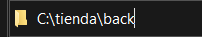

La imagen de arriba corresponde al directorio generado para el uso del Backend.

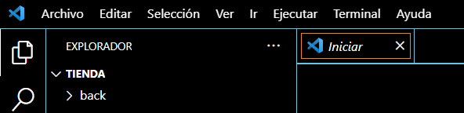

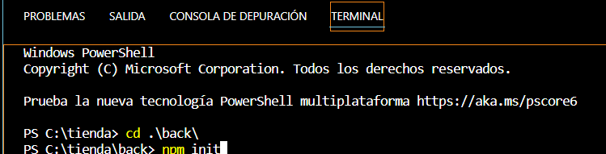

Abrimos el proyecto en el entorno de desarrollo Visual Studio y luego nos dirigimos a la consola, donde ingresaremos el comando **npm init.** Este comando permite genera un proyecto en node.js.

**NODE JS**

Node.js es un entorno de ejecución multiplataforma enfocado en la creación de proyectos desde el lado del servidor. Posee una arquitectura basada en eventos y está basada en el lenguaje javascript.

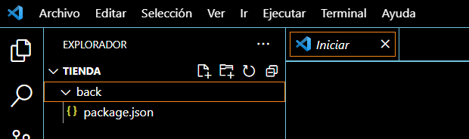

Tras ingresar el comando en la terminal, presionamos enter **sin colocar nada**, o lo que es lo mismo, dejando todos los parámetros en blanco. Tras esto node.js automáticamente crea el archivo package.json de nuestro proyecto.

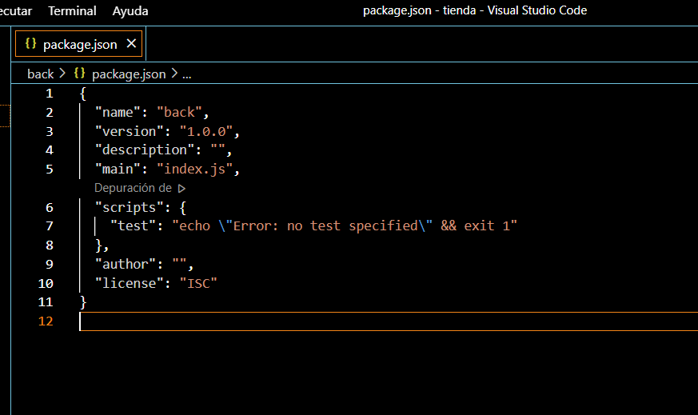

Sera en este archivo json donde **estarán todas las dependencias del backend de nuestro proyecto.**

### 2.1.2 INSTALACIÓN DE DEPENDENCIAS



Ahora y para hacer más sencillo la programación de nuestro sitio**, instalaremos algunas dependencias a nuestro proyecto**. Las funciones y por qué las utilizaremos a cada una de ellas, se describen en la siguiente tabla.

|  |  |
| --- | --- |
| DEPENDENCIA | FUNCIÓN |
| **bcrypt-nodejs** | Permite encriptar las contraseñas de nuestro sitio. |
| **body-parser** | Es un paquete que permite parsear la data de alguna solicitud POST, pasándola a un formato json. |
| **connect-multiparty** | Permite guardar imágenes o videos multimedia en el backend del proyecto. |
| **express** | Un framework que será la base de muchos métodos del backend. |
| **mongoose** | Permite generar un modelado de nuestra base de datos de mongodb. |
| **moment** | Permite trabajar con tipos de datos para fechas. |
| **jsonwebtoken** | Permite generar un token con, por ejemplo, los datos de los usuarios. Este token será esencial luego para realiza todo tipo de comprobaciones. |
| **jwt-simple** | Permite decodificar tokens y ver si es válido o no. |

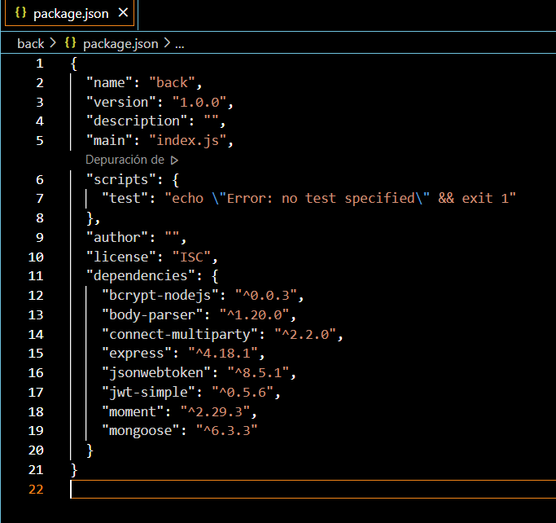

Tras la instalación de las dependencias, el archivo json debe quedar similar a la foto de arriba.

Ahora, para facilitar un poco lo que se nos viene encima, utilizaremos otra herramienta que nos va a permitir que los cambios que se efectúen en el proyecto se recarguen y refresquen de manera automática, sin tener que presionar f5 para refrescar el sitio. Hablo de **nodemon**, el cual en su sitio web nos explica que es una herramienta que se instala encima de node.js, y que refresca cualquier cambio que se detecta. Avisa también, que puede que tengamos que usar el comando nodemon en vez de node cuando se del caso.

Sitio WEB de nodemon

<https://www.npmjs.com/package/nodemon>

En el sitio web de nodemon, sale una línea que debemos ingresar en la terminal de nuestro proyecto para poder instalar nodemon como dependencia en el mismo.

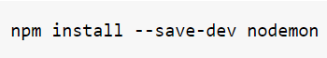

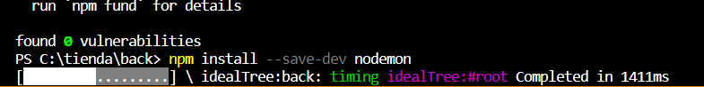

Por lo que ingresamos el comando en la terminal del proyecto. El **-dev** que sale en el comando indica que la dependencia se instalara solamente en el entorno de desarrollo, y que, al pasarlo a un modo de producción, dicha dependencia no se instalara. Básicamente optimizamos la memoria y la carga que utiliza nuestro sitio al desplegarse en los navegadores de los usuarios.

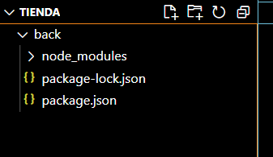

Tras la instalación del paquete **nodemon**, en nuestro proyecto se va a crear una carpeta que se llama **node_modules,** en donde se alojaran todos los paquetes necesarios que va utilizar node para hacer funcionar el backend.

### 2.1.3 CREACIÓN DE LA JERARQUIA DE CARPETAS O PACKAGES

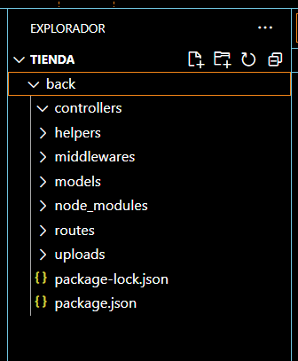

Creamos una serie de directorios, los cuales estarán alojados a su vez en la carpeta destinada al backend “**back”,** para contener los distintos archivos y artefactos que se utilizarán para crear el backend del proyecto. Dichas carpetas son las siguientes:

* **CONTROLLERS:** Estarán los controladores que ocuparán de procesar los datos de ingreso al sitio.
* **HELPERS:** Estarán los archivos que generen tokens en nuestro sitio.
* **MIDDLEWARES:** Estará el archivo que verifique si el token es valido o no.
* **MODELS:** La carpeta que contendrá los modelos necesarios para abarcar a todos los actores que estén presente en nuestro sitio.
* **ROUTES:** Va a contener las rutas html, de controladores y otras interfaces para que sean llamadas allá donde se requieran usar.
* **UPLOADS:** Archivo donde contendrán las imágenes, portadas y recursos que utilice el sitio. El problema de utilizar imágenes u otros recursos multimedia por el estilo y mantenerlos en una carpeta dentro del proyecto, es una mala practica pues hace a nuestro sitio mas pesado de lo que debería, se recomienda entonces usar repositorios online donde poder extraer dichos recursos.

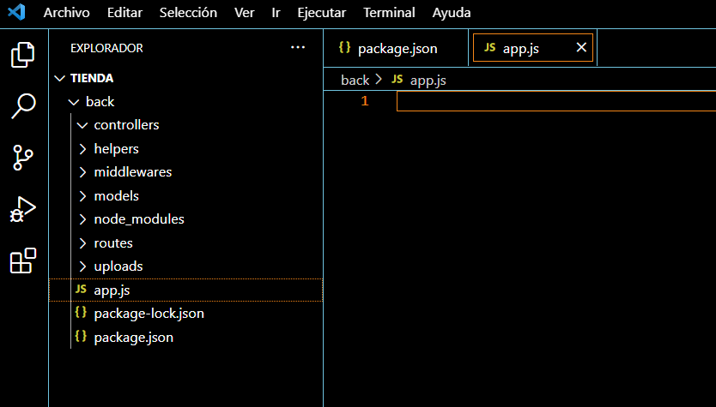

Ahora creamos el archivo que inicialice nuestro backend dentro de la carpeta **“back”**, el cual tendrá el nombre de app.js.

### 2.1.4 DESARROLLO DEL BACKEND 1°FORMA

En el archivo **app.js** tipeamos lo siguiente.

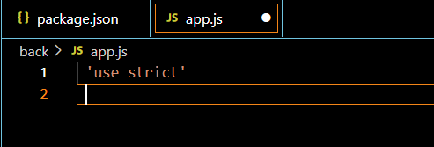

Básicamente es una línea de código en javascript que define que el código debe ejecutarse en modo estricto**. El modo estricto en javascript solo te permite trabajar con variables definidas de antemano.** Casi todos los navegadores son compatibles con el “strict mode” de javascript. Se usa como buena practica pues se entiende que es un código mas limpio al solo trabajar con variables que defines.

Y ahora empezaremos a definir las variables que vamos a utilizar.

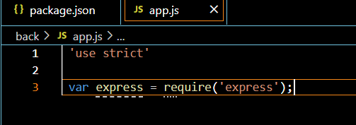

**Var express = require(‘express’);**

Esta primera variable llamada **express** va a hacer uso del paquete que instalamos a modo de framework anteriormente. La expresión **require(‘express’);** básicamente está haciendo uso del paquete que esta alojado en el **package.json.** Puedes entender que la sentencia require es similar a un **import** de toda la vida, pero **require** es la sentencia que se usa en nodejs para traer módulos de otras páginas, tanto oficiales para todos y locales en nuestro proyecto, como la estamos usando en esta instancia para traer el package express. Cabe decir que también puede usar la sentencia **import** para hacer exactamente lo mismo, y que la sentencia **var** que define una variable, puede así mismo ser remplazada por la sentencia **const** sin ninguna alteración observable.

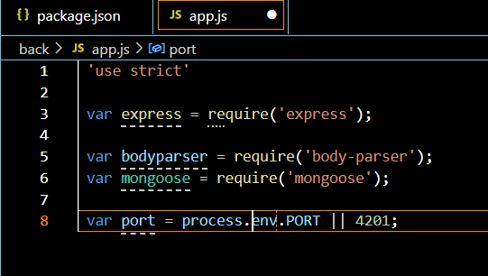

Así mismo creamos las variables para hacer uso de los paquetes body-parser, mongoose.

 var port = process.env.PORT || 4201;

También declaramos una variable para el puerto de ejecución de nuestro backend. La variable se llamara **port** y básicamente la línea de código indica que utilice el puerto por defecto y con el **||** indicamos que, de haber problemas, que se ejecute en el puerto 4201.

Per hablemos un poco mas de la sentencia. La exprension **process**  es un objeto global de nodejs que puede ser accedido desde cualquier parte. Se utiliza básicamente para dar información de cómo debe controlar un proceso en concreto en nodejs. Tiene una gran cantidad de combinaciones y usos que pueden verse en este sitio <https://nodejs-es.github.io/api/process.html> . Pero lo que nos respecta en este caso es entender su combinación con **env,** ósea **process.env** el cual se entiende como un objeto que tiene un proceso en el entorno del usuario. Finalmente toda la expresión **process.env.PORT** prácticamente le estamos dando una variable de puerto en el entorno de nodejs, para indicarle al servidor web en que puerto se esta escuchando todo lo del backend independiente de su posición. Este puerto, así como esta variable pueden ser accedidos desde cualquier parte del sitio, facilitando la comunicación con el servidor.

Ahora utilizaremos la variable de **mongoose** para realizar una conexión con la base de datos, por lo que debemos de abrir **robo3t.**

**ROBO3T**

Robo3t es una herramienta de interfaz grafica para administrar cargas de trabajo en mongodb. Robo 3T le permite crear bases de datos, colecciones, agregar usuarios, documentos, ejecutar consultas únicas con finalización automática y visualizar los resultados desde una interfaz GUI. Básicamente en el entorno administrativo de la base de datos.

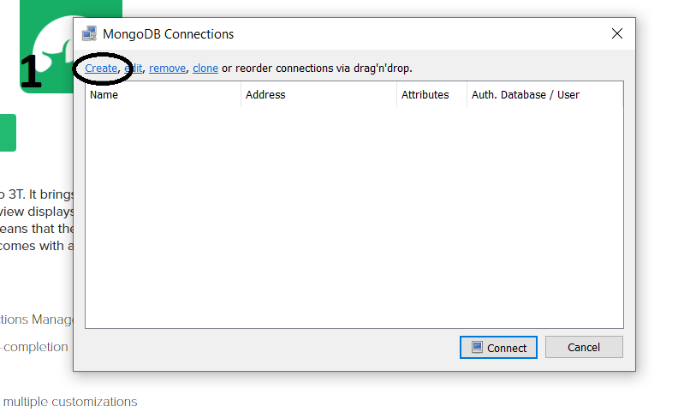

Una vez abierto, le damos a la opción créate para crear la conexión a la base de datos.

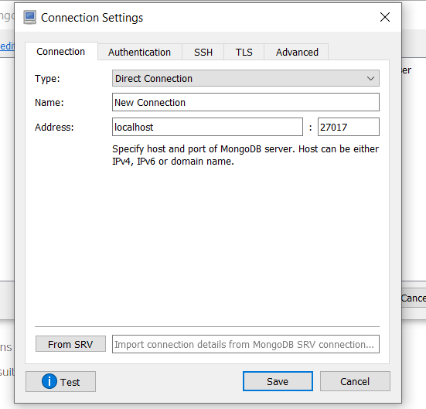

La información de la conexión. El usuario es **localhost** y el puerto **27017.**

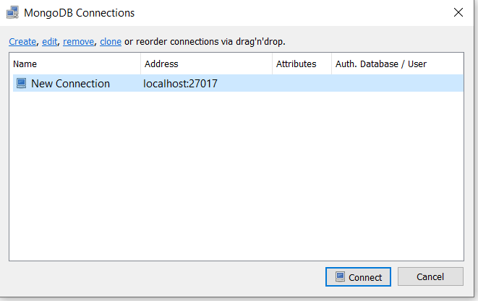

Al presionar **save** en la pantalla anterior, nos tirara para que podamos conectarnos a la conexión recién creada.

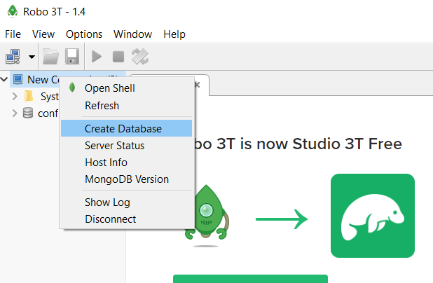

Nos conectamos a la conexión, y con click derecho en **New Connection** le damos a la opción **Create Database** para crear la base de datos.

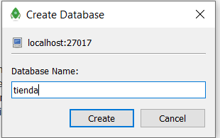

Nos saldrá que ingresemos el nombre de la base de datos, a lo cual opte por ponerle **tienda.** La razón de no ponerle toscana me la guardo.

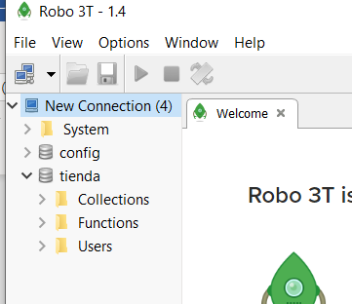

Quedando la propia base de datos a la vista. De momento no tiene ninguna colección, pero ya iremos a eso. **[Una colección es en lo que se conoce en bases de datos relacionales como una tabla. MongoDB es una base de datos NoSQL, lo que quiere decir que no almacena los datos en tablas si no en estructuras de datos BSON(parecido a un JSON) llamadas colecciones, las cuales hacen de la búsqueda algo más dinámico y rápido que su símil relacional)**

**mongoose.connect(‘mongodb://127.0.0.1:27017/tienda’ , (err, resp)=>{**

**If(err){**

**Console.log(err);**

**}else{**

**Console.log(‘Servidor corriendo’);**

**}**

**})**

Estamos llamando a nuestra variable **mongoose** que tiene alojada dentro el paquete de administración de la base de datos de mongo, y traemos su método **connect** para realizar la conexión. Como parámetro primero usamos la **ruta de conexión** que se encuentra en el primer **‘ ’** del método **connect.** El 127.0.0.1 corresponde al **puerto de ejecución** de la base de datos, el **que es siempre por defecto es 127.0.0.1 o localhost,** así que, a menos que lo hayas cambiado manualmente en algún momento o dentro de la configuración de la instalación de mongo, siempre debería ser esta. Luego, el 27017 corresponde al **puerto del servidor** de la conexión, el que por defecto es ese mismo que vez pero que se puede configurar fácilmente mientras realizas la conexión al inicio. Tras esto viene el **nombre de la base de datos** por lo que le ponemos **tienda** porque así le pusimos.

Como segundo parámetro el método connect recoge la verificación de una respuesta valida o no respecto a la conexión. Por lo que entrega dos valores: **err** y **resp (**error y respuesta).

Y le decimos usando un **if** si existe un error **if(err)** en la conexión, quiero ver que error aparece con un **Console.log** que muestra el mensaje en la terminal o en pantalla, y que contiene el valor recogido en el **err,** ósea **Console.log(err)**. Y por el contrario si hay conexión, mediante un **Else** enviamos un mensaje con un **Console.log** que indique que todo esta bien a modo de verificación para nosotros mismo o para el usuario.

**ACLAREMOS UNAS COSAS DE JAVASCIPT**

Me equivoco al anunciar anteriormente de que un **CONSOLE.LOG** puede enviar textos a la terminal o la pantalla, pues un **.LOG** solo envía a la terminal. Un **.ALERT** envía por pantalla y un **.WRITE** envía en u objeto document.

Ahora hablemos un poco de los métodos en un JavaScript.

Los métodos sirven para hacer acciones como una ventana emergente, modificar las propiedades de un objeto, añadir elementos a una lista, quitarlos, transformar un string en un número entero o decimal,…

Se podría decir que todo en un lenguaje de programación como javascript es un objeto, y como tal posee métodos intrínsecos. Un ejemplo de que realmente todo es un objeto lo encontramos en los tipos de datos presentes, como los char, varchar, number, etc. Todos ellos son objetos con sus determinados métodos, lo que conocemos como sus propiedades (ejemplo: un tipo de dato number se puede usar con operadores matemáticos y cambiar su valor.

Detengamos nos en analizar un momento la parte más extraña del método **connect** que acabamos de poner, me refiero al segundo parametro. He buscado información al respecto y no he podido encontrar nada claro acerca de esto.

**, (err, resp)=>{}**

Lo mas cercano que me mostraba su búsqueda era que muy posiblemente este relacionado al control de flujos, específicamente cuando se trata de un error el que se intenta capturar. Me recuerda a los métodos para mostrar la expresión **e** en Java, con un clásico *System.println(“Error: ”+e.getMessage())*.

Lo que esta claro hasta el momento es que el valor **err** puede usarse para capturar un posible error, pero, ¿dónde? Un error en el método o simplemente en la conexión. Esta declaración se sigue del **=>** y un **{}** que indica que lo subsiguiente corresponde al bloque de control de flujo del segundo parámetro.

    var app = express();

Bien, tras todo esto nos interesa crear una variable que inicialice todo el módulo de **express** para hacer uso del framework. De esta manera nos ayudaremos de la variable app.

 mongoose.connect('mongodb://127.0.0.1:27017/tienda',(err, resp)==>{

     if(err){

         console.log(err);

     }else{

         app.listen(port, function(){

             console.log('Servidor corriendo en el puerto '+ port);



         })

     }

    })

Entonces usamos del framework express alojado en la variable **app** y su método de **listen** para conectarlo con nuestro servidor **app.listen**. Este método tiene 2 parámetros **el puerto de ejecución de nuestro backend**, el cual lo habíamos definido ya en nuestra variable **port.**  Y el segundo parámetro es una **función** loa cual básicamente nos sirve de **print**. Cabe mencionar que hicimos una ligera modificación en el método connect.



Ahora nos interesa poder exporta lo que hicimos en este **app.js** a cualquier otra parte donde se desee realizar la conexión a la base de datos.

 module.exports = app;

Con este comando, que trae al método **module** que a la vez trae a su método **exports** para exportar un modulo en concreto de nuestra pagina **app.js** a todo el proyecto, estamos enviando la variable **app** definida anteriormente para inicializar el framework de express.

Por lo tanto toda nuestra pagina **app.js,** enfocada de momento en contener nuestro método para la conexión a la base de datos, debería quedar como muestra la siguiente imagen.

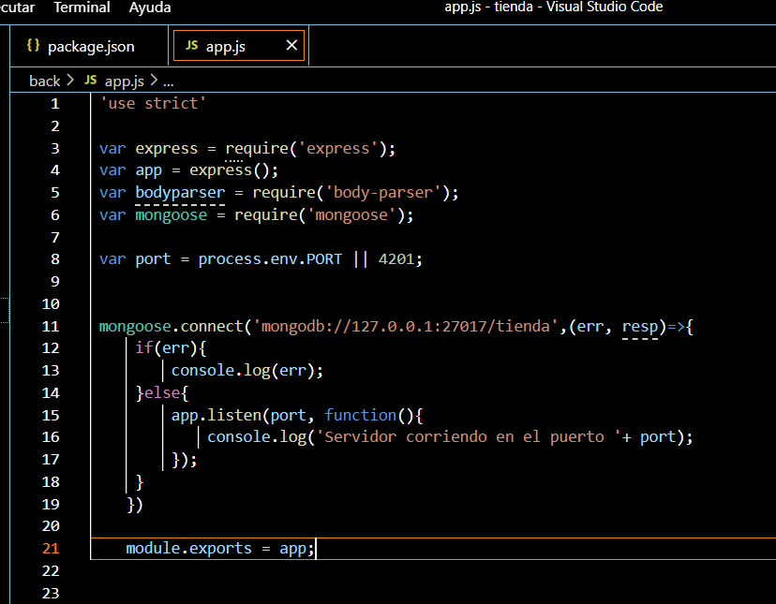

Ahora nos interesa hacer correr nuestro proyecto con el fin de realizar unas pruebas para ver si la conexión se esta haciendo correctamente, y para ello utilizaremos la herramienta **git cmd,** por lo que escribimos esto mismo en el buscador de Windows.

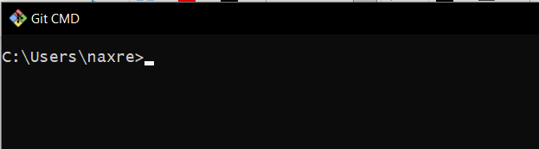

Nos ubicamos en la carpeta raíz pues ahí tenemos nuestro proyecto.

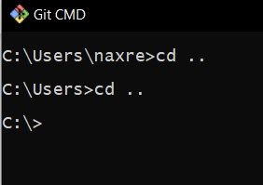

Y luego nos vamos a la carpeta de nuestro backend

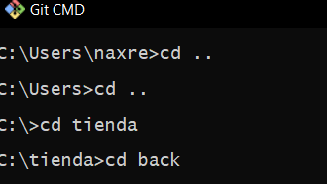

Vamos a inicializar el proyecto mediante la terminal de git, pero antes debemos ir a nuestro proyecto a su archivo **package.json** pues nos interesa inicializar el proyecto con **nodemon**, la herramienta que refresca automáticamente.

"start": "nodemon app.js",

Por lo que en este archivo ingresamos la siguiente línea de código en la parte del **Script,** quedando todo de la siguiente manera:

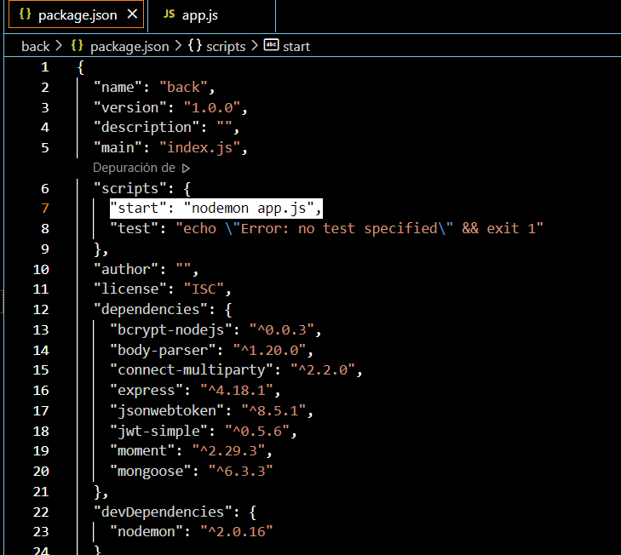

Estamos diciendo básicamente que, con el comando **start,** vamos a ejecutar el proyecto usando el paquete de nodemon e incializando el proyecto con la pagina app.js, la cual en este momento automáticamente ejecutara el paquete del framework **express** y el subsiguiete método para validar la conexión. Cabe mencionar que el parámetro **start** en el **package.json** define como se inicia el proyecto.

Finalmente, comprobamos si la conexión se hace o no. Volviendo a la terminal de **git cmd,** escribimos el siguiente comando

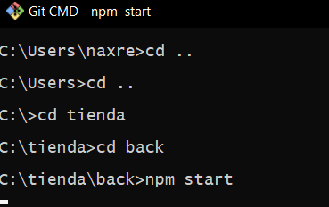

**npm start,** el cual ejecuta el comando start definido en el **package.json,** mostrando de momento el estado de la conexión a la base de datos.

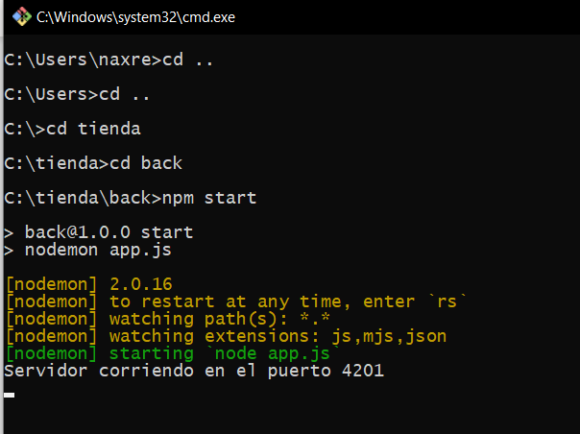

Este mensaje indica que la conexión se efectúa bastante bien.

### 2.1.5 DESARROLLO DE BACKEND 2°FORMA

Ahora veremos como seguir desarrollando el backend, pues nos interesa poder entrelazar los componentes que ya hemos creado. Los componentes son los controladores, los modelos, las rutas, los middlewares etc.

Comencemos pues con el modelo o clase que nos servirá de base para capturar los datos que nos interese de los clientes. Para ello nos dirigimos a la carpeta de **models** y creamos el archivo para los **clientes.**

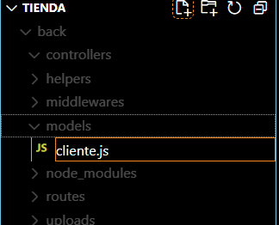

Ahora, ingresamos nuevamente el ‘use strict’ en esta nueva página y creamos 2 variables. Una para recoger el paquete de Mongoose, que la llamaremos **mongoose** y otra para hacer uso de su esquema que llamaremos **Schema**. Un esquema es la base de toda cosa en mongoose, por lo que nos servirá para establecer que datos queremos tomar del esquema usuario.

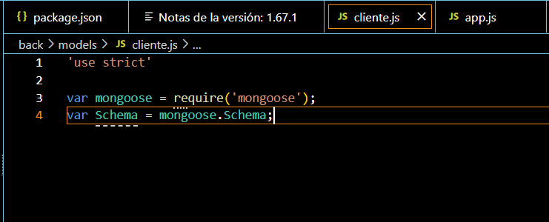

Tal y como se aprecia en la imagen la variable **Schema** captura el método Schema del paquete **mongoose**.

var ClienteSchema = Schema();

Ahora creamos una variable que albergue todo el esquema para los clientes. De esta manera llamamos a la variable **ClienteSchema** y de momento recoge todo el método de esquema de **mongoose.** Lo que intentamos hacer básicamente es crear un objeto de tipo **cliente** que posea todos **los campos** relacionados a esta entidad.

nombres: {type: String, required: true},

De esta manera dentro de la variable **ClienteSchema** le proporcionamos al sistema todos los campos que queremos rescatar del cliente. El primer campo **nombres** en primera instancia le asignamos el tipo String, para que recoja solo caracteres de cadena. Además, le damos un segundo parámetro **required** el cual se usa para decir que el campo **nombres** es necesario y que no se guardara ningún objeto **Cliente** que no posea **nombres.** Por ello su valor es true.

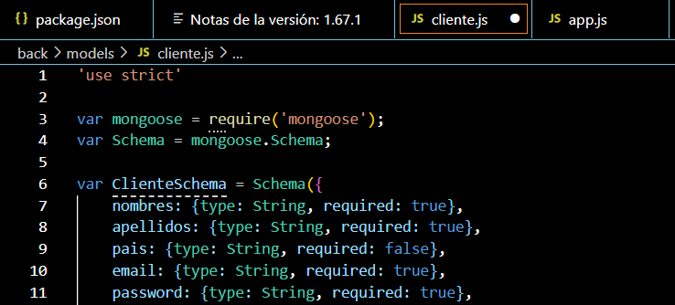

De esta misma manera vamos sacando mas campos que queramos conocer del cliente.

 perfil: {type: String, default: 'perfil.png', required: true},

en el caso del campo para el **perfil** le asignamos un texto por defecto para cuando el usuario no ingrese nada en este campo. Para ello hacemos uso de la sentencia **default** para luego ingresar la cadena de texto a ingresar por defecto.

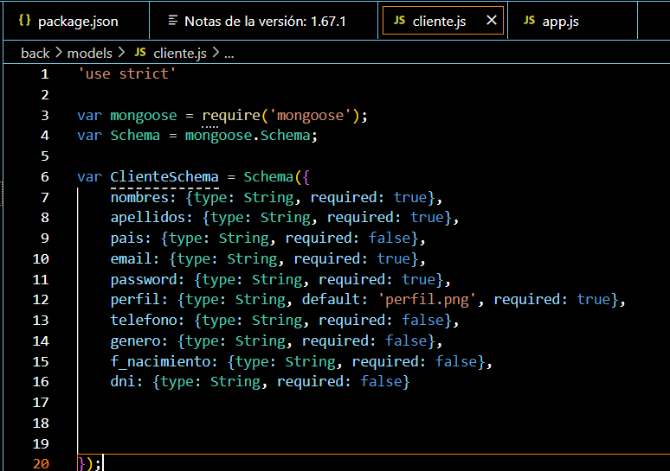

Finalmente, el esquema o clase del cliente quedara con todos los campos de la imagen de arriba. El campo de **teléfono** lo ingresamos como String debido a que no utilizaremos operadores numéricos en este campo.

El campo **f_nacimiento** es para ingresar la fecha de nacimiento, un campo que no es requerido.

Tras esto y al igual que como paso con la conexión a la base de datos, queremos exportar el modelo de **cliente** para usarlo en cualquier otra parte del proyecto.

module.exports = mongoose.model('cliente', ClienteSchema);

Para exportar un esquema de un modelo es diferente a exportar una variable que contenga un framework como el caso anterior. Una exportación de un modelo comienza igual con un **module.exports** el cual como sabemos nos permite enviar un modulo en concreto de nuestra pagina actual a todo el proyecto. Por lo que este **module.esports** envia el método del paquete **mongoose** para asignar un modelo **mongoose.model** el cual contiene 2 parámetros. Primer parámetro corresponde al nombre que le queramos asignar al modelo, en este caso le ponemos **cliente** pues esa es la entidad que estamos intentado recoger con este esquema. El segundo parámetro es el esquema que le queramos asignar, al cual como anteriormente vimos le pusimos **ClienteSchema.**

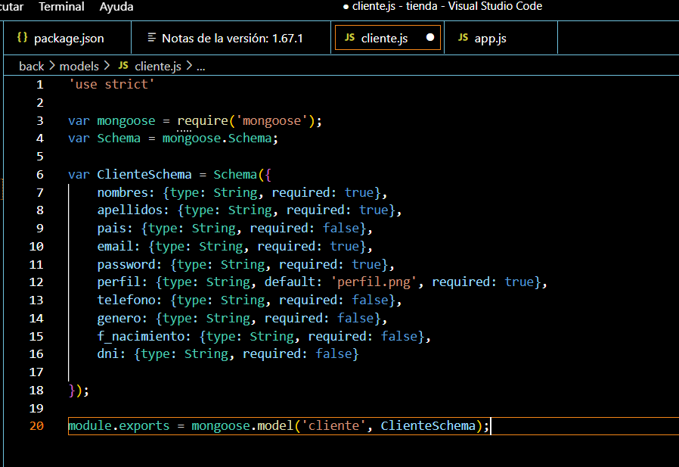

Quedando finalmente todo el modelo del cliente de esta manera.

Ahora nos interesa crear el **controlador** del modelo recién creado. Un controlador es el medio donde se gestionan todas las funciones del modelo en la API.

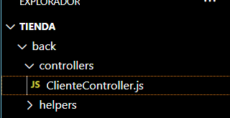

Creamos el archivo para el controlador del modelo Cliente, llamado **ClienteController.js.**

var Cliente = require('../models/cliente');

Luego creamos una variable que nos permita inicializar el modelo de **Cliente** que exportamos anteriormente en nuestro controlador de clientes. Para ello creamos la variable de nombre **Cliente** y haremos uso de un **require** para jalar lo que exportamos antes. Pero para ello nos debemos ubicar en la carpeta **models** pues ahí esta lo que nos interesa, el problema es que estamos en la carpeta **controller** por lo que en el **require** colocamos **../** para indicarle al sistema que retroceda un directorio, saliendo de la carpeta **controller** e ingresando a la carpeta **back,** para luego ubicarnos en **models** y de ahí sacar el modulo exportado **cliente** el que tiene básicamente le modelo de cliente. De esta manera inicializamos el modelo del cliente en la variable **Cliente**

Ahora nos interesa empezar a crear las primeras funciones que tendrá el cliente en el sistema.

const registro_cliente = async function(req, resp){

}

Creamos una constante, la cual como ya dijimos en un momento es un sinónimo del clásico **var** para definir una variable, pero en este caso la usamos para definir nuestra función para registrar al cliente. Tras esto le decimos que nuestra función va a ser asincrónica mediante la sentencia **async** seguida de la **function** para declarar la función. La función recibe 2 parámetros, **req** o request y el **resp** o response. Seguiremos desarrollando este método y muchos otros mas adelante, ahora nos interesa crear un **export** que nos permite exportar todas las funciones del controlador del cliente.

module.exports = {

    registro_cliente

}

Con el **module.exports** le decimos al sistema que estamos enviando módulos al sistema. Al ingresar unas llaves **{}** estamos diciendo que es una **serie de funciones** las que vamos a enviar, pero debemos especificarlas primero, por eso solo tenemos puesta la función **registro_cliente** anteriormente pues es la única que tenemos de momentos. Una vez vayamos desarrollando más métodos los vamos a ir ingresando a este **export** para, bueno, expórtalos.

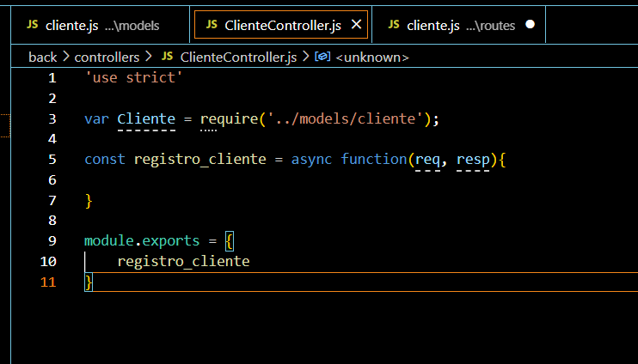

Quedando el controlador del cliente como la imagen de arriba.

Ahora nos interesa crear las rutas que controlen los métodos de este controlador de **clientes.**

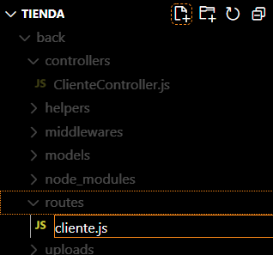

Creamos el archivo que nos permita generar estas rutas en la carpeta **routes.**

var express = require('express');

Entonces creamos nuestra primera variable llamada **express** la cual nos va a servir para inicializar el framework de express en nuestra página de rutas.

var clienteController = require('../controllers/ClienteController');

Y luego creamos la variable que nos permita inicializar los métodos que creamos y exportamos en el controlador del usuario. Esta variable se llama **clienteController** e importa desde la carpeta **controllers** todo el sitio dedicado al controlador del cliente.

Ahora creamos la ruta que nos va a permitir gestionar el único método que tenemos en el controlador del cliente, ósea el método **registro_cliente.** Al ser un registro entendemos que enviara data a nuestro backend, por lo que usaremos un método POST.

var api = express.Router();

Para ello primero definimos una variable llamada **api** la cual inicializa desde el paquete de express su método **Router**. Generalmente la sentencia router esta relacionada a las rutas que vamos a dar cuando intentemos generar consultas POST o GET con un método.

Ahora ingresamos la variable api, la cual contiene los métodos de **router** en express. Y le indicamos que vamos a utilizar **POST** pues vamos a enviar datos. **POST** en el caso de cuando lo usamos para generar rutas requiere de un parámetro, que será **el nombre de la ruta** que queramos ponerle. Como estamos generando una ruta para el método **registro_cliente** le ponemos el mismo nombre para hacer mas sencilla su identificación luego cuando la usemos. El segundo parámetro es para inicializar o ubicar el método del controlador, ósea **clienteController.registro_cliente** pues está sacando el método de nuestro controlador del cliente. Es así como esta url **/registro_cliente** va a gestionar la función de nuestro controlador **registro_cliente.**

Ahora y como siempre nos interesa exportar lo que hicimos, teniendo que exportar de esta manera la variable **api.**

module.exports = api;

Y con esto ya tenemos inicializado y listo para ser usado el controlador del cliente y el método de **registro_cliente.**

#### 2.1.5.1 VOLVIENDO AL ARCHIVO APP.JS

En estos momentos nos interesa seguir configurando el archivo donde generamos la conexión a la base de datos.

    app.use((req,res,next)=>{

        res.header('Access-Control-Allow-Origin','*');

        res.header('Access-Control-Allow-Headers','Authorization, X-API-KEY, Origin, X-Requested-With, Content-Type, Access-Control-Allow-Request-Method');

        res.header('Access-Control-Allow-Methods','GET, PUT, POST, DELETE, OPTIONS');

        res.header('Allow','GET, PUT, POST, DELETE, OPTIONS');

        next();

    });

Básicamente nos interesa ingresar esto primero. Este trozo de código permite optimizar la conexión que va a existir entre la capa del backend y la del frontend, especialmente cuando pasemos el sistema a producción.

 var cliente_route = require('./routes/cliente');

Ahora, ingreamos otra variable en la zona de variables en **app.js** con el fin de inicializar la ruta del cliente en el backend. Fíjate que el **require** tiene un **./** esto se debe a que el archivo **app.js** esta directamente en la carpeta **back,** por lo que al poner solo un punto salimos del archivo **app.js** e ingresamos a la carpeta **back** donde esta la carpeta routes.

    app.use('/api', cliente_route);

Ahora nos interesa enviar un código que va definir nuestra api. Para ello arriba del trozo de código del **module.exports** ingresamos app.use para enviar el código. El **/api** parece ser el nombre de la url que estamos defininiendo y el segundo parámetro es **cliente_route** ósea la pasamos la ruta del método **registro_cliente.** De esta manera nos aseguramos que el proyecto pueda tomar esta ruta sin problema.

Bien ahora nos interesa dejar ya listo aquellos módulos que permitan parsear la data que nos llegue desde el frontend al backend.

    app.use(bodyparser.urlencoded({extended: true}));

Ingresando el trozo de código de arriba, encima del primer **app.use** que pusimos, nos garantizamos de estar inicializando el paquete bodyparser definido con anterioridad en la variable del mismo nombre. Recordar que el paquete **bodyparser** va a ser el que nos permita parsear la data a un formato json. Cabe mencionar que el método de **bodyparser urlencoded** nos permite analizar el cuerpo de una petición en formato json. Cabe mencionar que el **cuerpo de una petición** es toda aquella data que se procese con un POST o un GET, por ejemplo al registrar un cliente. Finalmente, el **extended: true,** es una pequeña configuración del **urlencoded** que hará de la data que se envie algo mas legible cuando intentemos extraer lo que lleva.

app.use(bodyparser.json({limit: '50mb',extended: true}));

justo debajo de lo anterior colocamos este trozo de código. Nuevamente hacemos uso del paquete alojado en la variable **bodyparser** pero esta vez utilizando su método **.json** va hacer lo mismo que lo anterior, solo que en ves de analizar la petición, va analizar el objeto json generado. El **limit** esta diciendo que el json no puede superar los 50 megabytes de memoria. El **extended: true** tiene el mismo fin que el anterior visto.

Ahora nos interesa probar nuestra primera ruta. Para ello vamos al archivo **ClienteController.js** de la carpeta **controller.**

const registro_cliente = async function(req, res){

    res.status(200).send({message: 'Hola mundo'});

}

Y a modo de prueba en el método **registro_cliente** ingresamos un mensaje usando el **res** o response de **status 200** que posiblemente indica la duración del mensaje. Usando un **.send** enviamos la cadena de texto llamada **message** para enviar el mensaje en cuestión.

Ahora para comprobar que todo va bien vamos a intentar ver el mensaje desde la termianl de **git cmd**, similar a como lo hicimos en la ultima oportunidad.

Volviendo a la terminal de **git cmd,** escribimos el siguiente comando



De esta manera nos arroja lo siguiente:

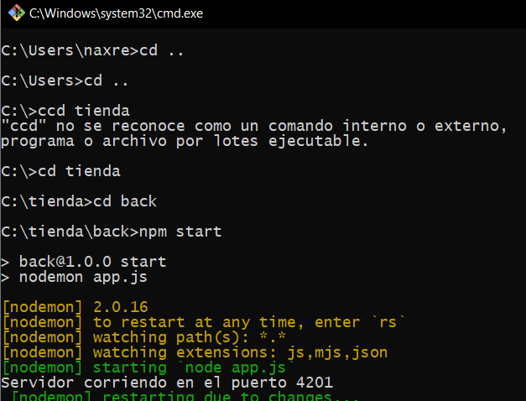

Lo que nos indica que el servidor del backend esta corriendo. Ahora para probar que tanto la ruta como el método de **registro_cliente** funciona, nos vamos a ir a la herramienta **postman,** la cual nos permite probar todas las peticiones a nuestro backend.

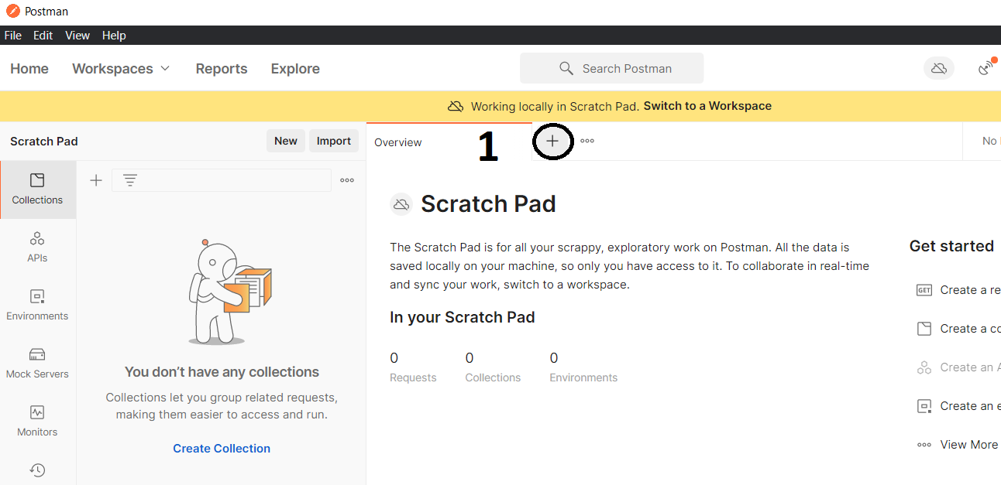

Una vez abierto postman, vamos a la opción del mas que se indica en la imagen con el numero 1. Una vez abierto en el campo a la derecha de la opción **GET** colocamos la ruta de nuestro servido de backend, es decir <http://localhost:4201/> de esta manera:

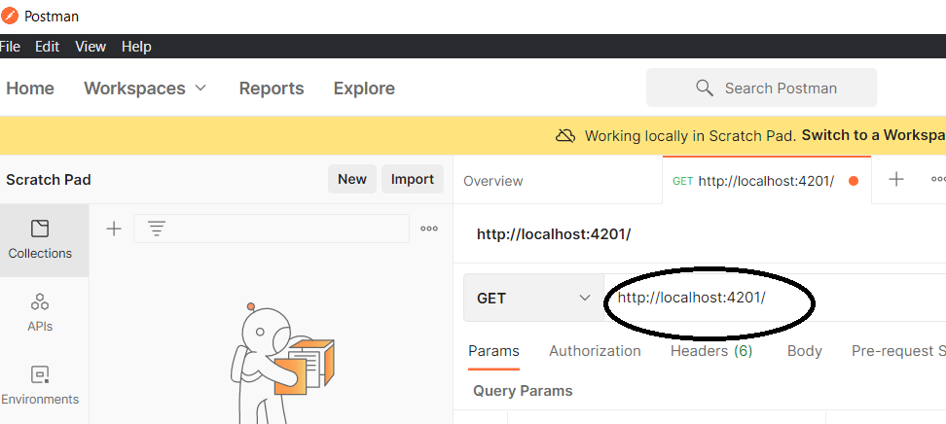

Una vez hecho esto, toca ingresar el **/api** que era el nombre que le dimos a la url del método **registrar_cliente** cuando la utilizamos en el archivo **app.js,** de este trozo de código

    app.use('/api', cliente_route);

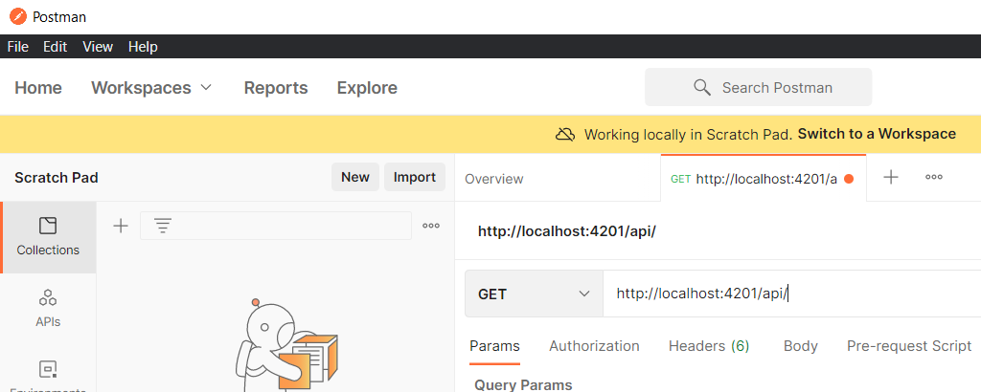

Quedando como sale en la imagen. Finalmente, le ponemos ahora toda la ruta luego del api, es decir, aquella que definimos primero en el archivo de **cliente.js** en la carpeta de **routes.** Sacado de este trozo de código cuando le dimos el nombre a dicha ruta:

api.post('/registro_cliente', clienteController.registro_cliente);

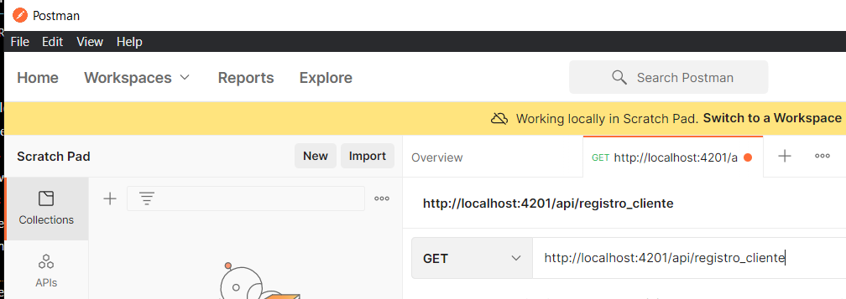

Quedando así. Pero como este método **registro_cliente** es un **POST** pues envia datos, debemos hacer ese cambio en postman. Pasando de get a post, quedando así.

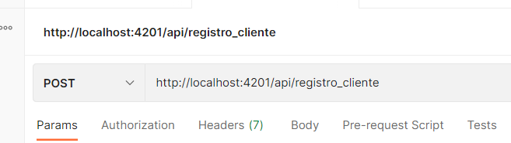

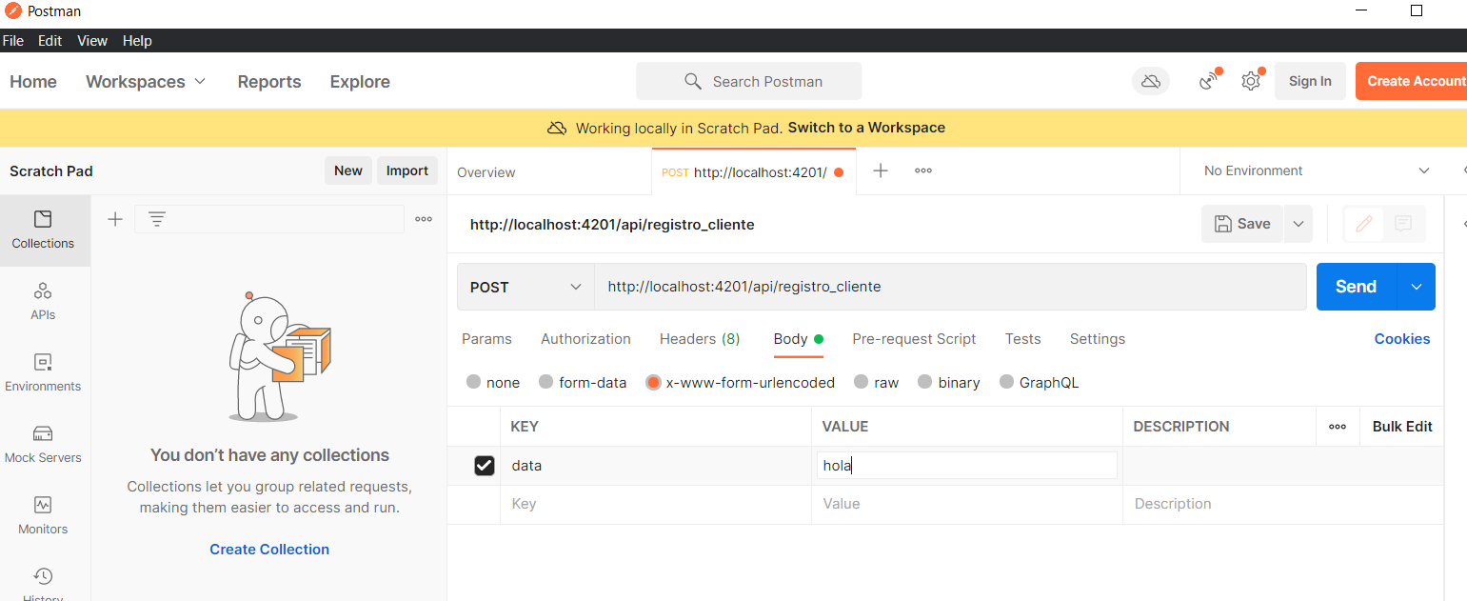Y a modo de comprobación, en postman daremos a la opción **Body** y en ella luego a la opción **x-www-from-urlencoded** y es en esta ventana donde ingresaremos en el apartado de **KEY** el valor data, y en el apartado de **VALUE** ingresaremos el valor hola. Tan solo es una comprobación, por lo que a continuación le daremos a la opción **SEND.**

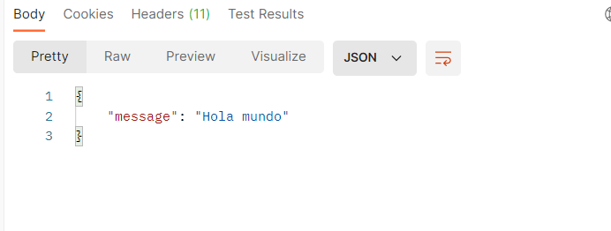

Si todo está bien, esta comprobación nos arrojara el mensaje que pusimos en el método de **registro_cliente** en el controlador, a modo de verificación de que el método esta siendo llamado correctamente. Tras todo esto podemos decir que tanto el método como la ruta, así como el servidor donde corren, están funcionando de maravilla.

### 2.1.6 Desarrollo del Backend 3°forma

En este momento, queremos jugar con la idea de crear ya un usuario cliente y uno administrador. Para ello, si aun no la haz hecho empieza por correr el servidor de node en la terminal con el comando **npm start.**

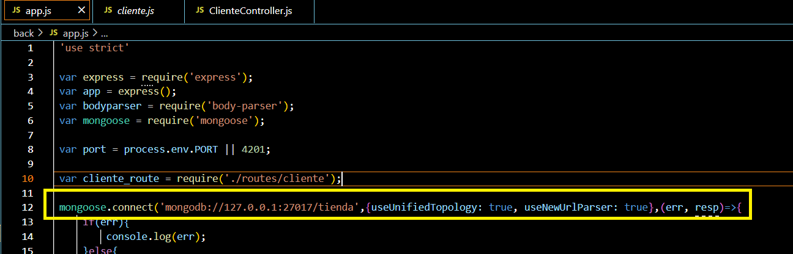

Dentro del archivo de la conexión a la base de datos de nombre **app.js** cambiamos leventemente la línea de código que comienza nuestro método para realizar la conexión, dejándola como se aprecia en la imagen. Básicamente le añadimos

,{useUnifiedTopology: true, useNewUrlParser: true}

Al usar esta pequeña línea de código le entregamos a node.js, donde corre nuestro backend, los parámetros suficientes para que la conexión con el servidor sea sin problema ni advertencia por falta de datos.

Ahora intentaremos hacer uso del método creado antes **registro_cliente** para efectuar el primer registro de usuario del sitio. Para ello haremos uso de **postman** para generar un registro mediante una petición POST que envié toda la data requerida para el usuario cliente. Te recuerdo que son los campos del modelo cliente que se encuentra en el package **model** y en el archivo **cliente.js.** Para realizar un registro solo los campos con la sentencia **required** son necesarios, el resto es opcional, por lo que nuestro primer registro solo tendrá los requeridos.

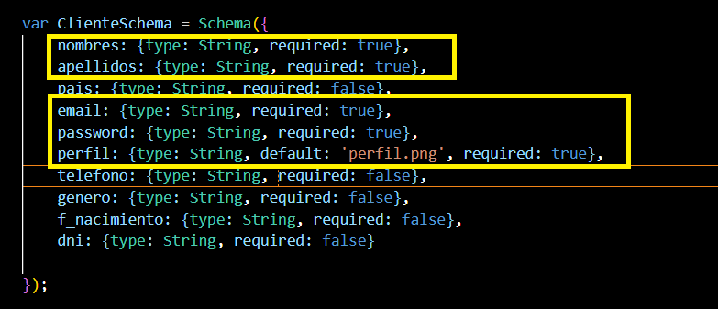

Entonces en **postman** como lo habíamos dejado antes, estábamos realizando pruebas de que tanto la conexión como los métodos estaban corriendo bien con un simple mensaje.

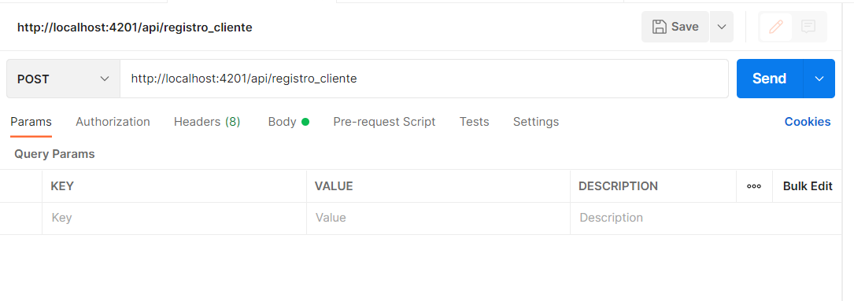

En la imagen de arriba se aprecia lo que teníamos de antes. Para ingresar data usando esta misma url, vamos en primer lugar al menú de opciones justo debajo de la url, y nos ubicamos en la opción **Body.**

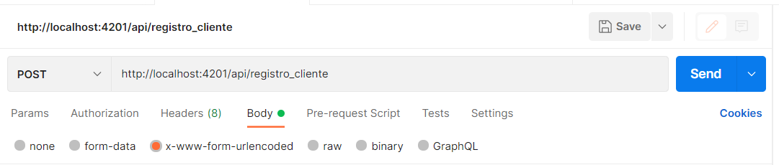

Y tras esto, vamos a la opción **x-www-from-urlencoded** y será aquí donde finalmente empezaremos a enviar la data.

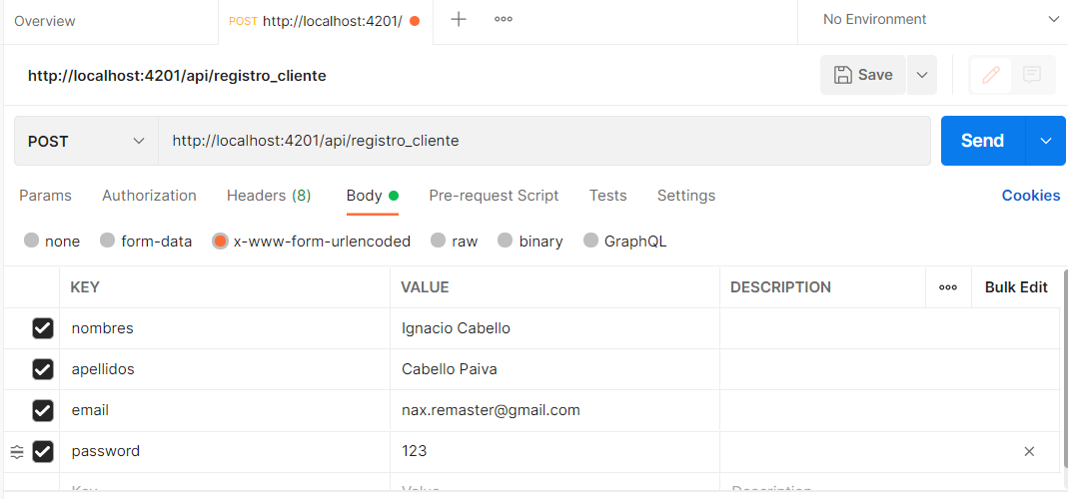

De esta manera ingresamos la data en postman a modo de prueba. Ahora esta data va a pasar por la función **registro_cliente** ubicada en la carpeta **Controller** en el archivo **ClienteController,** por lo cual tendremos que trabajar el método. Es literalmente un **agregar cliente** pieza clave siempre en cualquier **CRUD,** por lo que de esta manera se puede hacer esto en node.js.

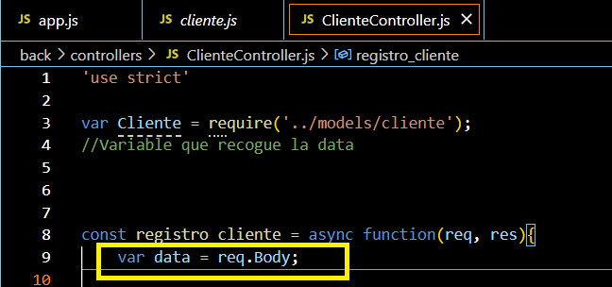

Entonces creamos dentro del archivo **ClienteController** una variable que recoja toda la data, es decir, donde estamos enviando los datos nombres, apellidos, email, password va ir en el cuerpo del request o solicitud, el **req.body (body es en minúscula, no hacer caso a la imagen pues dará error)** de la sentencia, por lo que la variable **data** esta recogiendo todos los datos que se están almacenado en el request.

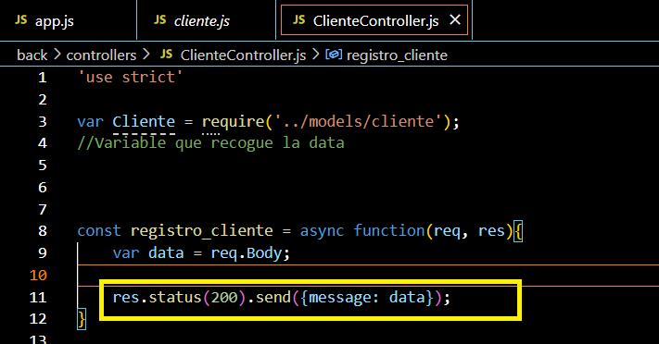

Entonces, a modo de prueba cambiamos lo que retorna el método de registro_cliente para que en vez de devolver el mensaje “Hola Mundo”, retorne ahora los datos del request, es decir, lo campos que le enviemos para cada columna (nombres, apellidos, email, passowrd).

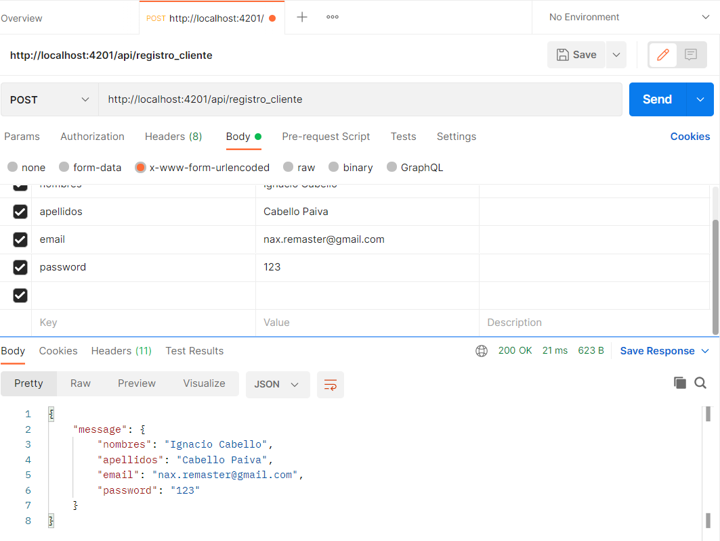

Si todo esta bien al presionar en Send en postman, debería mostrar todos los datos enviados en un paquete Json.

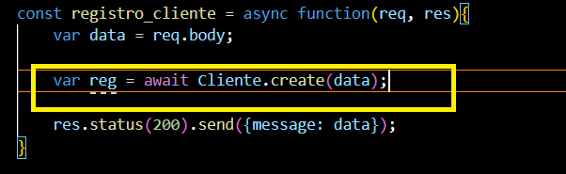

Ahora agregamos otra variable, una para el registro llamada **reg** la cual comienza con **await** que es de uso básico cuando se trabaja con funciones **async** como la que tenemos con **registro_cliente.** Lo que hace el await es esperar un **Promise,** lo cual es básicamente cualquier otro valor o dato por el que haya que esperar, es por eso que se usa con un agregar pues el **Promise en este caso** es la propia data del registro. Ósea básicamente el await hace que la función se detenga hasta que el return del await, ósea el Promise, sea terminado o rechazado según sea el caso. Tras el await viene **Cliente.create(data);** que básicamente es que en base al resultado del Promise, se cree un cliente del modelo **Cliente** y que tome la data, lo que se envié de la solicitud, para la creación del registro.

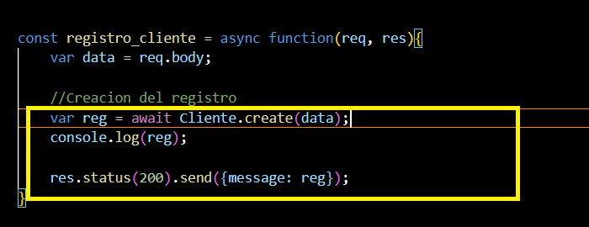

Una vez creada la variable, hacemos uso de ella con el console.log, además le decimos que el Json message también devuelva el registro a modo de prueba.

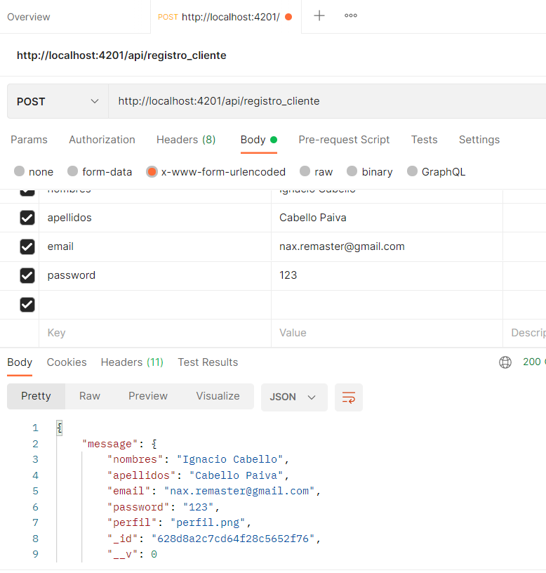

Nos vamos a postman y presionamos la opción SEND, ahora los datos que se registran son mas como el  **id, o __v.** El id es respecto al documento

Y de esta manera creamos al primer usuario.

Para comprobar finalmente que si se agrego nos vamos a **Robo3T.**

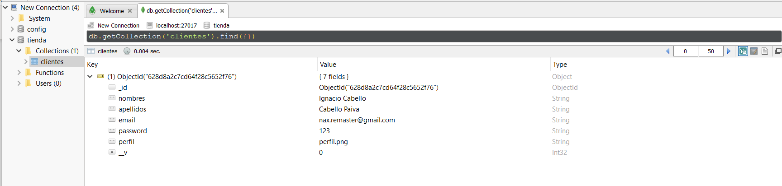

De esta manera comprobamos que tenemos una nueva collecion y que en ella se registro el primer usuario del sitio.

Ahora vamos a realizar ciertas validaciones al método de registro. Por ejemplo, nos interesa que la **password** este encriptada por temas de seguridad y que el correo no se repita.

Empezaremos con verificar que no haya emails repetidos.

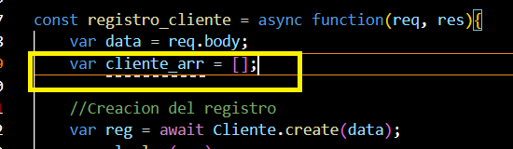

Dentro de **ClienteController** del controlador, y dentro del mismo método de **registrar_cliente** ingresaremos una variable que nos servirá como un arreglo de clientes, para que posteriormente podamos recorrerlo y realizar la verificación. Para ello usaremos la variable **cliente_arr**

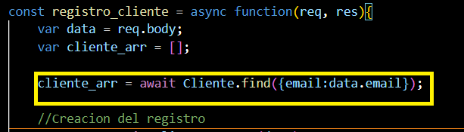

Entonces recorremos el arreglo, al cual le damos el modelo de cliente, y su función find para poner énfasis en una columna, en este caso nos interesa la columna **email** que se saca de la solicitud.

Ahora vamos a hacer la validación de que el email solo sea ingresado si esta en blanco y en caso de que ya esté en el sistema, que no registre.

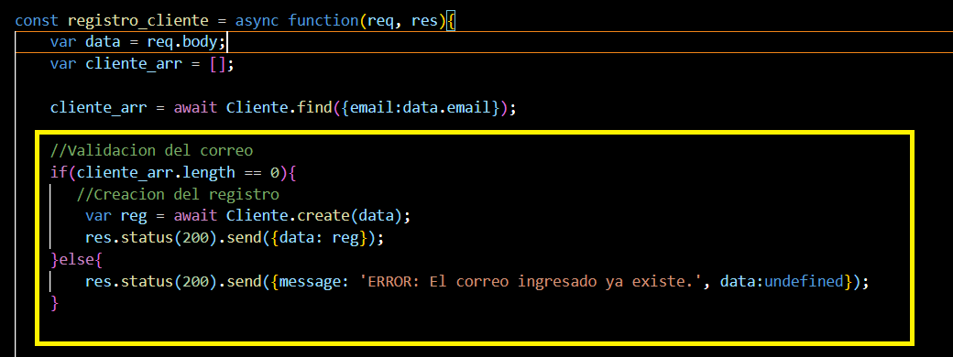

Realizamos la validación con un if. Si La longitud de este array de clientes es igual a 0 se puede registrar al cliente, de lo contrario si hay 1 o mas correos iguales, quiere decir que ya está registrado. Si no está registrado, pues se registra y se muestra un status o un mensaje que muestra los datos del registro. Y en caso contrario solo enviamos un mensaje de error. Cambiamos casi en su totalidad del método, adaptándolo a la validación del email.

Y pues ahora proamos usando **postman.**

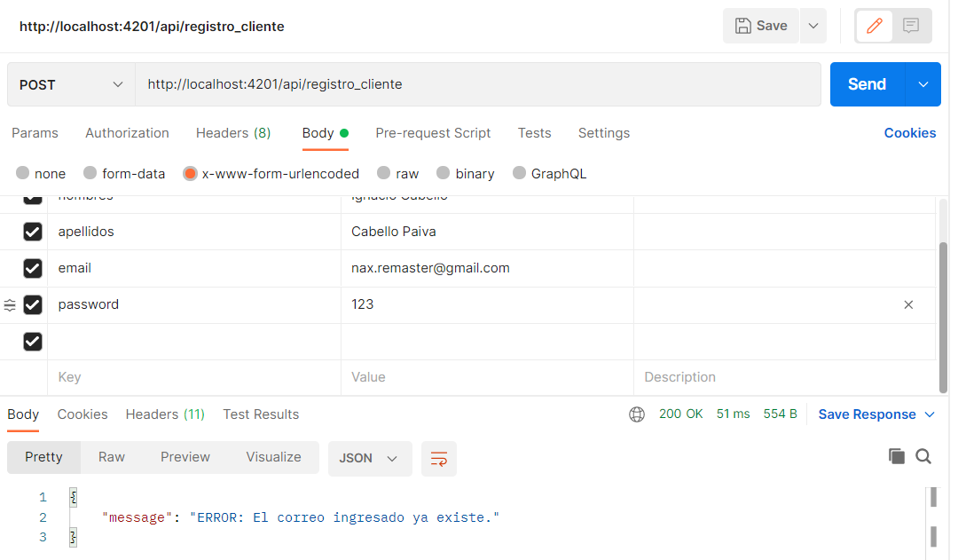

Si todo esta bien, al presionar la opción Send, nos llegara el mensaje de que el correo ya existe. Esto debido a que el registro ya esta en la base de datos, junto con el correo. De poner uno nuevo mostraría el registro como antes.

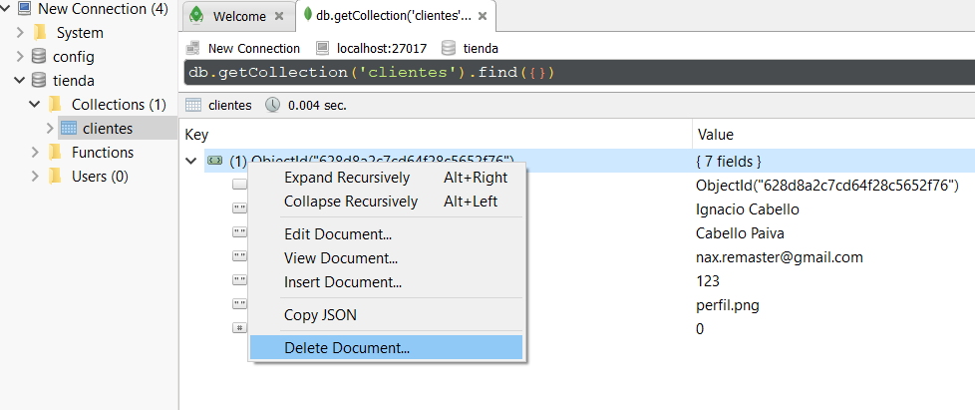

Ahora eliminaremos el documento de la colección de **clientes** creado anteriormente, pues nos interesa ahora volver a registrarlo, pero esta vez con la contraseña encriptada.

Volvemos a la pagina de **ClienteController.**

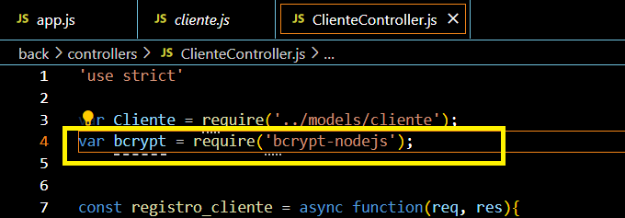

Entonces creamos una variable que nos permita hacer uso del paquete **bcrypt-nodejs** que será la herramienta que nos permita encriptar las contraseñas.

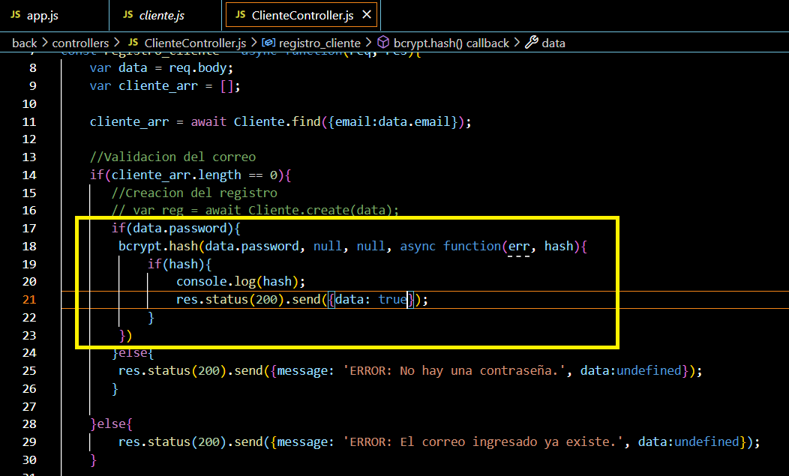

Verificamos si se esta enviando una contraseña. Si se está usando una contraseña en la solicitud, entonces usaremos el paquete **bcrypt** con su función **hash** para encriptarla. La función **hash** recibe 3 parametros: la contraseña para poder encriptarla (**data.password,** pues esa es el valor de la contraseña en la solicitud), y el resto de parámetros se colocan en **null.** Luego ingresamos una función de tipo **async** que recibirá 2 parametros, un error **err** o una contraseña bien encriptada **hash.** Tras esto creamos otro if con el fin de verificar si hay un **hash**, lo que significa que hay una contraseña encriptada. De esta manera enviaremos mediante un Console.log la contraseña que fue encriptada, además de enviar un mensaje de aviso. Ahora vamos a verificar.

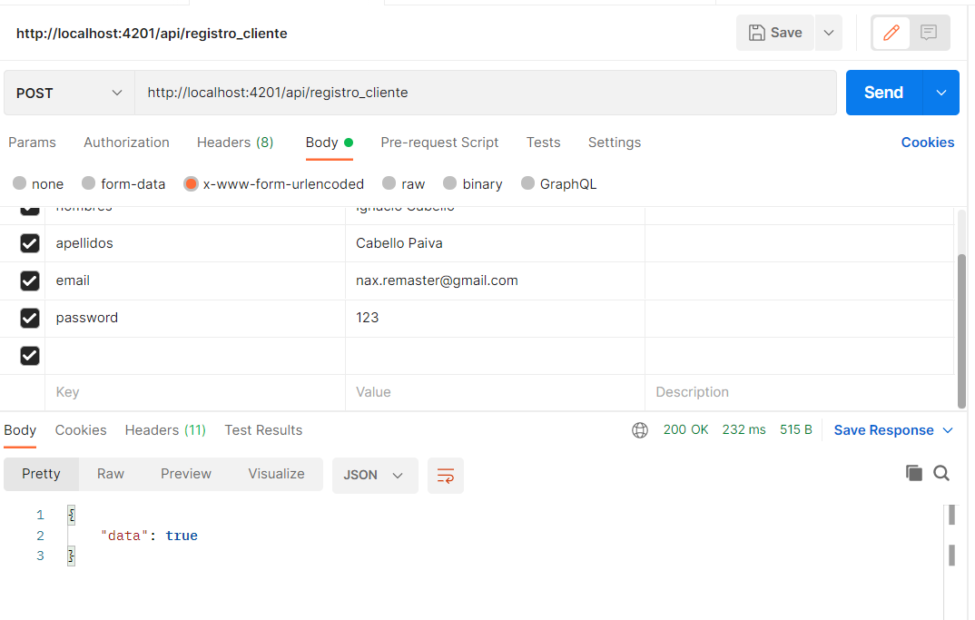

Vamos a postman y presinamos SEND, de esta manera nos debería traer el mensaje de true.

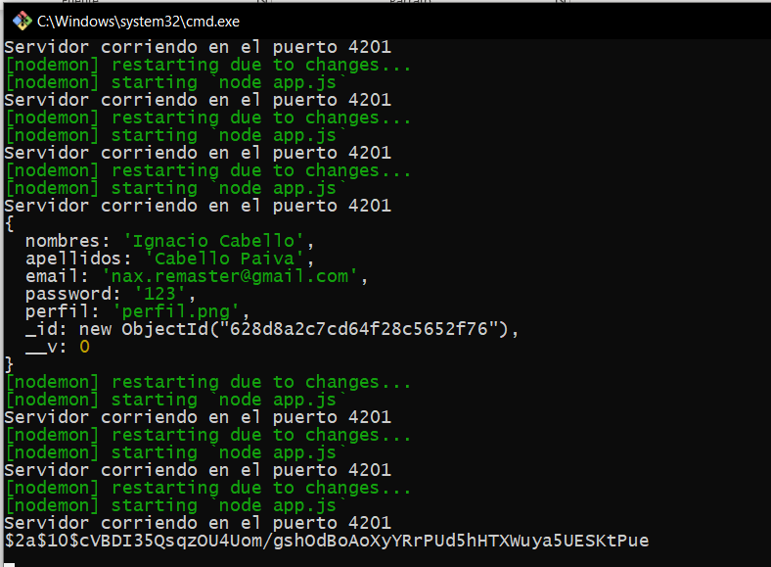

Mientras que la consola al final debe mostrarme la contraseña encriptada.

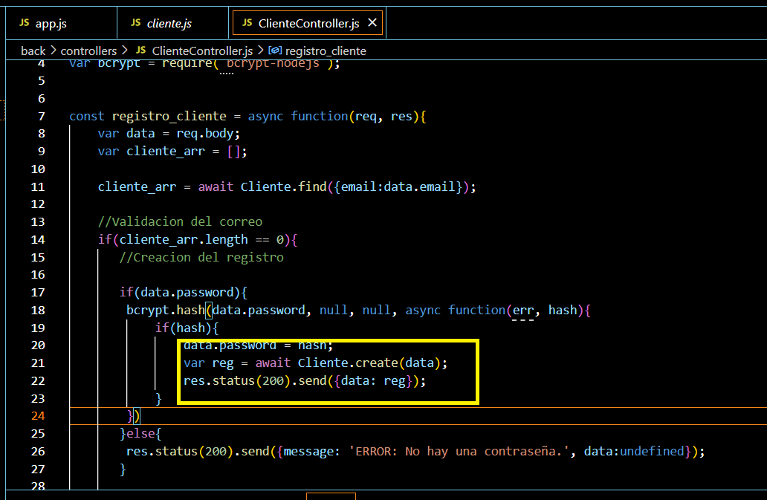

Ahora solamente restaría registrar al usuario, por lo que eliminamos el **console.log(hash)** y lo remplazamos con la línea de código para registrar al usuario usada anteriormente. Además, justo una línea antes del registro debemos cambiar el valor de la password al de la password encriptada para que la base de datos registre la clave con encriptación. Luego al mensaje que lanzaba true, volvemos a pedirle que envié toda la data registrada.

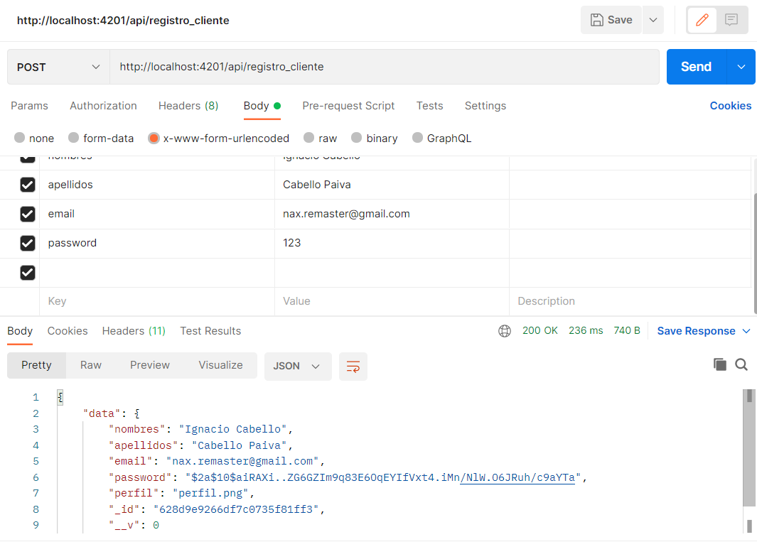

Para probar basta con pulsar SEND en postman, y debería registrar en la colección la data que le enviamos, con el mismo registro que eliminamos anteriormente, pero esta vez con la clave encriptada como se puede notar.

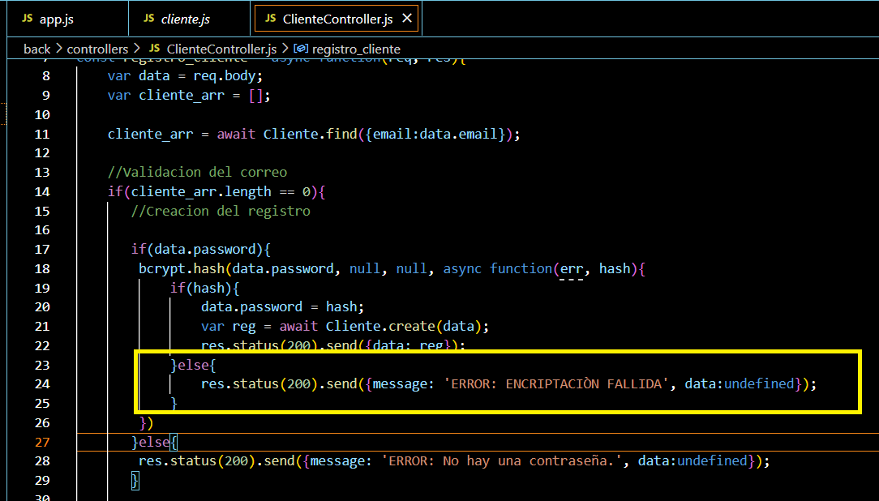

Finalmente colocamos la parte del código que faltaba para ingresar lo que sucede en caso de que la encriptación sea fallida.

Ahora realizaremos un registro para el administrador.

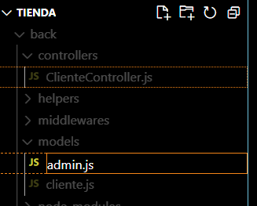

Empezamos creando un archivo para el modelo de los **admin.js**

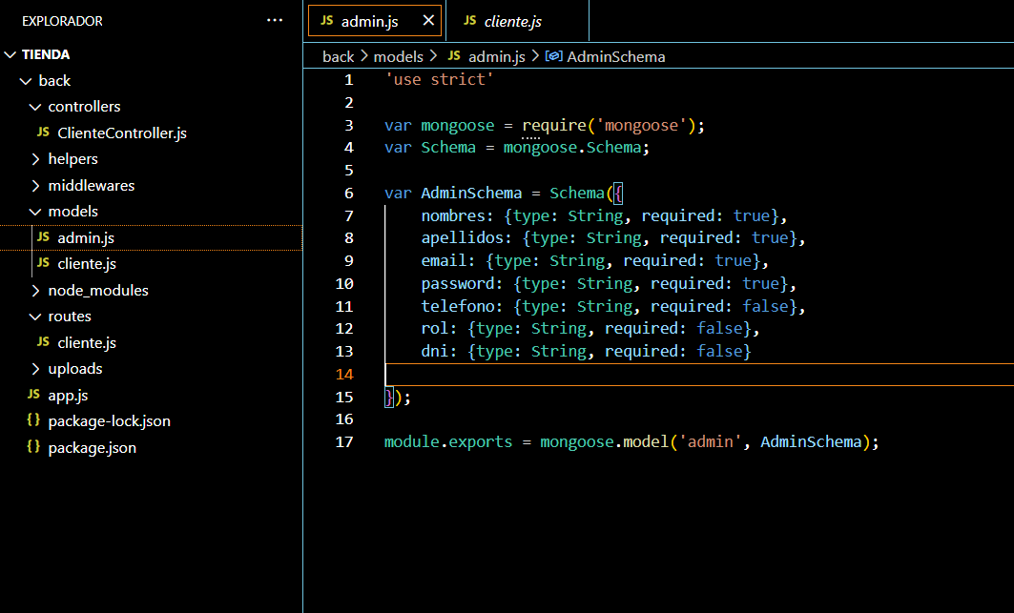

El archivo es similar al modelo de **cliente** solo con unos leves cambios como que ya no se piden tantos datos y que el usuario administrador tiene el campo rol.

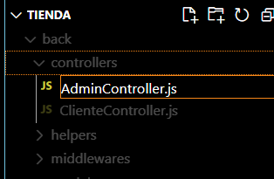

Ahora creamos la pagina para el controlador del administrador **AdminController.js**

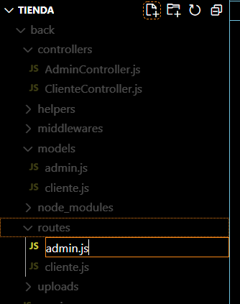

Tras esto creamos el archivo de ruta para el administrador **admin.js**.

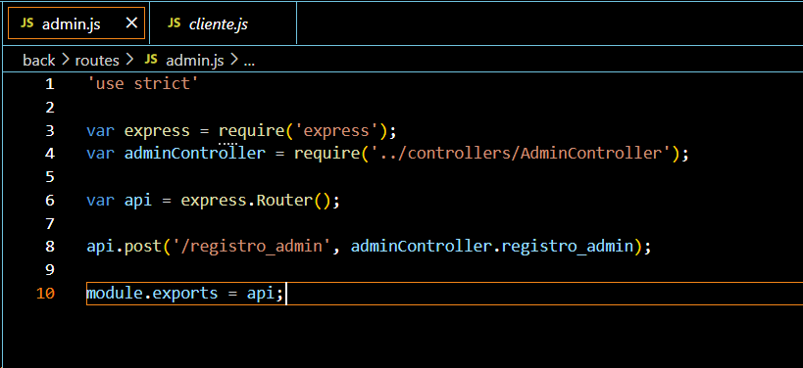

El archivo de ruta del administrador **admin.js** debe quedar de la siguiente manera, muy similar al que teníamos en cliente.

Ahora nos interesa enviar la ruta recién creada para el administrador al archivo de conexión de la base de datos **app.js**  por lo que vamos a ese archivo.

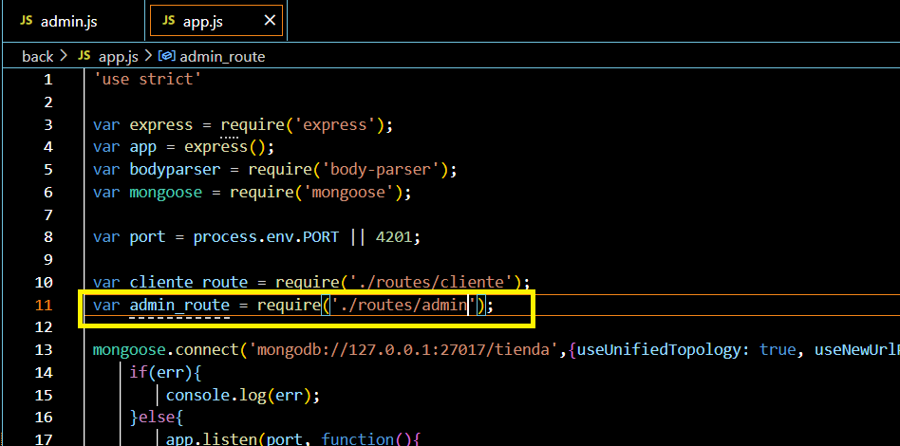

Creamos una variable para la ruta del administrador.

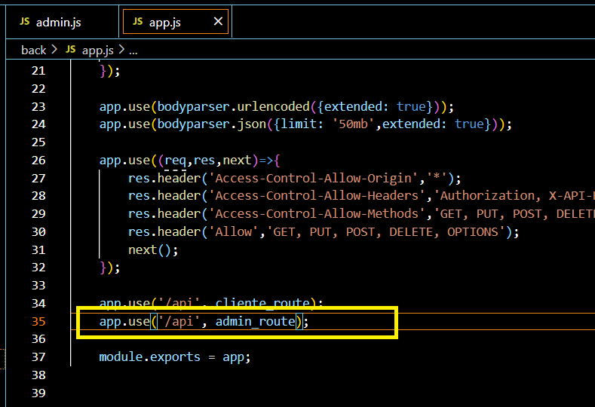

Y luego al final del archivo le decimos que la use.

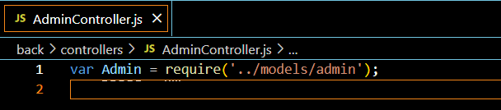

Ahora volviendo al archivo del controlador del admin o **AdminController.js,** ingresamos primero la variable que va contener el modelo del administrador.

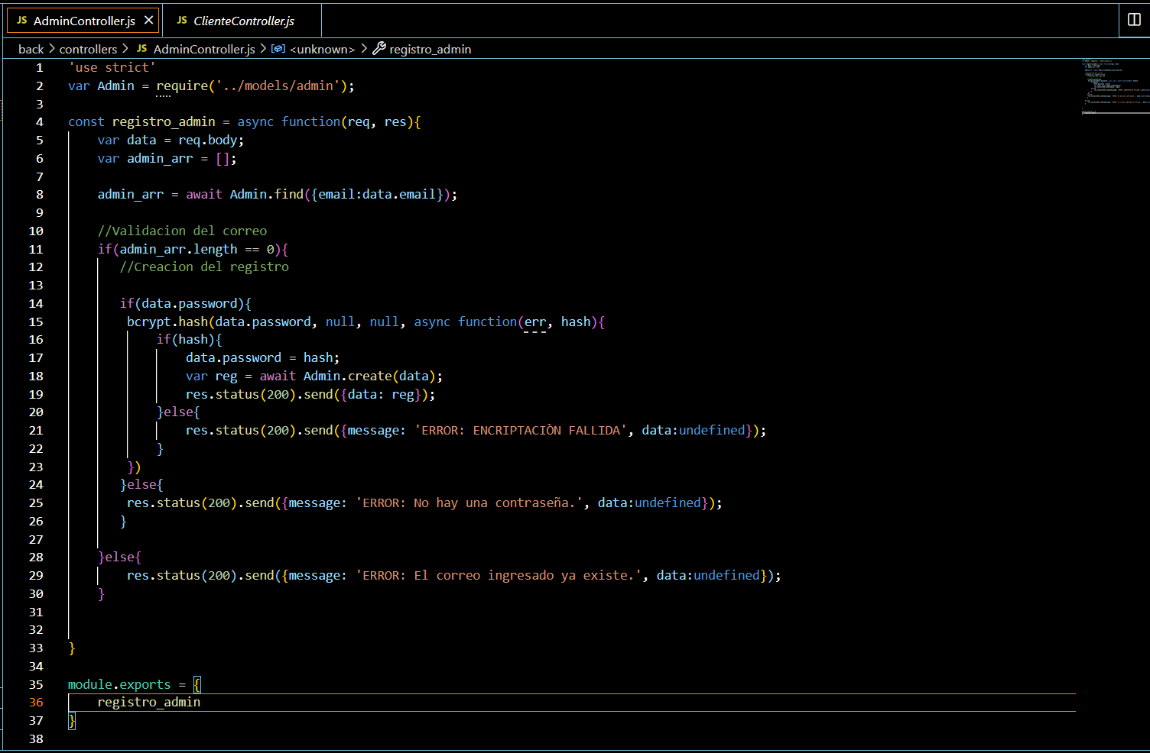

Luego dejamos el controlador del administrador muy similar a lo que ya teníamos en el controlador del cliente.

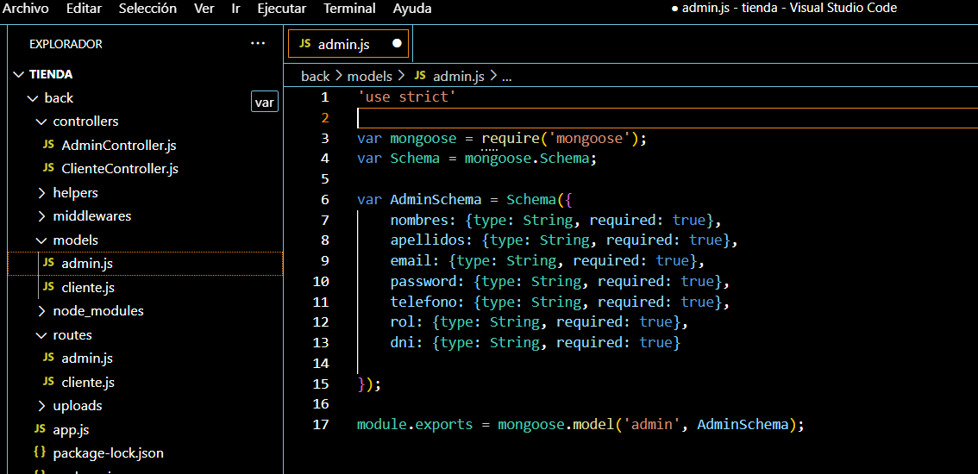Ahora, debido a que el registro del administrador será un **registro único** dejaremos todos los campos como requeridos.

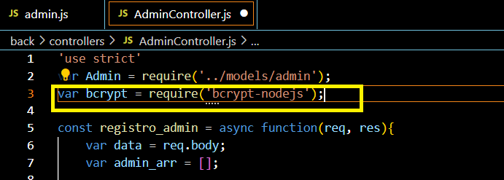

Ingresamos la variable para recogue el bcrypt en el controlador del administrador.

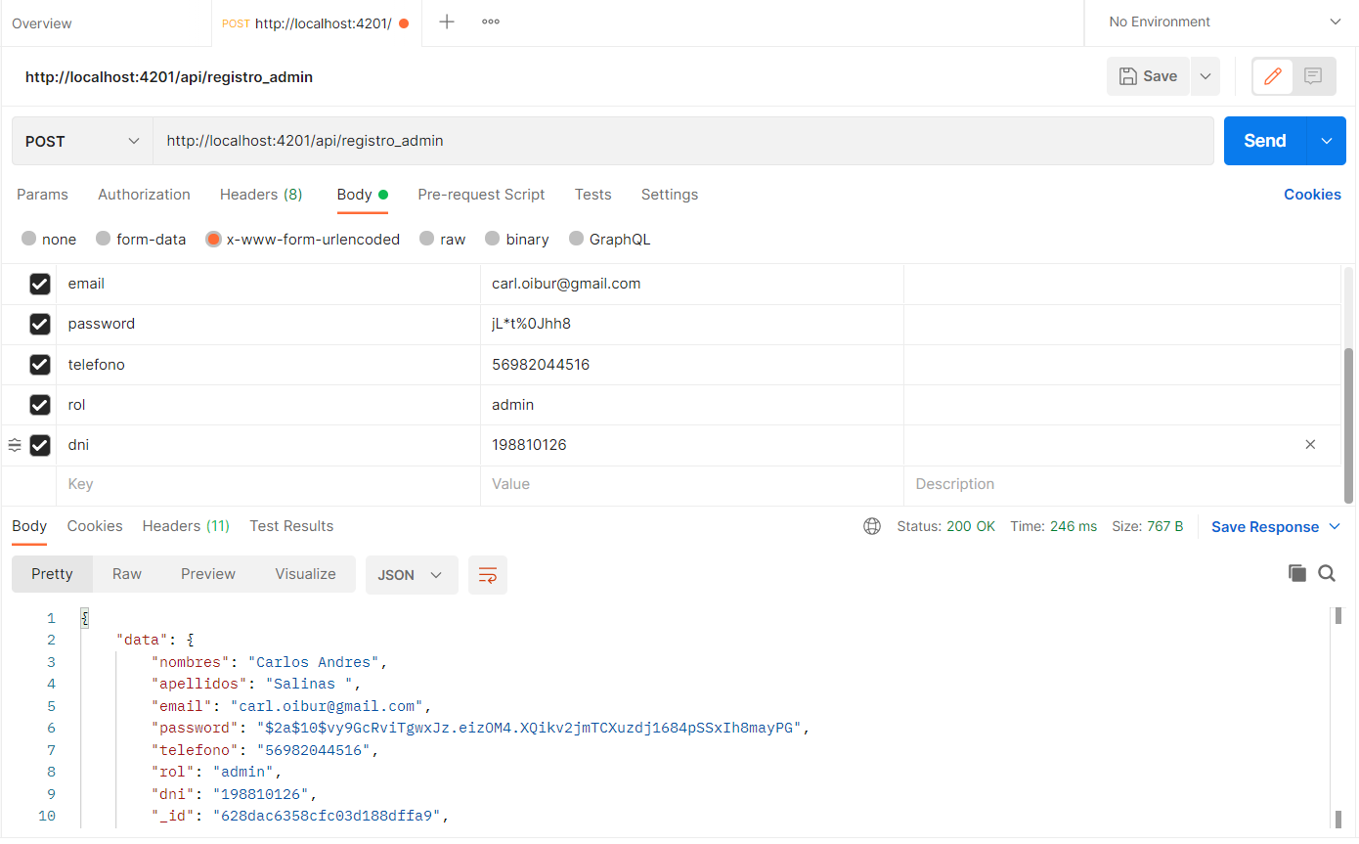

Probamos el registro con postman, teniendo en cuenta que ahora la url termina en **registro_admin** que es el método con que el se registran a los administradores en el controlador. Y dentro los campos y los valores como son todos requeridos hay que ingresarlos toda esta vez. Finalmente, si todo esta bien al presionar SEND el registro debería haberse efectuado en la colección de adminstradores.

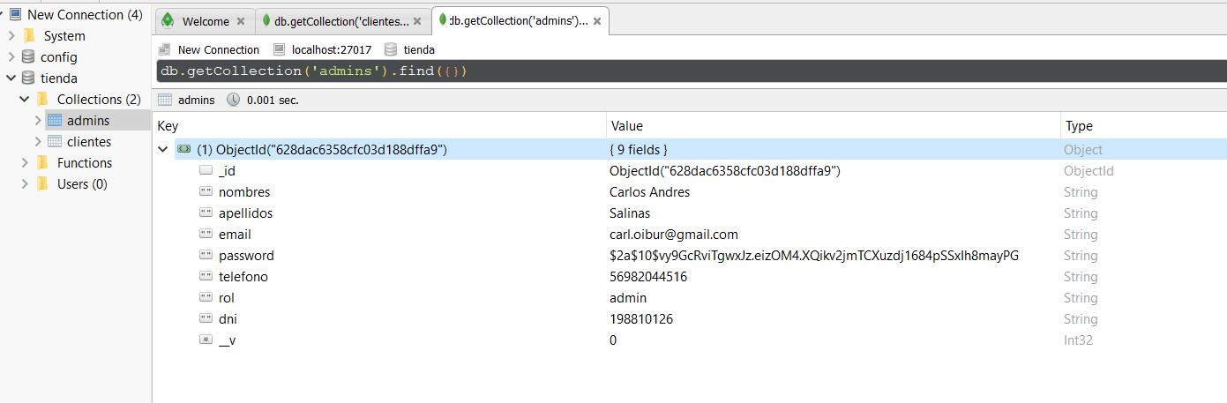

### 2.1.7 DESARROLLO DEL BACKEND 4°FORMA

En esta cuarta edición de desarrollo del Backend tras haber podido realizar 2 registros de 2 usuarios distintos, nos interesa empezar a realizar otros métodos, como el de **login** o inicio de sesión en el sistema, lo que como veremos se realizara mediante condicionales if.

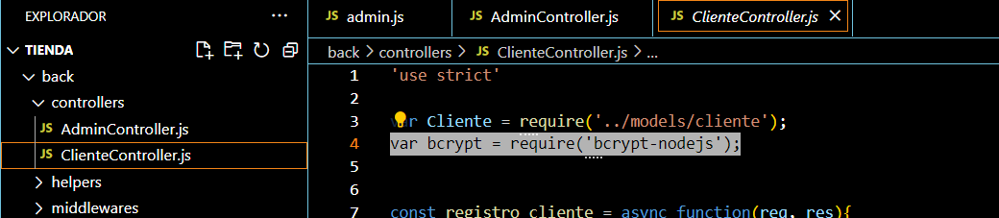

Nos dirigimos al controlador del cliente, aquí empezaremos a hacer el método login.

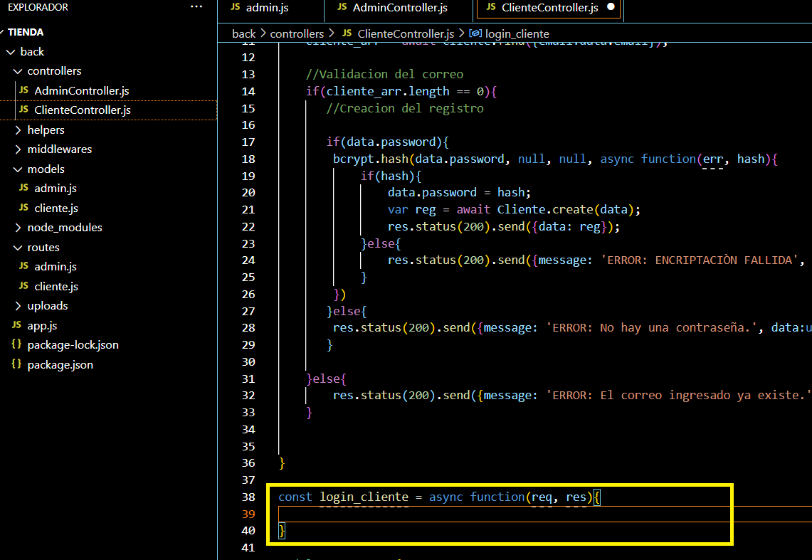Creamos la base del método para el **Loguin de una cuenta cliente**. Para el login nos interesa capturar los campos el email y password, pues con ellos un usuario se conecta.

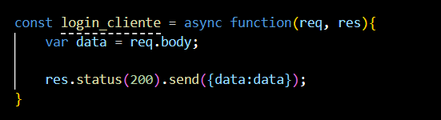

Entonces generamos una nueva variable **data** que, como anteriormente vimos en el método de registro de usuario, se va a encargar de almacenar el cuerpo de la solicitud **POST,** en otras palabras **almacena la información que entreguemos.** Luego usamos el método del “response” de la función **status** para enviar la data por consola, a modo de prueba.

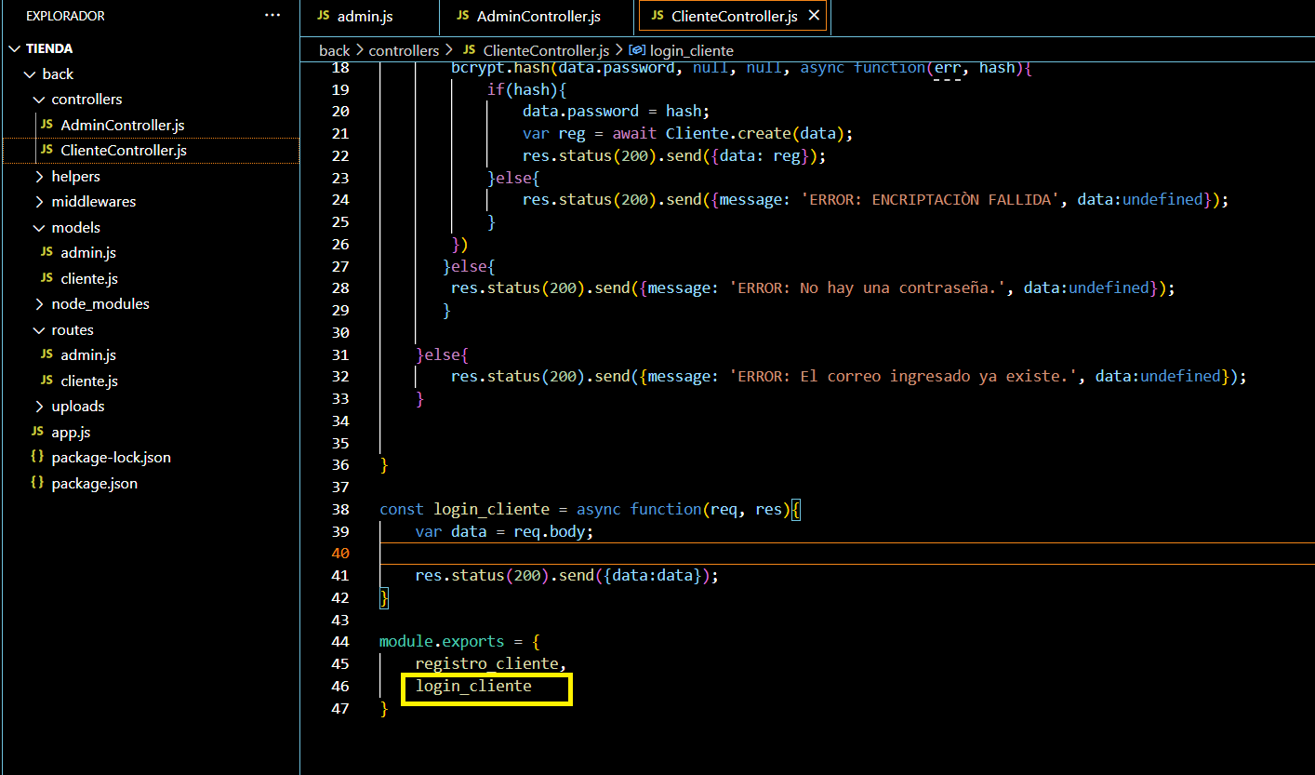

Además de eso exportamos el método para poder usarlo en todo el proyecto sobre todo en las rutas.

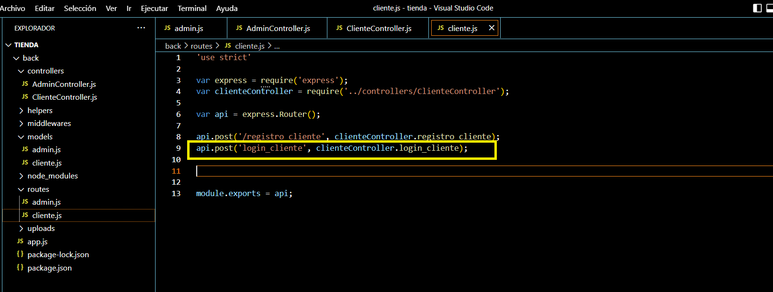

Ahora nos vamos a la ruta del cliente en el archivo **cliente.js.** Un login **siempre es una consulta POST**, pues envía datos para ingresar al sistema. Por lo que en la ruta es **api.post** pues enviamos esa solicitud al servidor. Tras esto le damos el nombre de la función **login_cliente** y de esta manera la llamaremos cuando la usemos. Finalmente le decimos que función estamos tomando con **ClienteController.login_cliente,** que son el Archivo donde ser recogue el método **ClienteController** y el nombre del método en el archivo (el que exportamos) **login_cliente.**

**ERROR ENCONTRADO: CUANDO LE DES EL NOMBRE AL METODO, ES /LOGIN_CLIENTE Y NO LOGIN_CLIENTE COMO EN LA FOTO. MB :C**

Ahora probaremos este nuevo método.

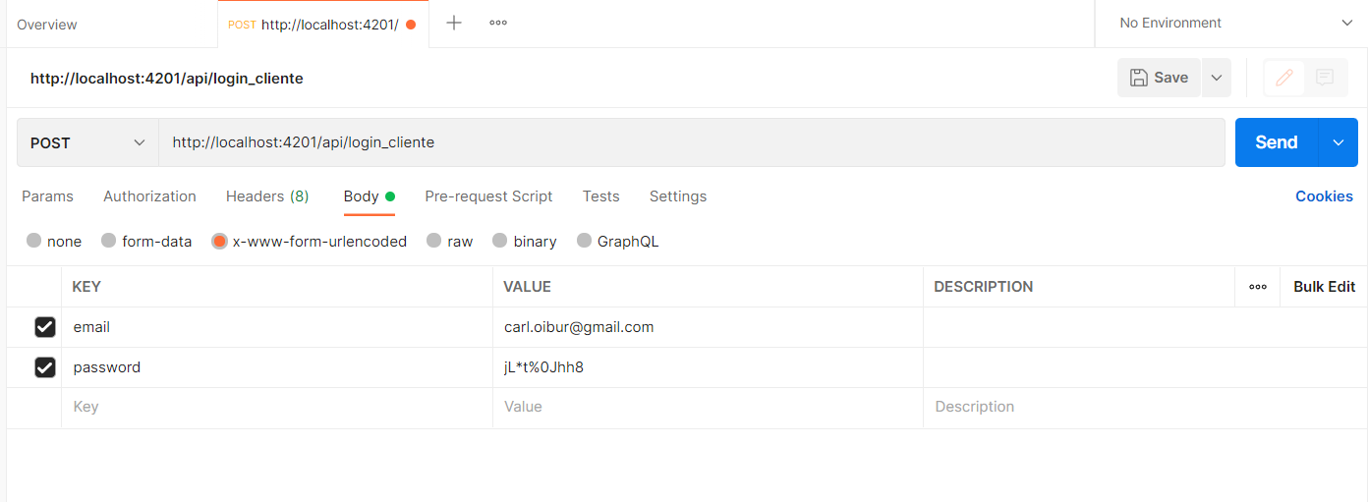

Para ello vamos a **postman** e ingresamos en la url nuestro nuevo método **/login_cliente,** para luego ir a la sección de body en su apartado x-www-from-urlencoded, para borrar todos los demás campos que no sean email y password.

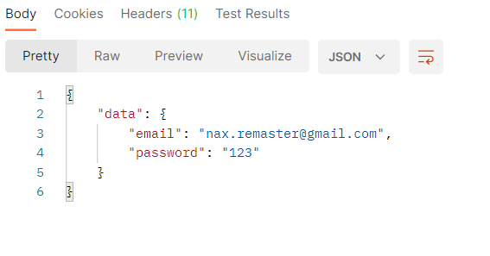

Si todo funciona bien al presionar SEND nos entregara la data del POST, tal y como le indicamos al método.

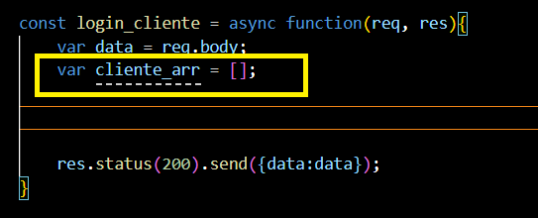

Tras comprobar que todo esta bien, volvemos al método del **login_cliente** en el archivo **ClienteController.** Y creamos una variable que nos sirva de arreglo para recorrer a todos los clientes y encontrar el email y la password.

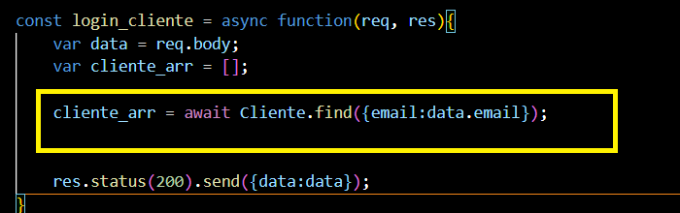

Entonces hacemos uso del arreglo para recorrer el esquema Cliente y enfocarse en encontrar coincidencias en el campo email. Si se encuentra el correo , este quedara almacenado en el array.

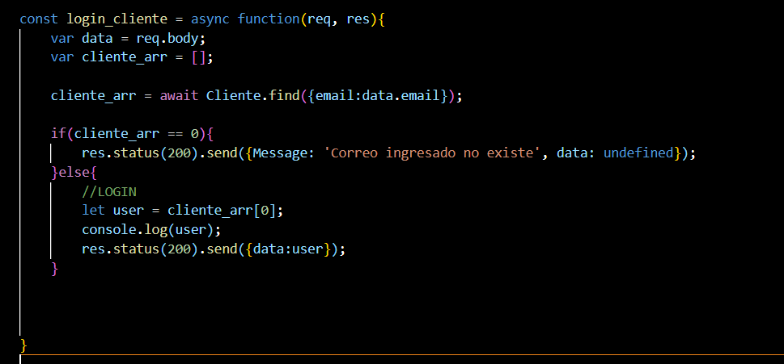

Muy bien, una vez se almacene el correo en la variable realizamos un **if** para validar que, si el arreglo no tiene nada **cliente_arr == 0,** quiere decir que el correo no existe, por ende, enviamos un mensaje usando el método status del parámetro res de la función, y le decimos que la data que lleva consigo todos los datos rescatados del POST están mal por ende no la usamos **data: undifiened**. En caso contrario, es decir, que el valor del arreglo es mayor a 0, quiere decir que el correo si existe, por ende generamos una variable **user** que almacene el primer elemento del arreglo del cliente **cliente_arr,** el cual seria el usuario, y mediante un **ConsoleLog** verificamos que el usuario este siendo almacenado correctamente por consola. Entonces colocamos el mensaje que envía la data, pues esta vez esta correcta y se va a mostrar ahora, solo que en vez de la data solo mostramos a la variable **user**.

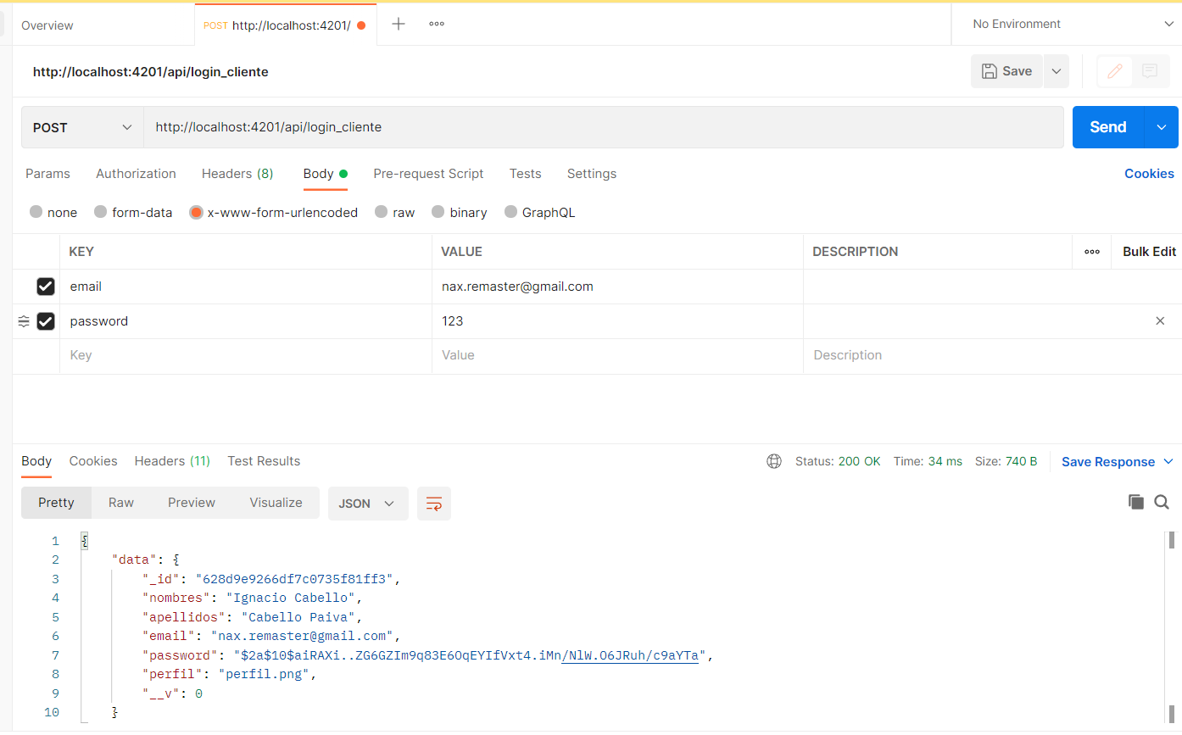

Entonces lo verificamos en **postman** pulsando SEND con un email y una password correctos, y de estar todo bien nos devuelve el usuario entero, todo el registro que existe en la base de datos. En caso de coloar un email no valido, mandara el mensaje de error de que el email no existe.

Bien, ahora nos interesa hacer esto mismo pero ahora con el segundo campo, la contraseña.

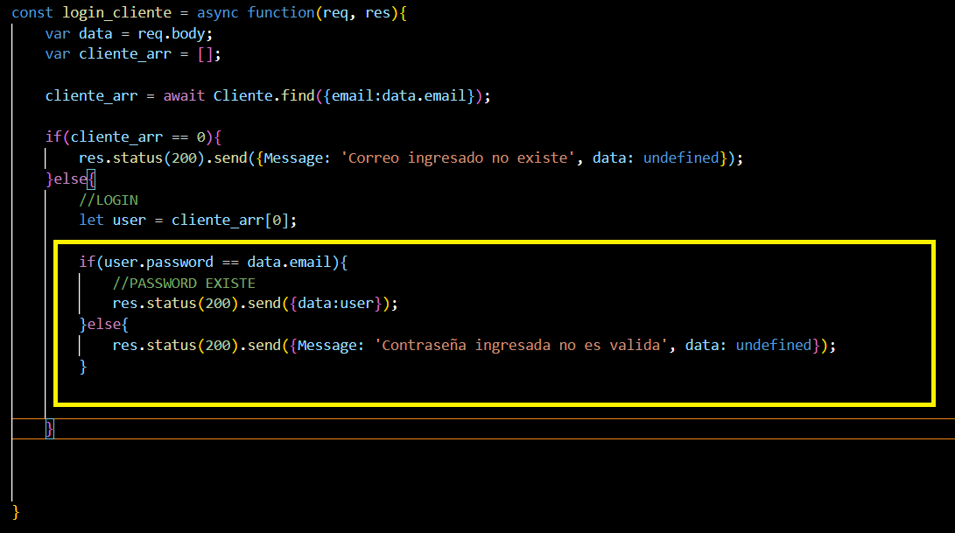

Comenzamos eliminando el **Console.log(user)** Obviamente generamos el código para la validación de la password justo cuando ya se valido que el email ya existía, por ello aquí realizamos el **if** para validar que, si la variable **user** en su columna de password es igual a la password que hay en la base de datos, entonces podemos mostrar la data con el mensaje antes comentado. En caso de que la password no coincida, entonces mostramos un mensaje de error.

Si intentas probar el metodo en postman referente a si la password o no coinciden, te arrojara siempre el mensaje de que la passwor no existe. Esto se debe a que la contraseña que hay en la base de datos esta encriptada, y la que colocamos en postman no, por ende debemos desencrptar la contraseña antes de poder validar, y para ello usaremos el mismo paquete para la encruiptacion **brcrypt.**

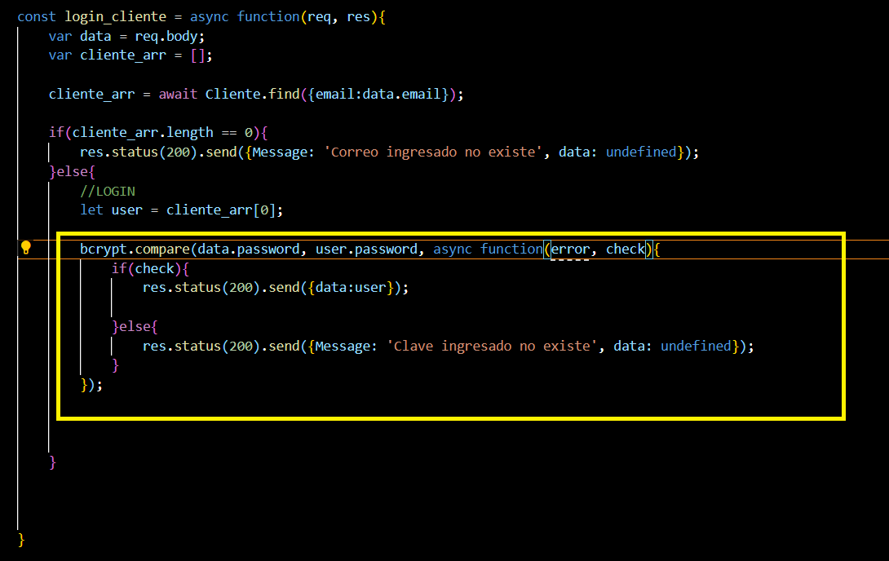

Usamos el paquete de **bycript** definido anteriormente en el controlador del usuario, en su metodo **compare** para comparar las contraseñas. Este método **compare** tiene 3 parámetros, el primer parámetro es la contraseña que se está recibiendo **data.password;** La contraseña con la que la vamos a comparar en la base de datos **user.password;** y finalmente una función, que será de tipo **async** la cual tendrá de parámetro un **error** para errores y un **check** que será una especie de validador que tendrá el valor true si las constraseñas coinciden y false en caso de que no. Entonces creamos la validación al **check** mediante un **if,** en caso de que este presente el check quiere decir que tiene el valor true, por ende, enviamos el mensaje con los datos ingresados. En caso de que no se encuentre el check, ósea que las contraseñas no son válidas, le enviamos un mensaje de error.

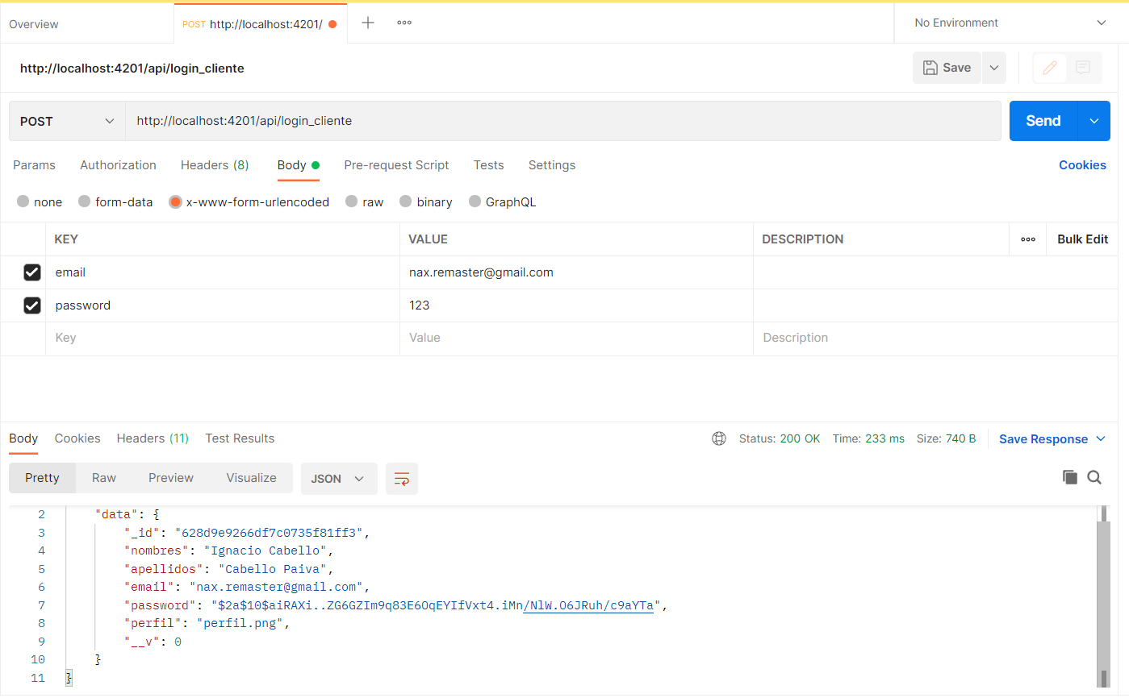

Si todo esta bien usando **postman** debería arrojar los datos del POST sin mayor problemas.

De esta manera el **login** para clientes ya esta listo. Procederemos ahora a hacer lo mismo para el **login** del administrador.

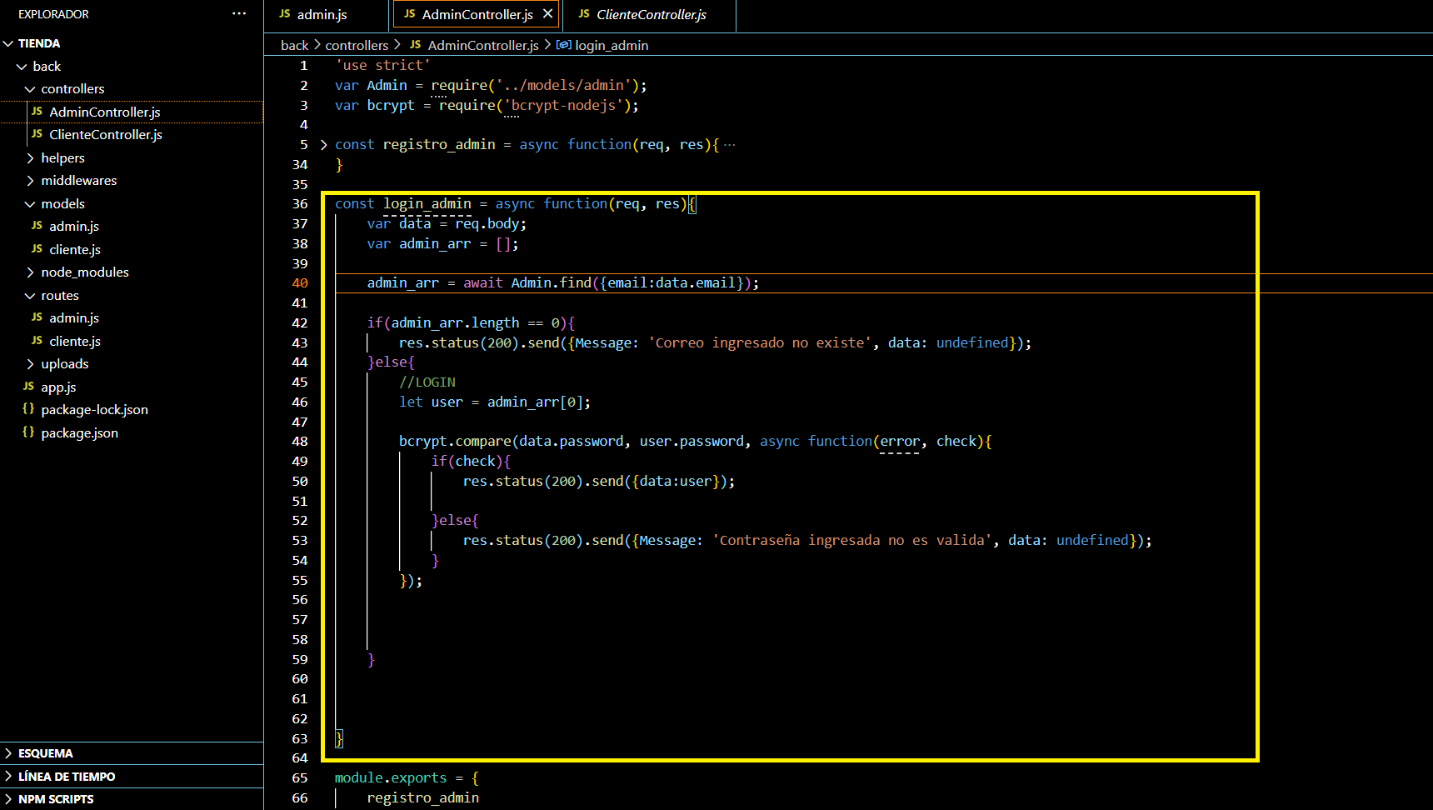

Nos dirigimos al archivo **AdminController.js** e ingresamos casi el mismo metodo para **login_cliente** pero esta vez para el administrador.

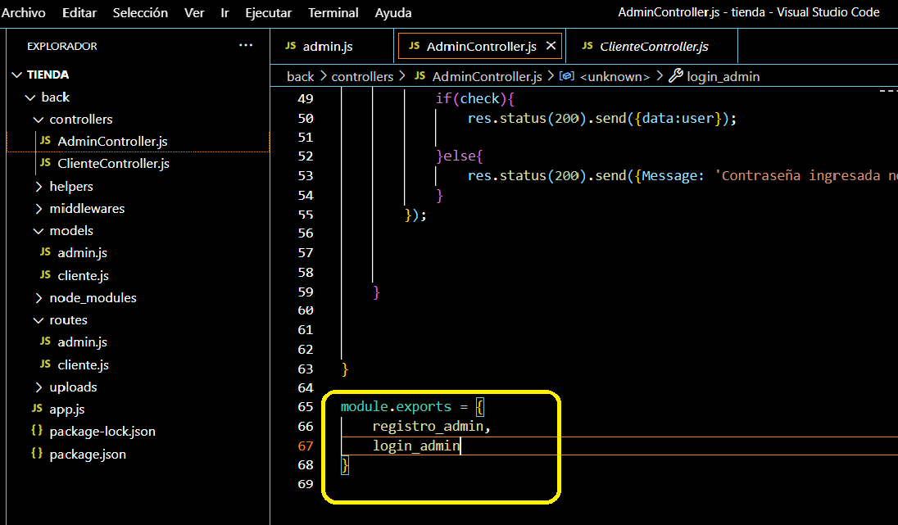

Tras esto exportamos el metodo al proyecto en su totalidad.

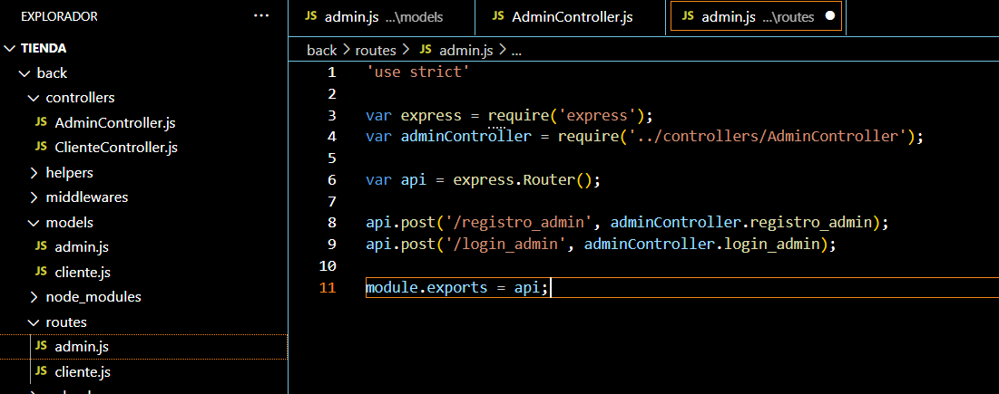

Entonces le damos el metodo recién exportado a la ruta del administrador en el archivo **admin.js.**

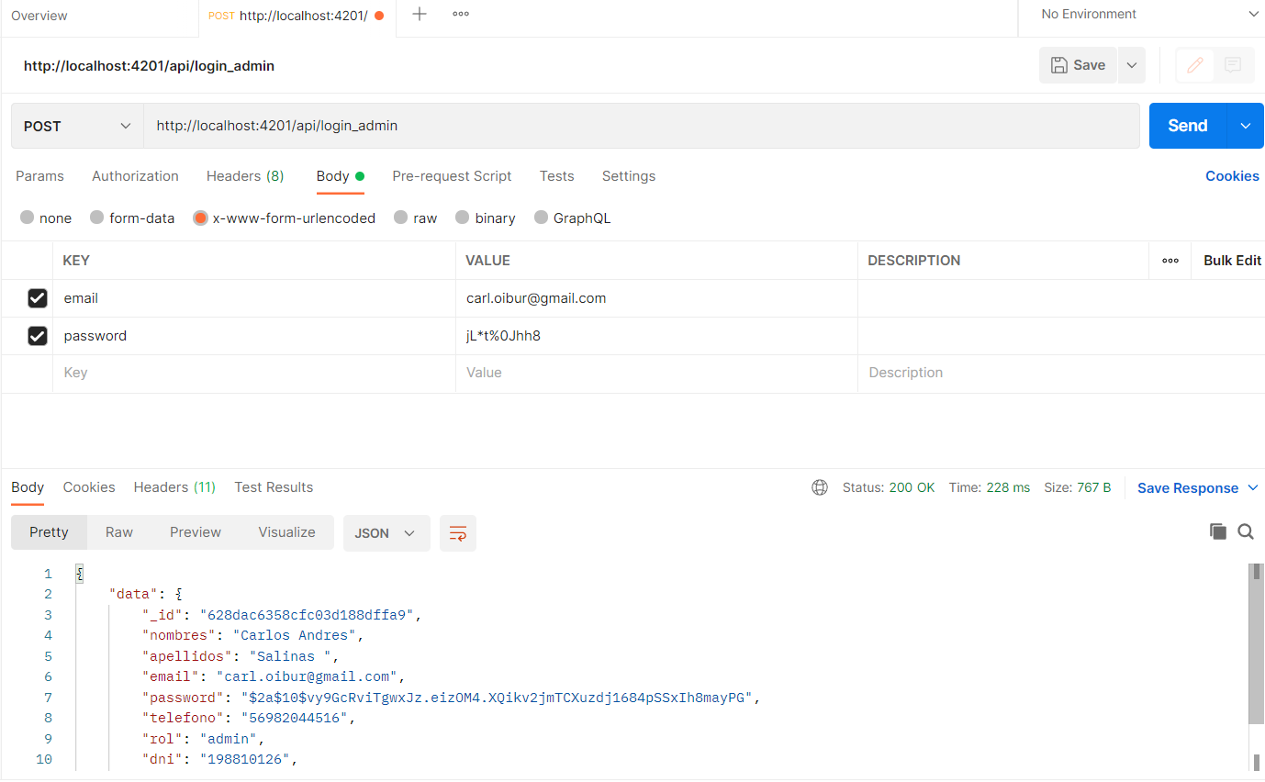

Y lo probamos en postman, cambiando la url al final por **/login_admin** e ingresando en la parte de body un email y una contraseña válidos, en caso de que todo este bien nos enviara la data ingresada. De esta manera hemos acabo con el **login** para admin.

Ahora que tenemos el inicio de sesión nos interesa crear nuestros primeros tokens que tendrán la información del usuario que ingresa al sitio. Estos tokens nos servirán para la autentticacion de los datos de los usuarios y de sus permisos en el sistema.

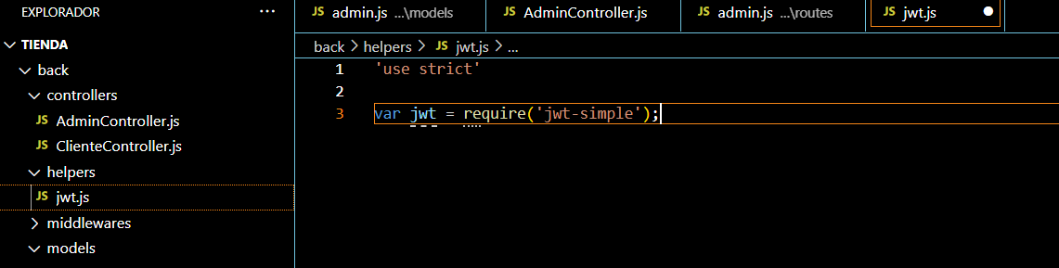

Iremos carpeta **helpers** y creamos un nuevo archivo de nombre **jwt.js** donde generaremos los tokens. Damos una variable que almacenara el paquete de la decodificación de tokens llamado **jwt-simple.**

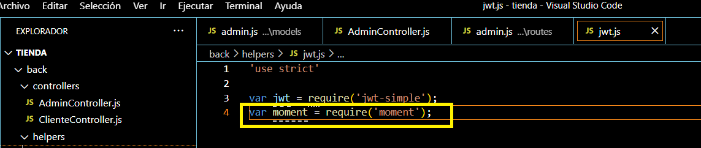

Lo mismo hacemos para el paquete de moment, que nos servirá para trabajar con fechas.

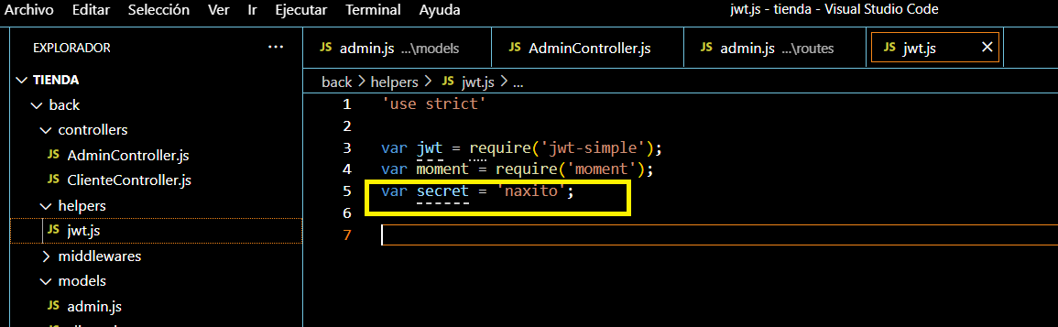

La variable **secret** pretende guardar la contraseña que usaremos para crear tokens y encriptar los datos.

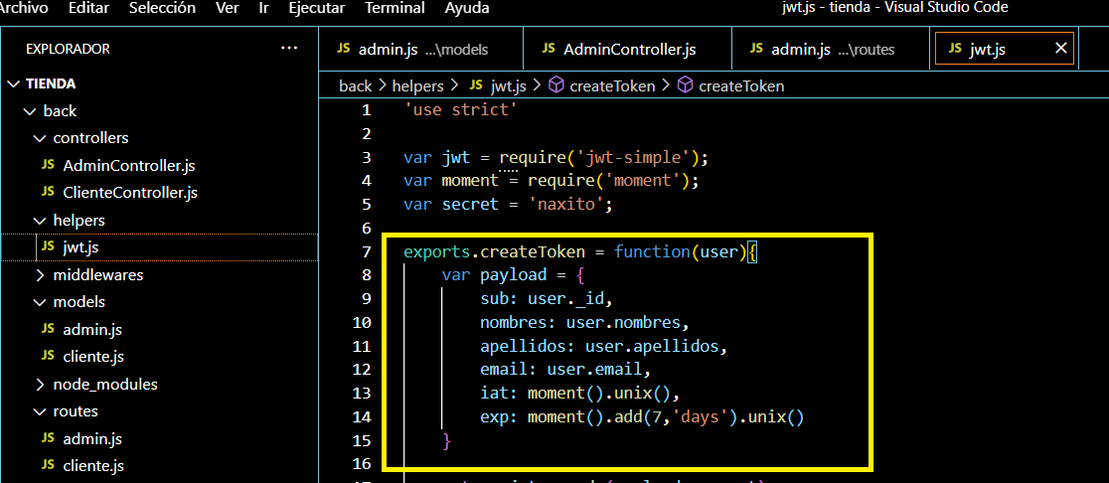

Ahora hay que crear una función que se exporta de llano **exports** y le damos el nombre a la función **.createToken** que va ser un función que recibe todo el el objeto del usuario por parámetro **user**. Luego esta función tiene variable **payload** que contiene todos los campos del usuario epezando por el código primario del documento en la base de datos **sub;** para el nombre del usuario **nombres;** para los apellidos y para el email. El campo **iat** Es para la fecha donde se esta creando el token, para ello usamos el paquete de moment en formato unix. Luego viene la fecha de expiración del token que la usamos con el paquete moment y su metodo add, que básicamente envía cuando quiere que se expire (si en un día, un mes, etc) por lo que ponemos **7, ‘days’** que equivale a 7 dias y en formato unix. De esta manera y con estos datos se va a generar el token, por lo que ahora nos interesa poder retornarlo.

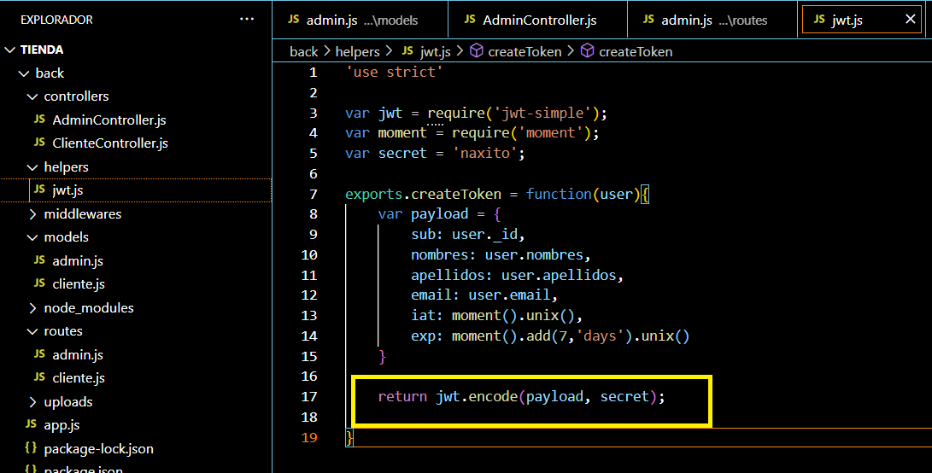

Por ende retornamos la variable del paquete jwt-simple **jwt** en su metodo **encode** y a este metodo le damos el **payload** que es la variable del token o toda la data del usuario, y le decimos que se encripte con la constraseña definida en la variable **secret**. De esta manera ya podemos crear token.

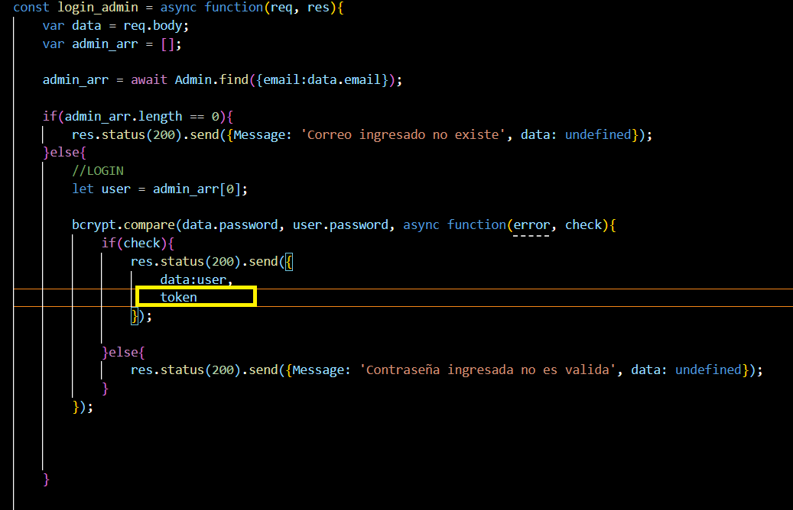

Ahora vamos al archivo de **AdminController.js** y en el metodo **login_admin** agregamos que luego de igresar la data y de enviar el objeto usuario (toda la data), también enviaremos al token, por ende ingresamos la variable llamada **token.**

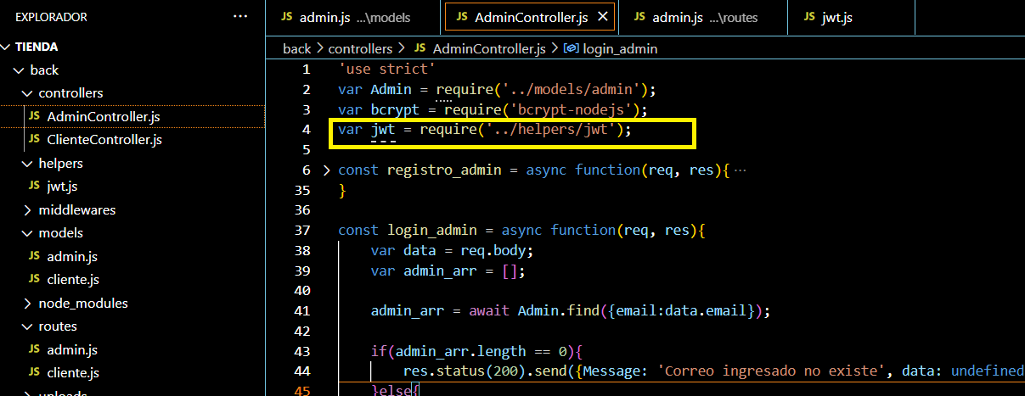

Pero antes debemos crear la variable **jwt** en el controaldor e inicializarla con el token generado en **jwt.js** en la variable **payload.**

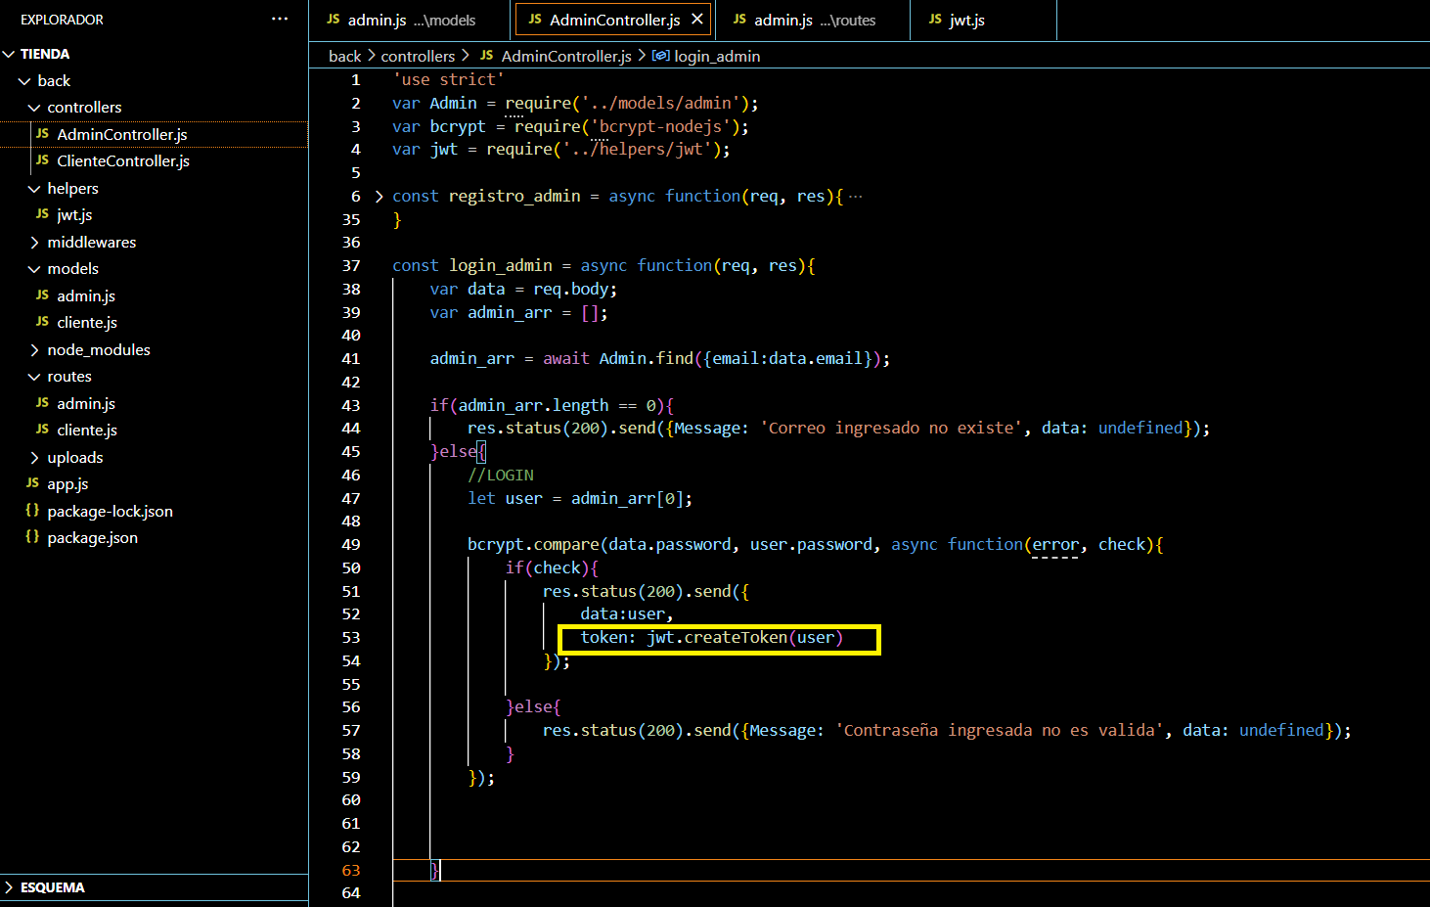

Por lo que ahora si en el apartado del token en el login del administrador, le decimos que token va tomar la variable que almacena lo anterior visto **jwt** en su metodo **createToken,** el cual como parámetro va a recibir todo el objeto del usuario **user.**

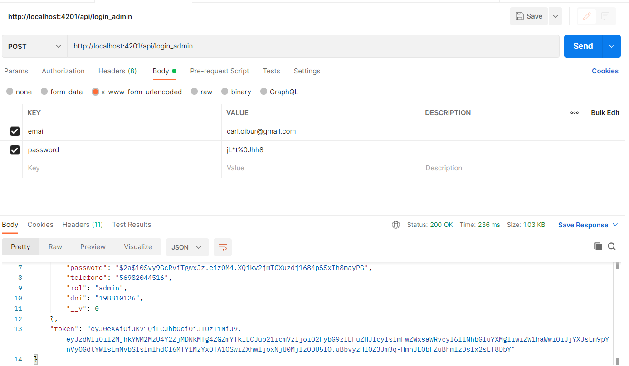

Entonces probamos usando postman tan solo enviando nuevamente la data correcta para el login de admin, esta vez mostrando eso si aparte de la data, el token generado.

Ahora nos interesa hacer lo mismo para el usuario cliente.

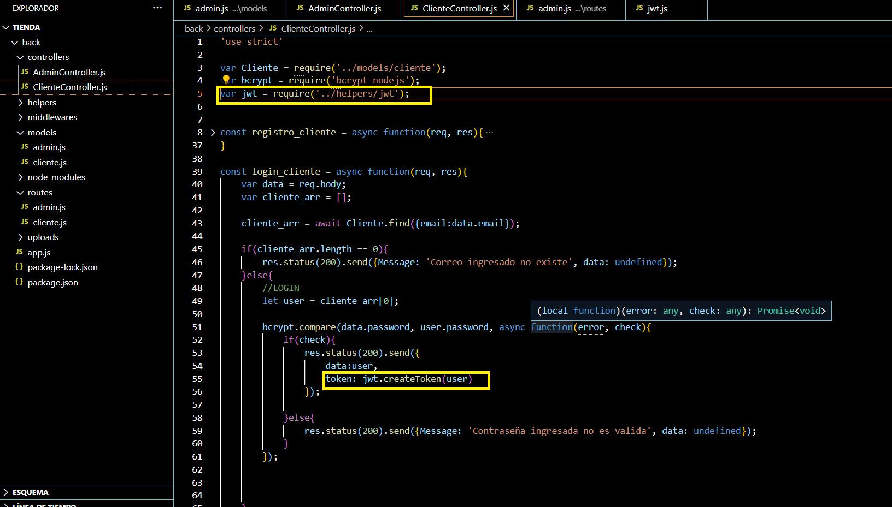Vamos a **ClienteController.js** y hacemos lo mismo que en la anterior, añadir el token luego de enviar la data y agregar el paquete de **jwt.**

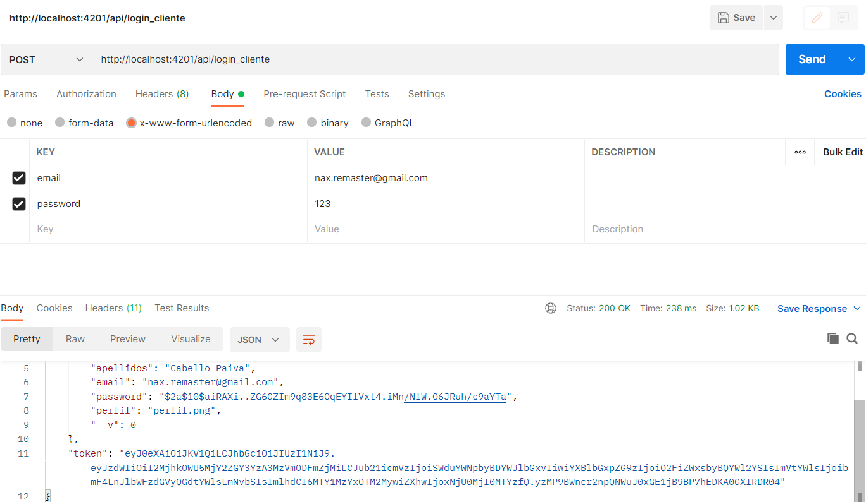

Y como se puede ver, también cuando enviamos los datos para el login en un cliente, nos muestra el token, por lo que todo hasta ahora está bien.

## FRONTEND

### DESARROLLO DEL PANEL DE ADMINISTRADOR

Y bien, tras haber ya generado registro y el login para los usuarios

, nos interesa ahora comenzar con las vistas con las cuales el usuario podrá interactuar con estos métodos. Similar a lo que hicimos con **node.js** respecto a la creación y desarrollo de nuestro backend, **agular cli** nos servirá para crear el frontend.



**¿Qué es Angular?**

Angular es un framework para el desarrollo web basado en **typescript** mantenido por Google y de sintaxis muy similar a HTML.

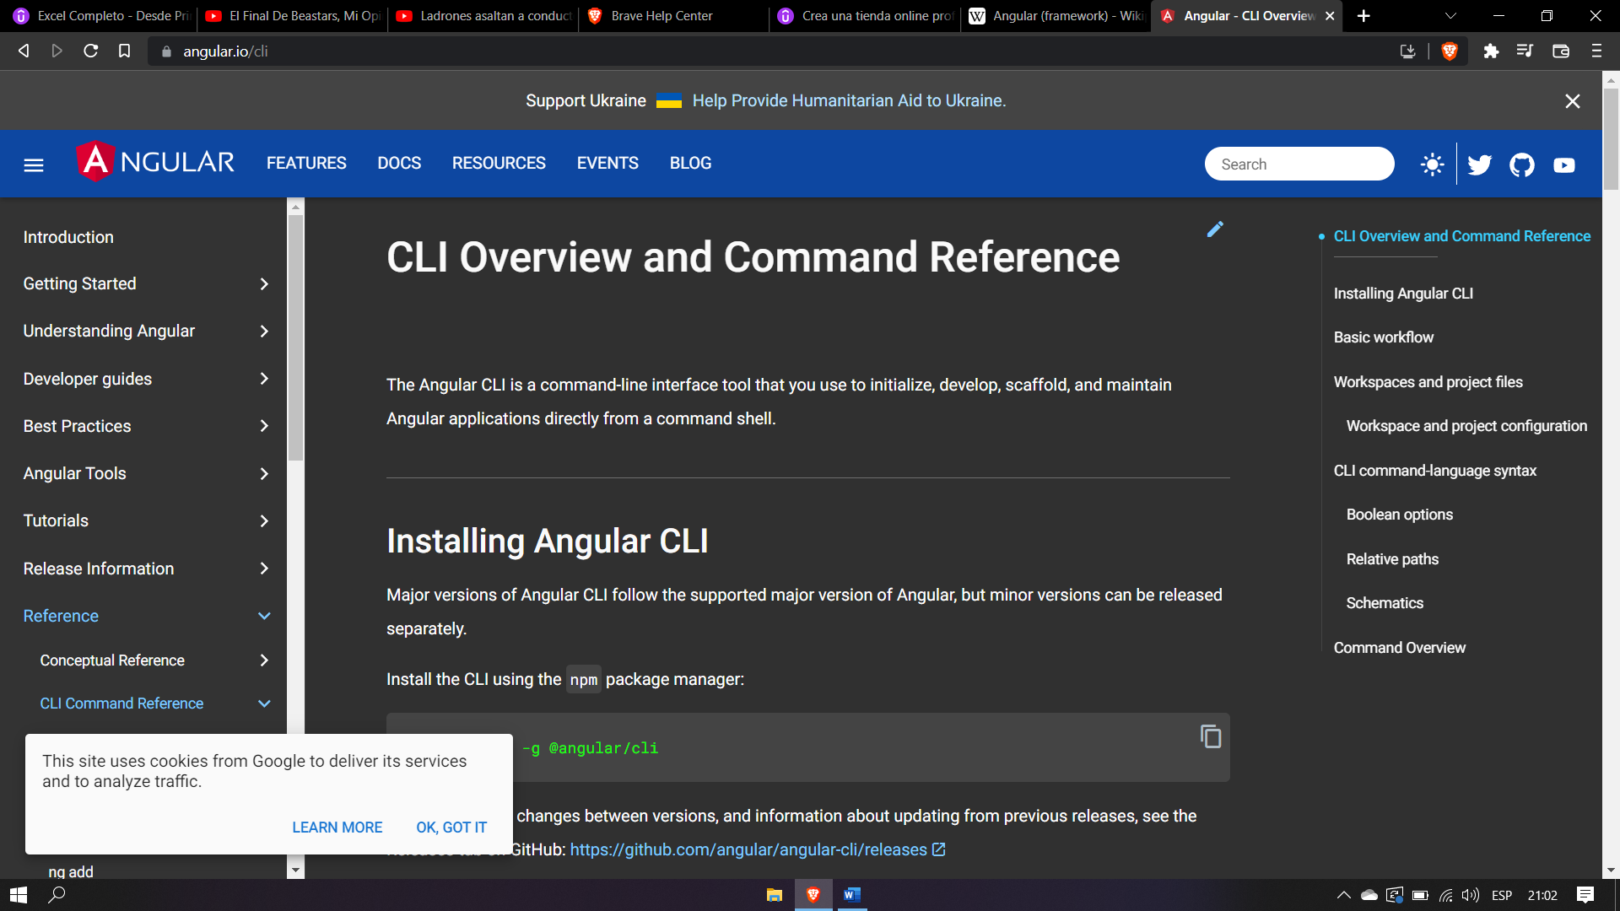

Ahora vamos al navegador e ingresamos la palabra **angular cli.** Llegaremos al sitio que sale en la foto.

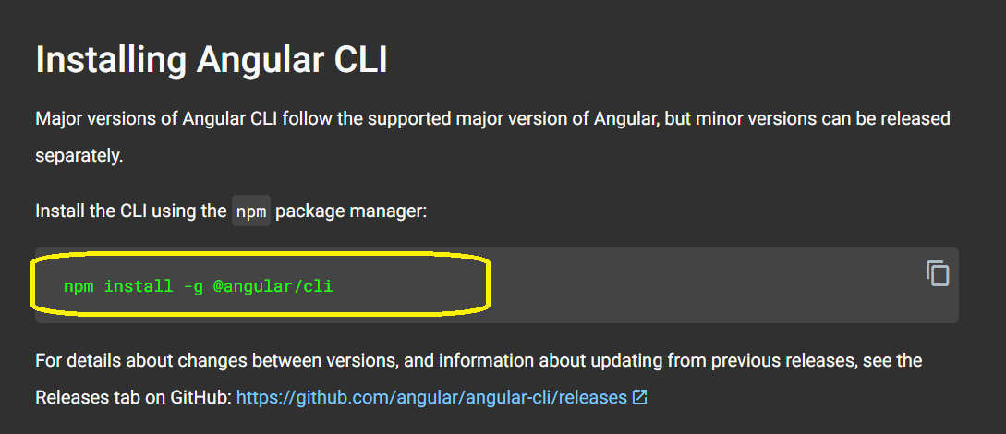

Lo que nos interesa es este comando que esta dentro del sitio, que corresponde a la instalación.

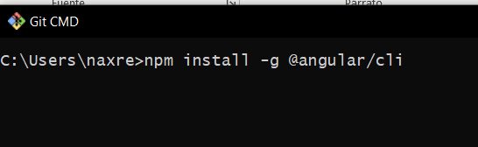

Ingresamos el comando de la instalación a una terminal cualquiera. No es necesario como vez ingresar a la carpeta del proyecto, sino que al colocar -g realizamos la instalación de manera global en el sistema.

Ahora vamos a crear un proyecto con Anngular.

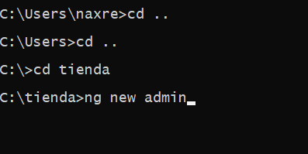

Ingresando ahora si a la carpeta del proyecto, ingresamos el comando **ng new admin** el cual crea un proyecto en Angular de nombre **admin,** pues lo usaremos como vista para el panel del admin. Una vez ingresemos el comando, nos ira pidiendo mas información. Dejare lo que hay que colocar en cada pregunta a continuación:

* Y
* CSS

Y ya con eso se crea el proyecto en angular.

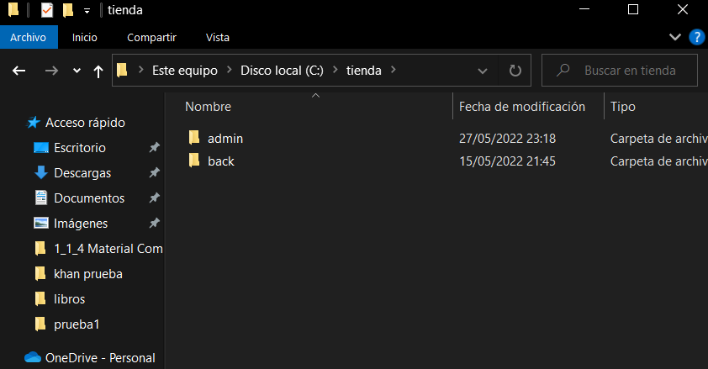

Si vamos a la carpeta del proyecto, podemos ver que ya se crea automáticamente la carpeta de Angular.

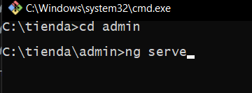

Entonces nos cambiamos a la carpeta recién creada de Angular y para compilar el proyecto ingresamos el comando **ng serve,** el cual por defecto usa el puerto 4200. Si deseas cambiar el puerto por alguna razón al comando anterior deberías de seguir con **ng serve –port 5000** por ejemplo.

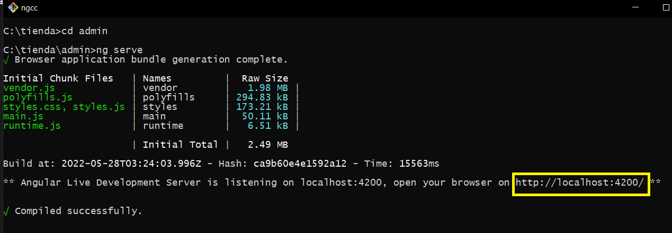

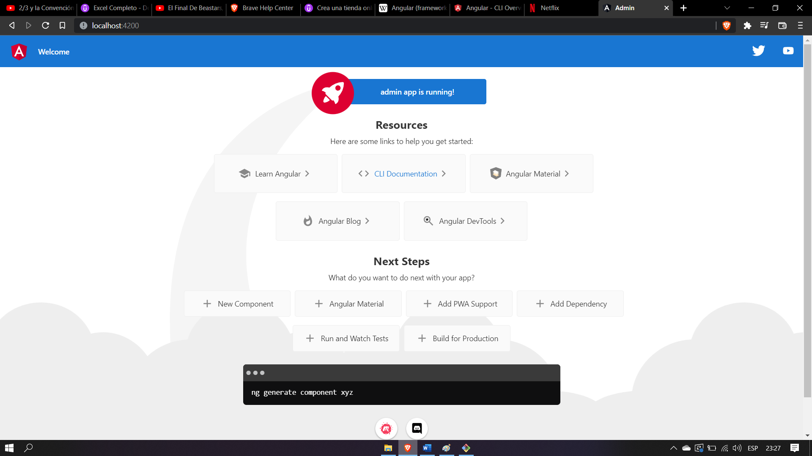

Si te fijas una vez el comando funciona, te entregara una dirección en la que corre el servidor de angular. Si ingresas esa dirección en el navegador, si todo esta bien aparecerá algo como lo que sale en la imagen.

Ahora nos interesa configurar el proyecto, para ello ingresamos al Visual Studio.

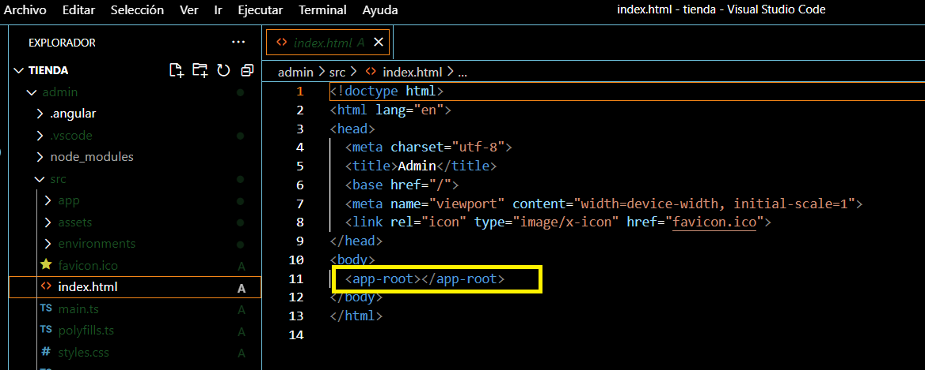

Si vamos a la sección de la carpeta de angular recién creada **admin** en el directorio **src** habrá un archivo **index.html**, en el aparece una sentencia **<app-root>** , debemos fijarnos en ella en primera instancia.

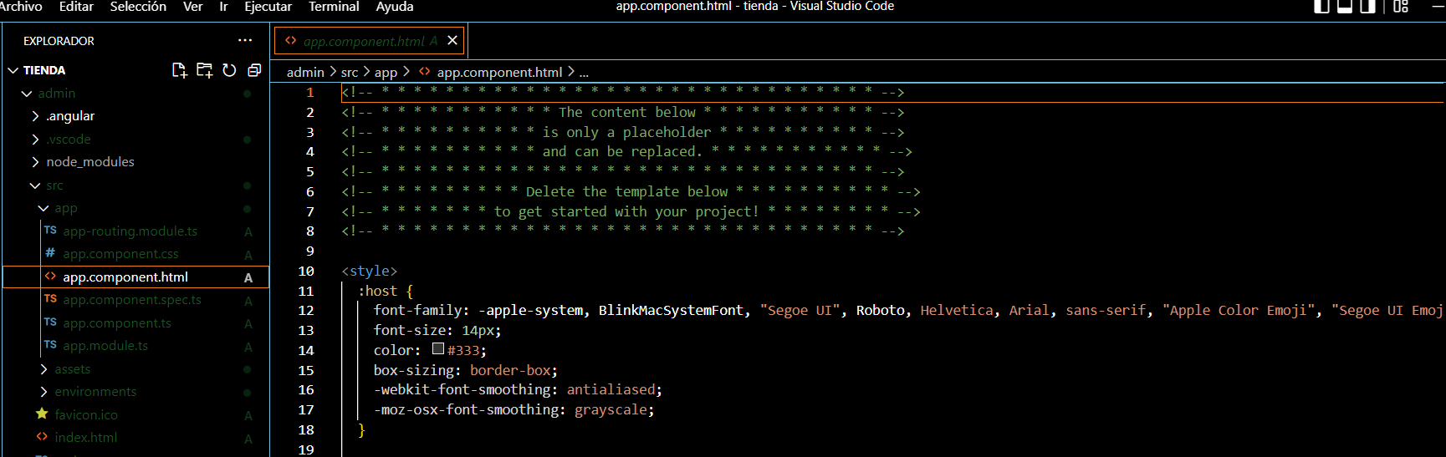

Ahora nos dirigimos desde la carpeta **src** a la carpeta **app** y desde esta a su archivo **app.component.html.**

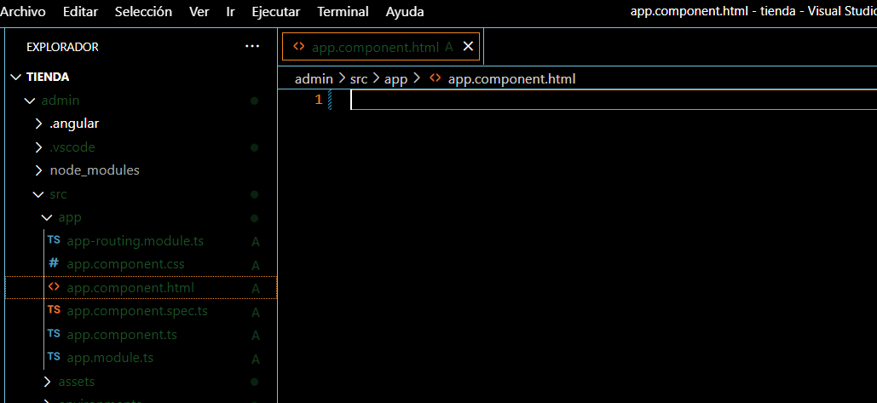

Una vez dentro del archivo eliminamos todo su contenido.

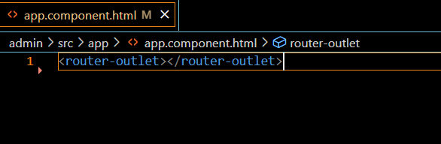

Y luego ingresamos este comando html **<router-outlet>** el cual será el primer paso para alcanzar el enrutamiento en angular.

Ahora vamos a crear el enrutado en angular.

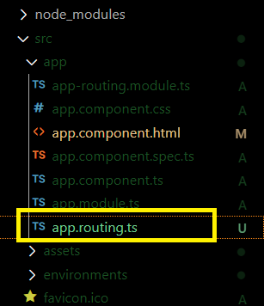

Entonces creamos el archivo para el enrutamiento, el cual tendrá el nombre **app.routing.ts** que estará en la carpeta **app.** Aquí será donde crearemos todo el enrutamiento de angular.

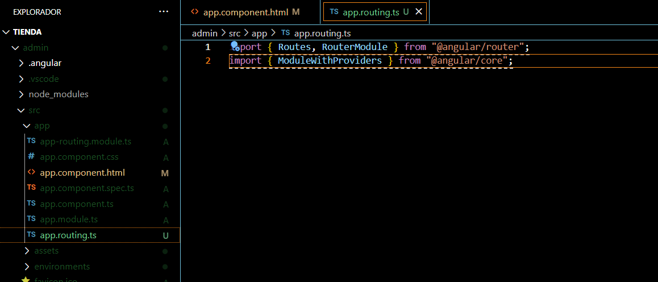

Primero creamos 2 imports para los paquetes para el router y para el cuerpo.

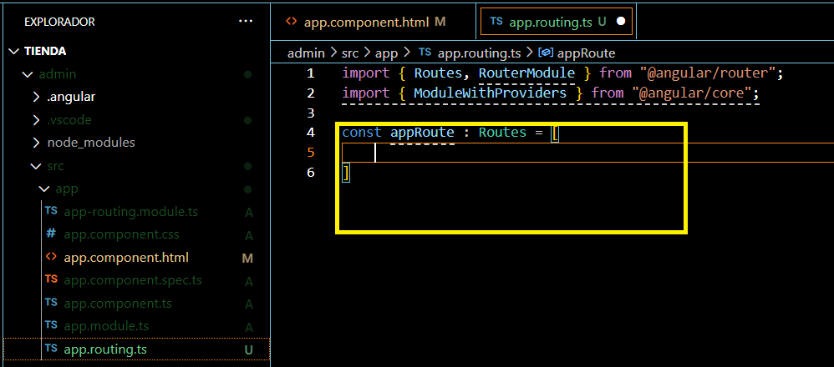

Ahora generamos un arreglo que contenga lo que importamos. Para ello nos valdremos de la variable **appRoute** que será de tipo Routes **: Routes,** y entonces generamos el arreglo. Dentro del arreglo estarán todas las rutas que generemos en angular. De momento la dejamos vacio ya que no tenemos ningún componente aun.

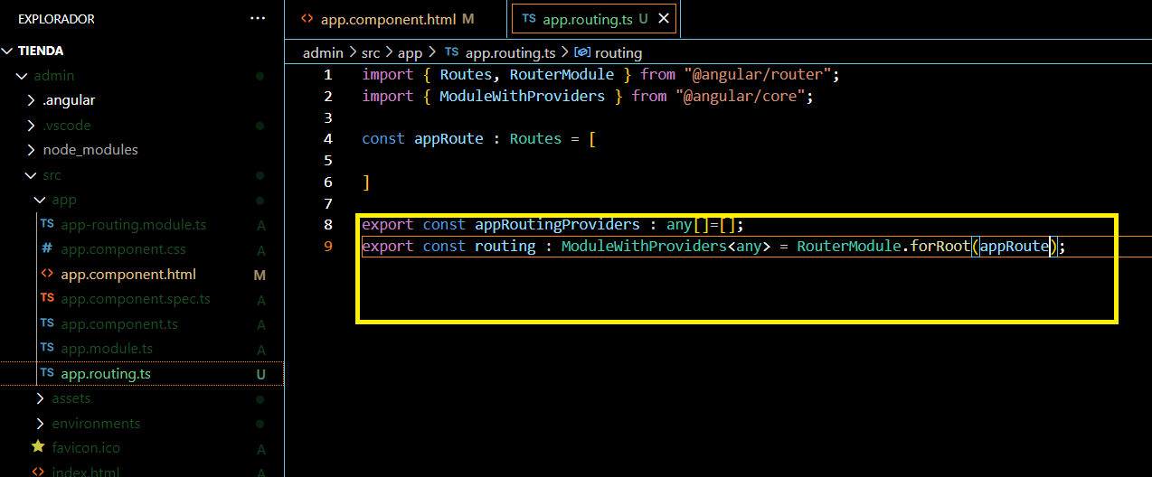

Ahora vamos a exportar las rutas. En una variable llamada **appRoutingProviders,** el cual lo inicializamos en un array de tipo **any,** que a la vez se inicializa con un array vacio. Aparte de eso creamos otra variable **routing** de tipo **ModuleWithProviders** que a la vez será de tipo **<any>.** Luego vamos a exportar esta variable usando el **RouterModule** en su función **forRoot,** en donde enviaremos todas las rutas, el cual como ya sabemos están todas almacenadas en nuestro array **appRoute**.

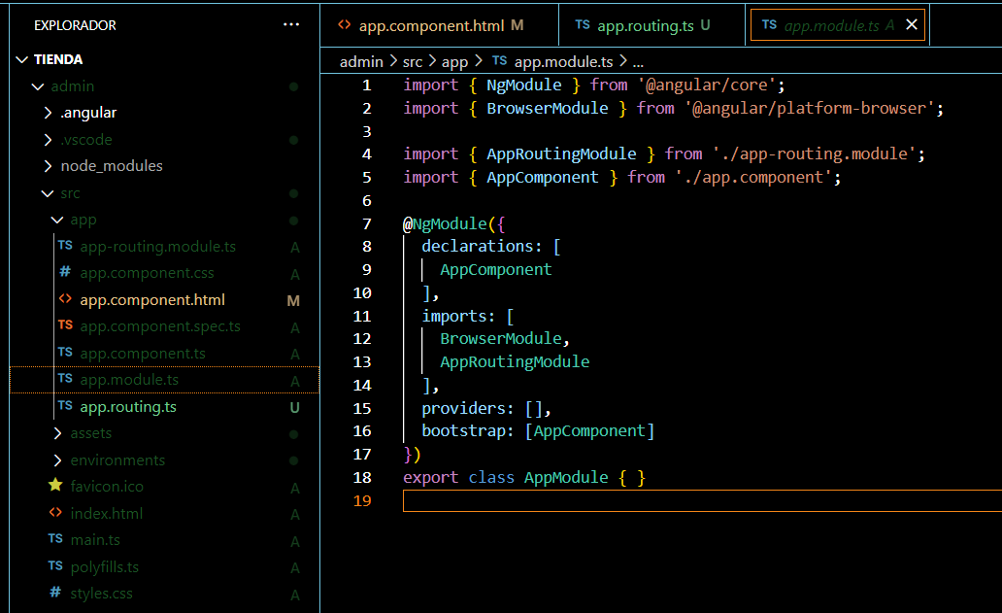

Nos dirigimos al archivo **app.module.ts** dentro de la carpeta **app,** pues este archivo contendrá toda la configuración inicial de angular. Aquí es donde se inicializan todos los componentes, modules, etc.

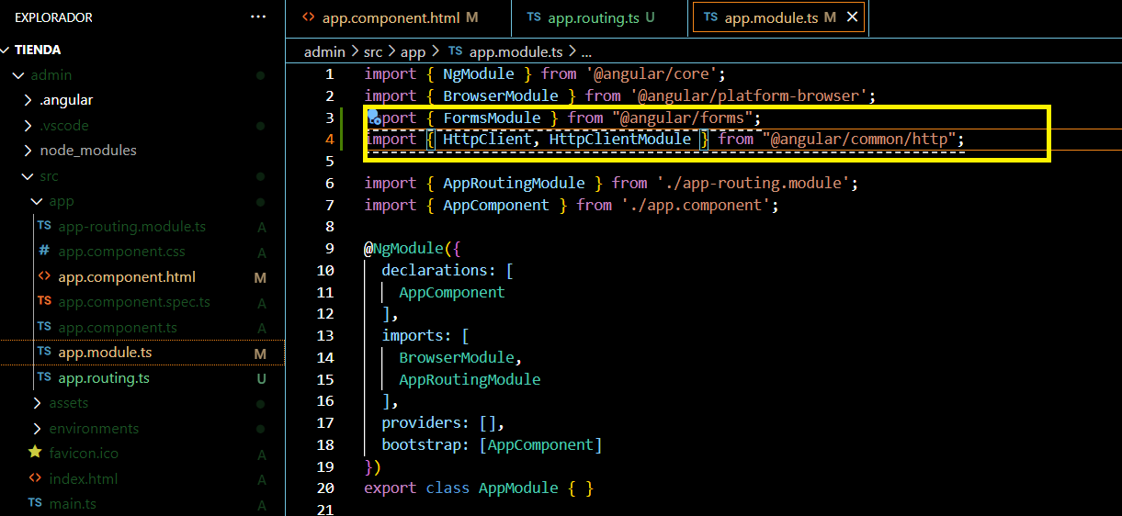

Ahora le ingresaremos otros 2 imports necesarios. Uno para traer los paquetes necesarios para trabajar con formularios y el otro para trabajar con solicitudes http hechas por un cliente.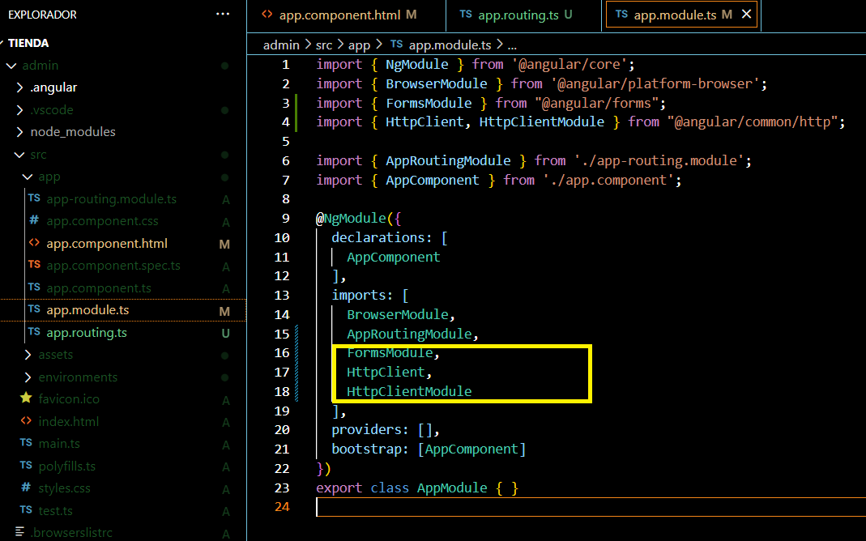

También debemos importar los métodos de los paquetes, uno por uno, en esta sección de **imports.**

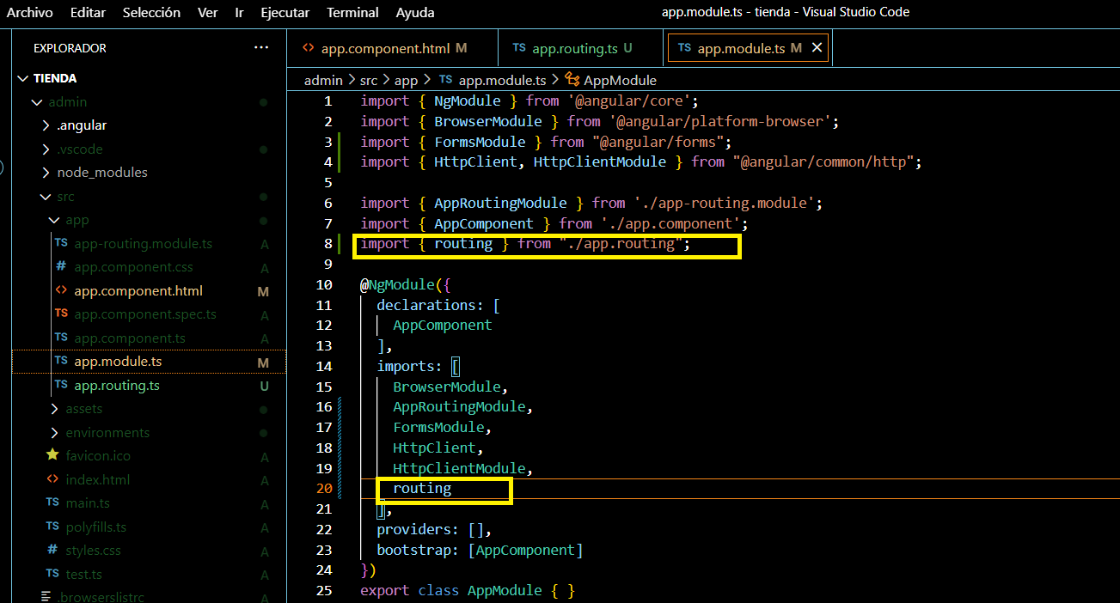

Ahora importamos el archivo **app.routing.ts**, en donde sabíamos que iban a estar todas las rutas, pues nos interesa sacar la variable **routing**. Esta variable extraída del modulo, similar al caso anterior, también debemos ingresarla o inicializarla en la sección de **imports**.

Ahora como siempre nos interesa probar todo este entramado de rutas, por lo cual creamos un nuevo componente a fin de poner a prueba lo que hicimos.

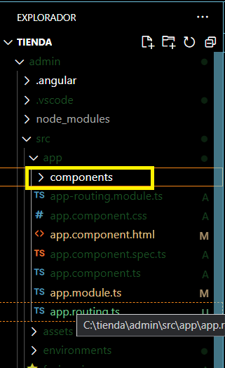

Ingresamos a la terminal del visual Studio, nos movemos a la carpeta de **admin** dentro del proyecto, la cual es la dedicada a angular. Entonces, creamos la carpeta que nos servirá para contener a todos los componentes que vayamos creando en angular **components .**

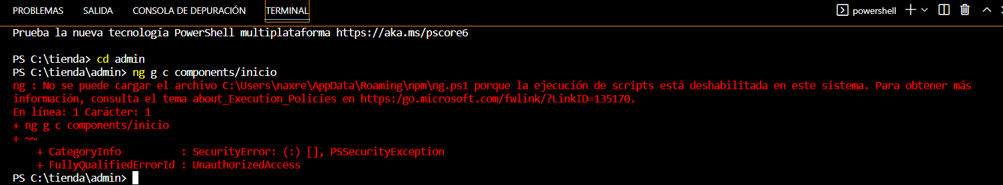En la terminal ingresmos el siguiente comando para crear un componente **ng g c components/inicio …**Lo que quiere decir que va a estar dentro de la carpeta components y el archivo tendrá el nombre de **inicio.** Como puedes ver en la imagen, si tiras este comando así de primeras se genera un error pues te faltan permisos en el sistema usando visual studio.

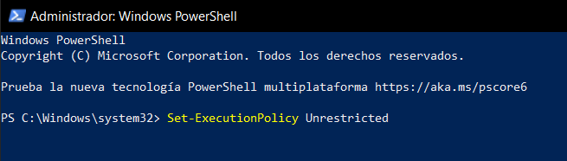

Para solucionarlo, abrimos una terminal powershell como administrador e ingresamos el comando de la imagen, para luego presiona S a modo de confirmación. Y ya debería estar arreglado el percance.

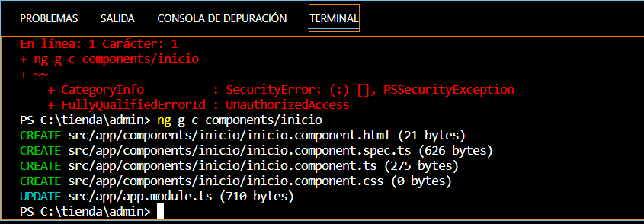Y ahora si, tras usar el comando se generan 3 componentes importantes, el **html, ts, css.** El ts tendrá toda la lógica del componente, el html será la vista, y el css los estilos y el diseño.

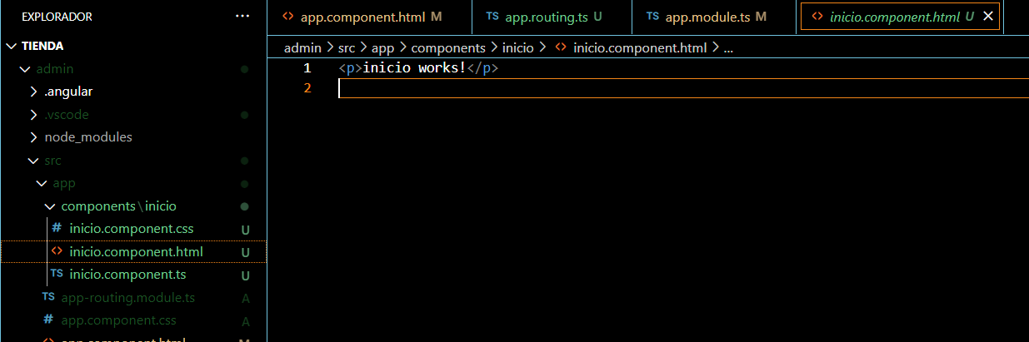

El que usaremos para la prueba de que las rutas funcionan bien será el html, que como veras devuelve un párrafo con un mensaje.

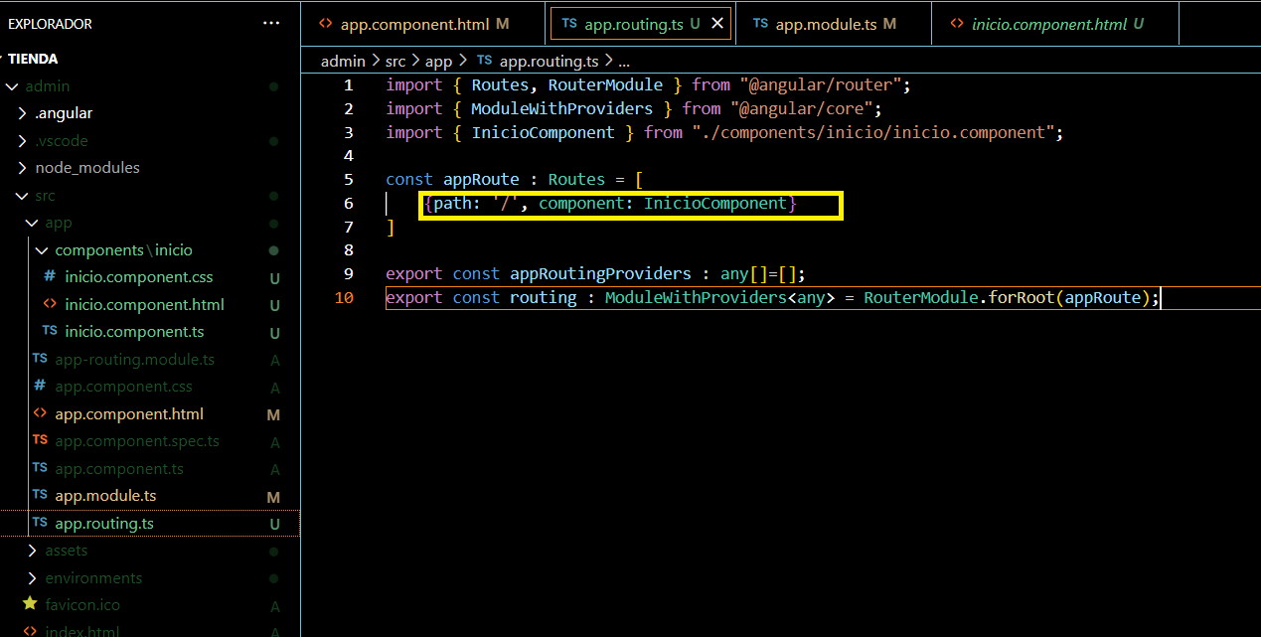Vamos al archivo **app.routing.js** en la carpeta **app** y en el arreglo de **appRoutes** que tiene las rutas, abrimos unas llaves y aquí será donde ingresemos efectivamente las rutas, por lo que le pasamos el **path** y a el el valor **‘/’,** que simplemente posee un slash pues esta es la ruta de inicio del sistema, lo primero que saldrá básicamente, no es necesario ingresarle un nombre a este ruta del componente de **inicio.** Luego asignamos el componente de esta ruta **component:** y le damos el componente que deseamos **InicioComponent,** el cual traerá automáticamente su importación.

Si haz seguido los pasos y vas a probar que tal va todo ingresando al servidor de angular en el navegador, te saldrá un error por lo que no se mostrara nada, solo un sitio en blanco.

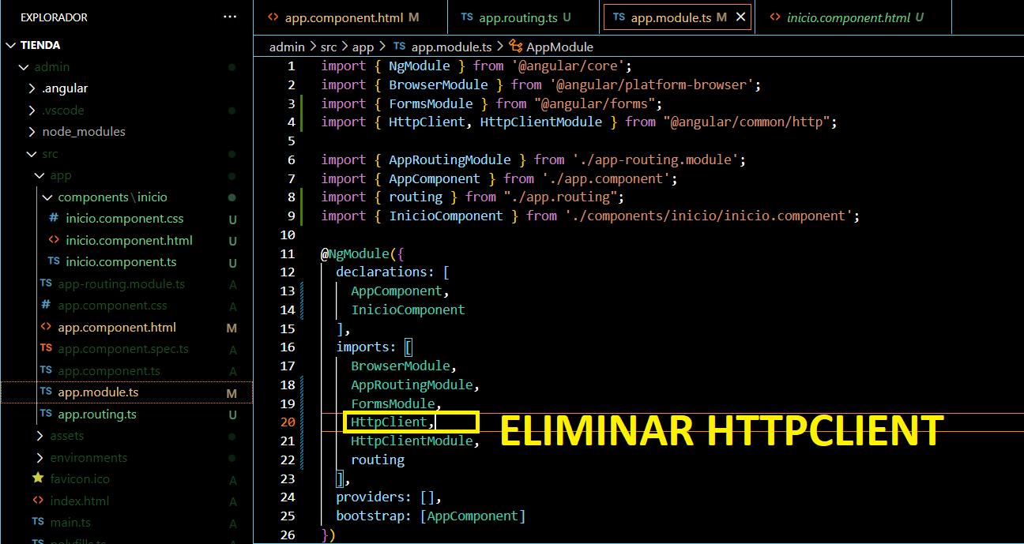Para solucionarlo ve **app.module.ts** en la carpeta **app** y elimina el **HtppClient** del arreglo de los imports.

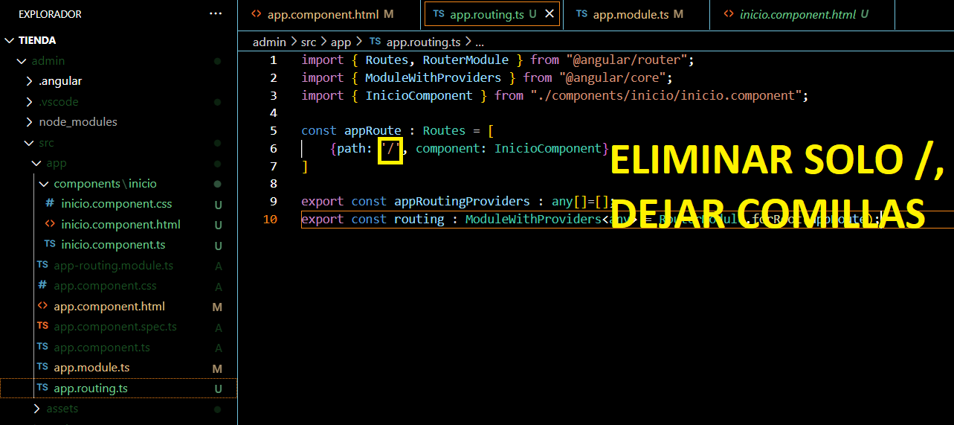

Ahora dirígete al archivo del enrutado **app.routing.ts** en la carpeta **app,** y eliminar el slash del path **‘/’ .**

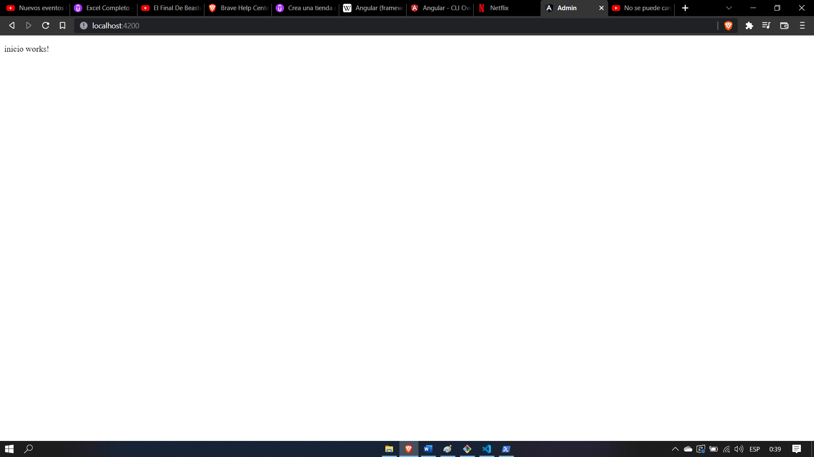

Tras estos cambios ahora si el servidor de angular corriendo en el navegador debería de mostrar el html del componente de inicio, el cual como ya sabíamos tenia solo un párrafo, que es el que aparece en el sitio.

### DESCARGA DE PLANTILLAS PARA EL ADMIN Y COMIENZO DEL SITIO TOSCANA

Bien, en este capitulo empezaremos a instalar y configurar la plantilla base para el admin, si, usaremos plantillas prefabricadas para el diseño y la estructura de nuestro sitio. Esta decisión se toma debido principalmente a que el diseño interactivo que sin duda se podría lograr trabajando con html y css a la antigua o de lleno, seria mucho mas tosco y menos atractivo para el cliente y los posteriores usuarios. Queremos que nuestro sitio sea elegante y profesional, por ello realizamos el sitio de esta manera.

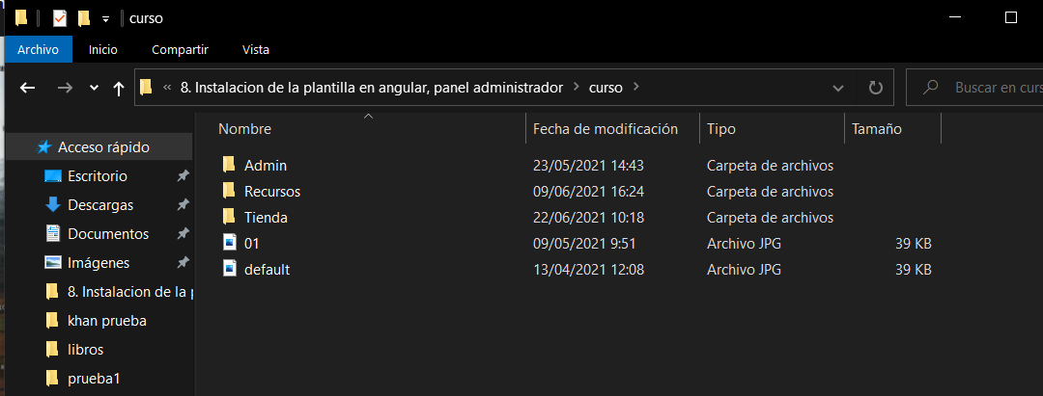

Las plantillas y demás recursos estarán alojados en este directorio.

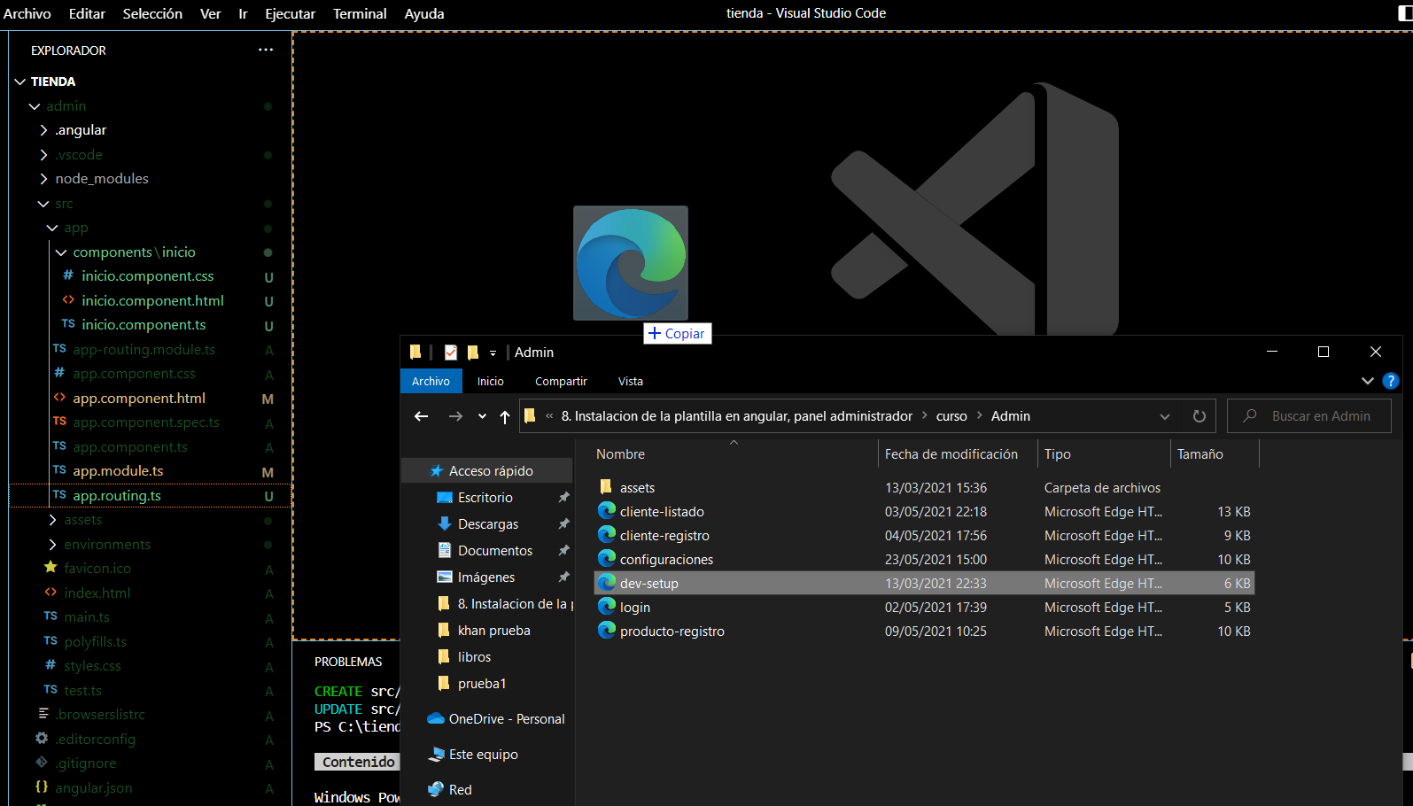

Ahora bien, como vamos a trabajar con el panel de admin, ingresaremos justamente a esa carpeta dentro de estos recursos. Para empezar trabajaremos con el html **dev-setup** por lo que lo agarramos y lo llevamos al visual sin ninguna ventana abierta.

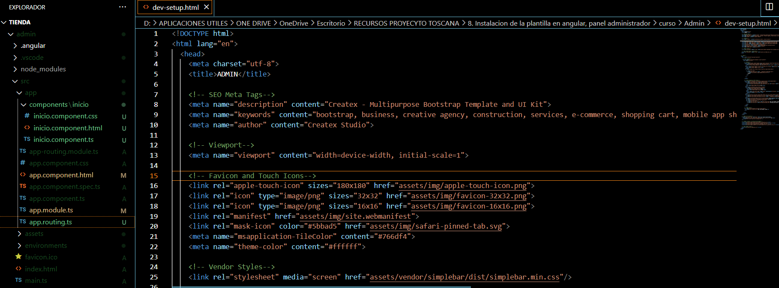

De manera automática el visual carga el archivo html y su contenido.

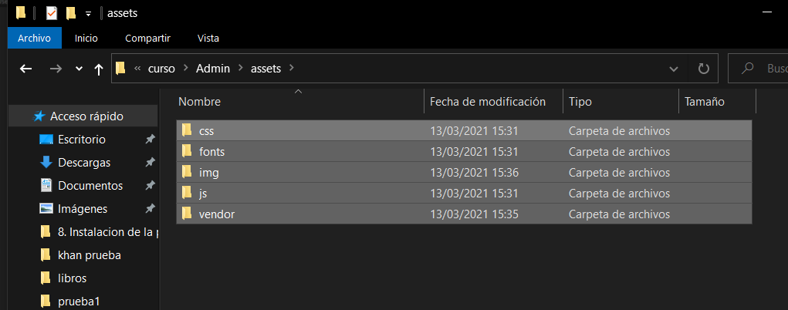

El sitio si lo abres, sin embargo, aparecerá horrible. Para cambiar esto debemos exportar sus recursos visuales que se encuentran en la carpeta **admin** en su carpeta **assets,** por lo que ingresando a esta carpeta cojemos todo lo que hay y lo copiamos.

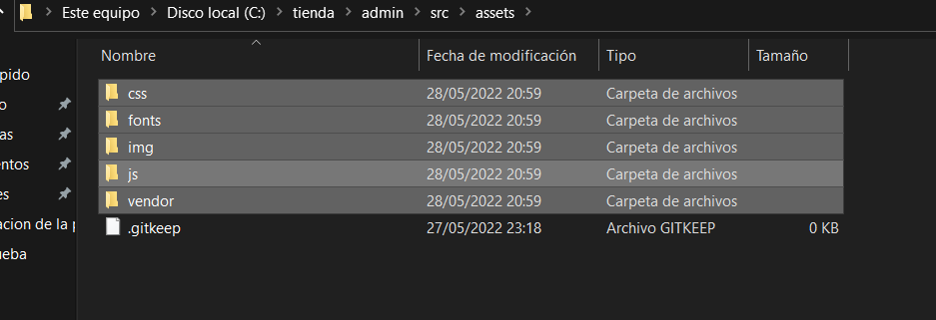

Entonces nos dirigimos ahora a la carpeta de nuestro proyecto **tienda**, en su carpeta **admin > src > assets** y pegamos los recursos para el estilo del panel de admin.

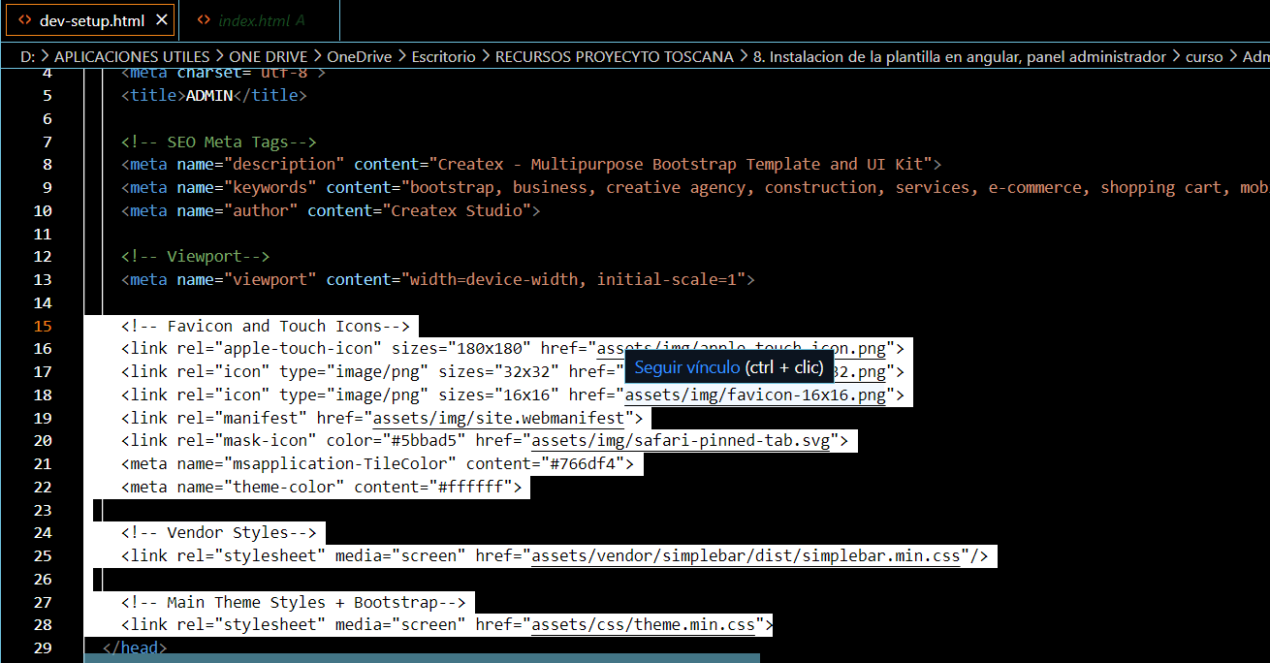

Nos dirigimos al html que nos sirve como plantilla del panel del admin **dev-setup.html** y copiamos sus kinks, todos los que salen en la imagen.

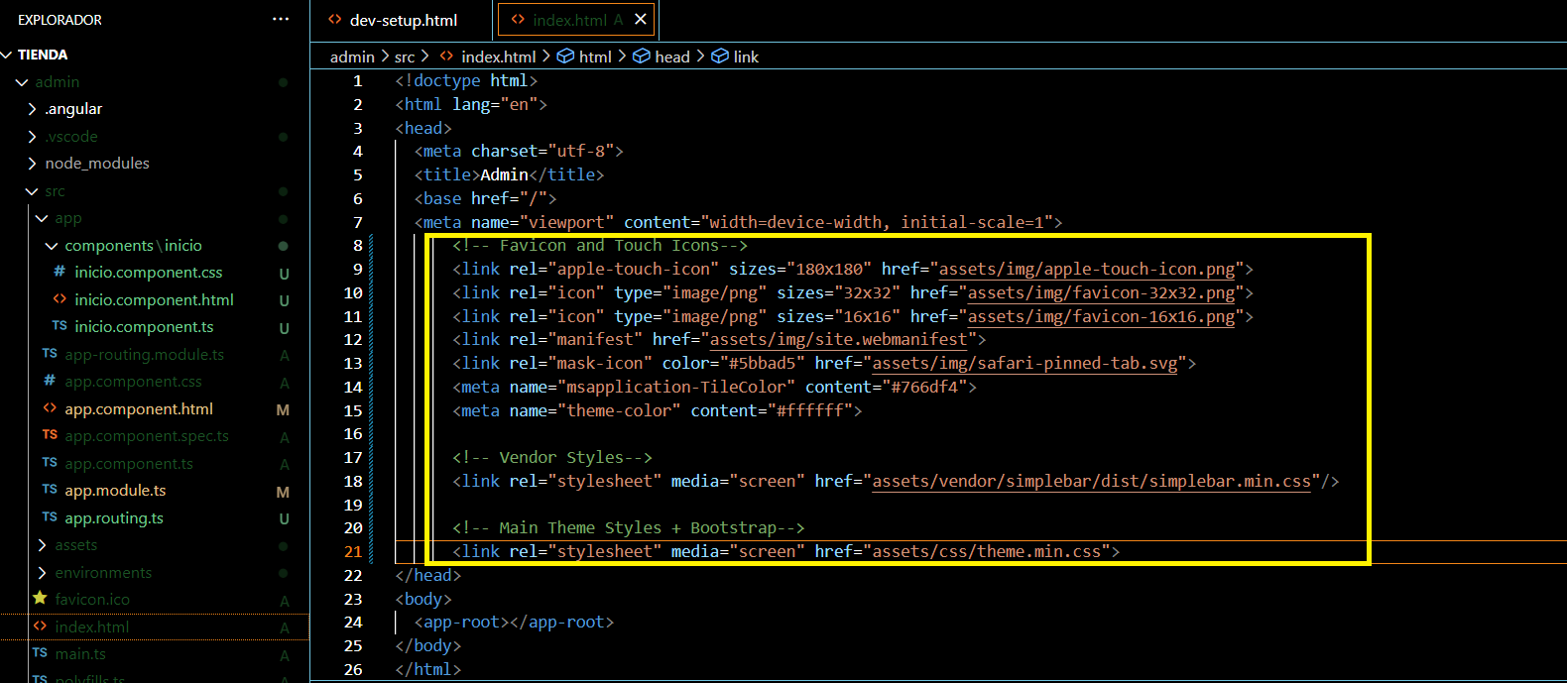

Entonces nos dirigimos al sitio **index.html** que esta dentro de la carpeta **src** y pegamos los links pues haremos que este documento html sea la viva imagen de la plantilla **dev-setup**.

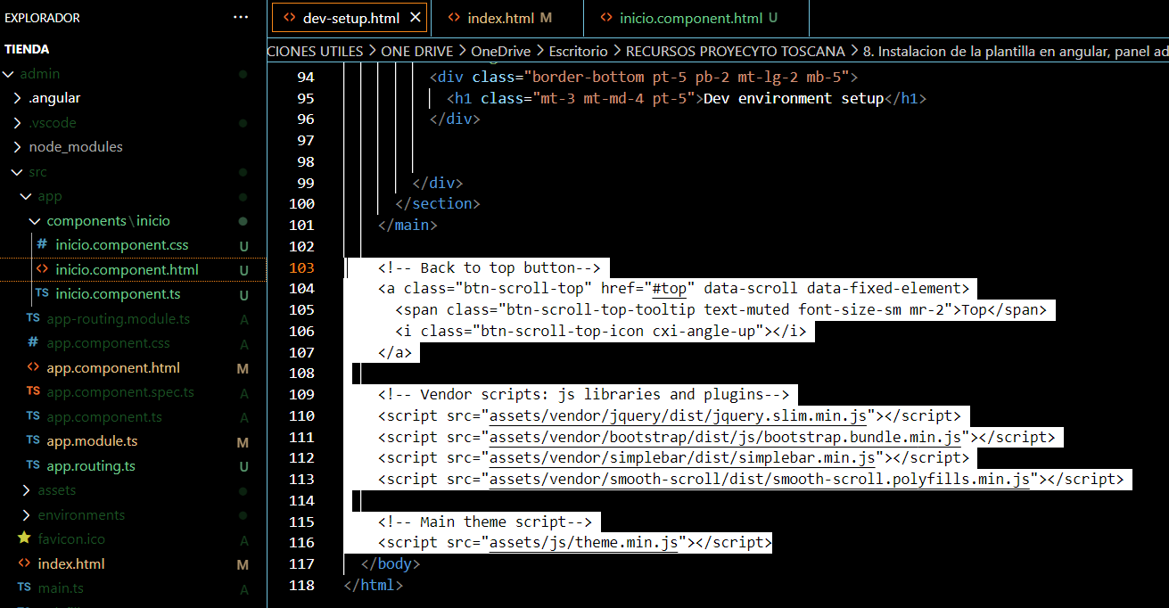

Ahora volvemos a **dev-setup** y copiamos la sección de los scripts.

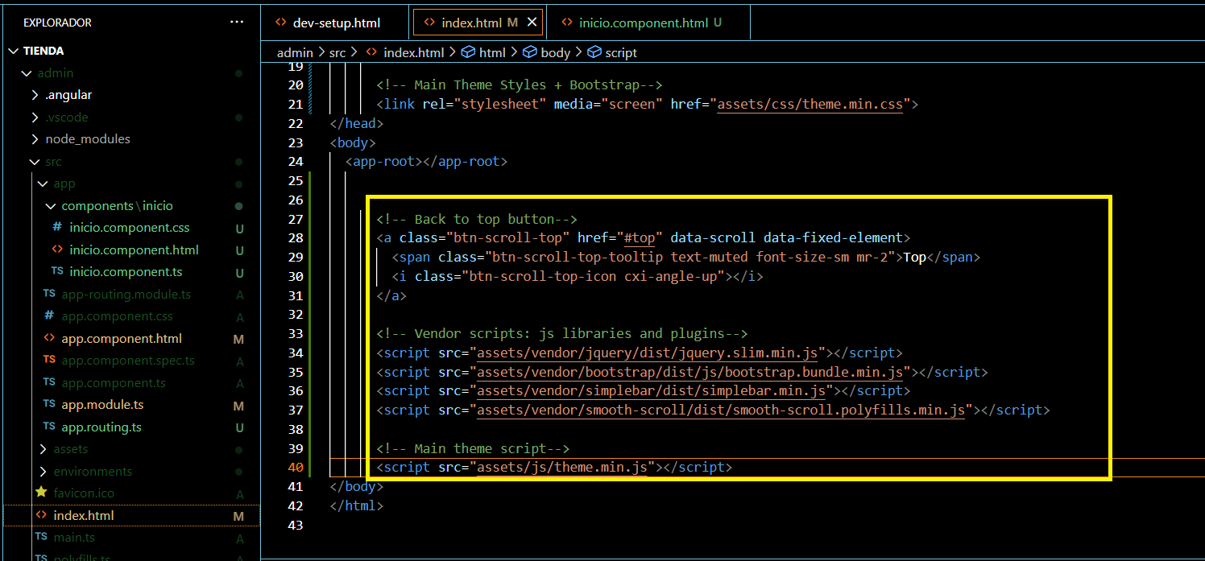

Y pegamos los script en el archivo index.html luego de la sección de <app-root> . Hay que mencionar que este archivo **index.html** contiene lo que contendrán todos los componentes de la carpeta **admin**, por lo que un cambio aquí se refleja en todos los html.

Ahora si te fijas en el html **dev-setup** este contiene 3 secciones distintas. 1 a la izquierda para el **sidebar o menus** del admin, un **cuerpo** donde saldrá todo tipo de información, y finalmente un **menú superior**. Cada uno de estos debe ser un componente por separado.

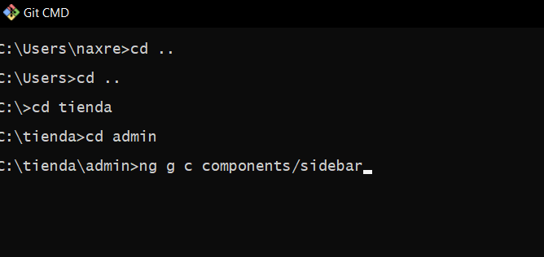

Empecemos por crear el componente de **sidebar** o **menú izquierdo.** Para ello hacemos uso de la terminal de git. Cabe mencionar que el nuevo componente estará en la misma carpeta que el anterior para el componente de **inicio.**

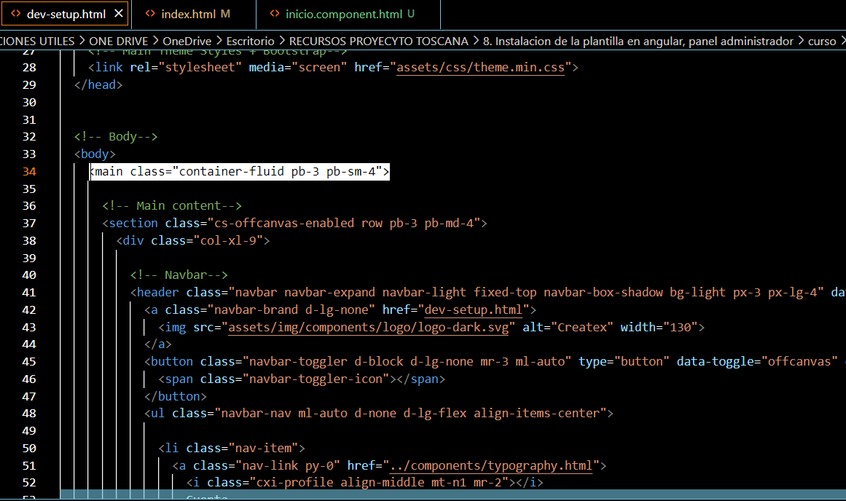

Bien, ahora puedes abrir el navegador con el archivo html **dev-setup** y presionar **f12** para poder el trozo de código del **sidebar,** o bien lo haces desde el mismo visual en el archivo **dev-setup** analizando el código para identificar cual código le corresponde al sidebar. Pues bien, la plantilla esta bien hecha e identifica mediante comentarios cual parte corresponde a que, y en ella podrá encontrar un comentario sobre el **sidebar.** Sin embargo, este esta sobre un **main class** que define la estructura del sitio como sale en la imagen. Por ende empezamos copiando este **main.**

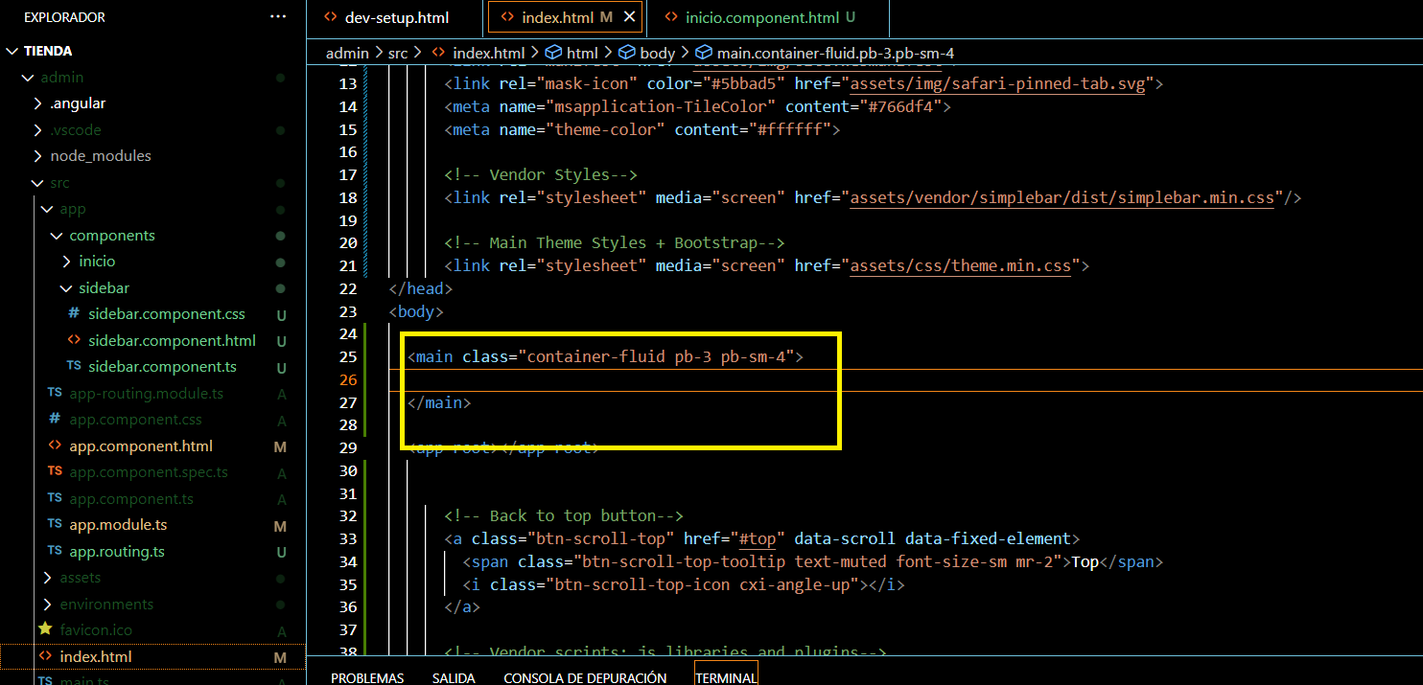

Y pues lo peamos luego del **body** en el archivo de index.html de la carpeta **src.**

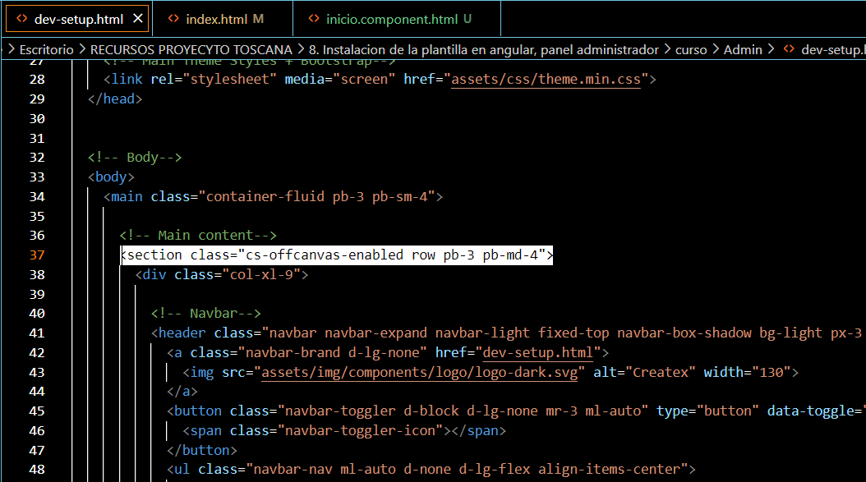

Volvemos al **dev-setup** y comprobamos que existe otro comando que le da estructura al sitio. Hablamos de ese **section** por lo que lo copiamos.

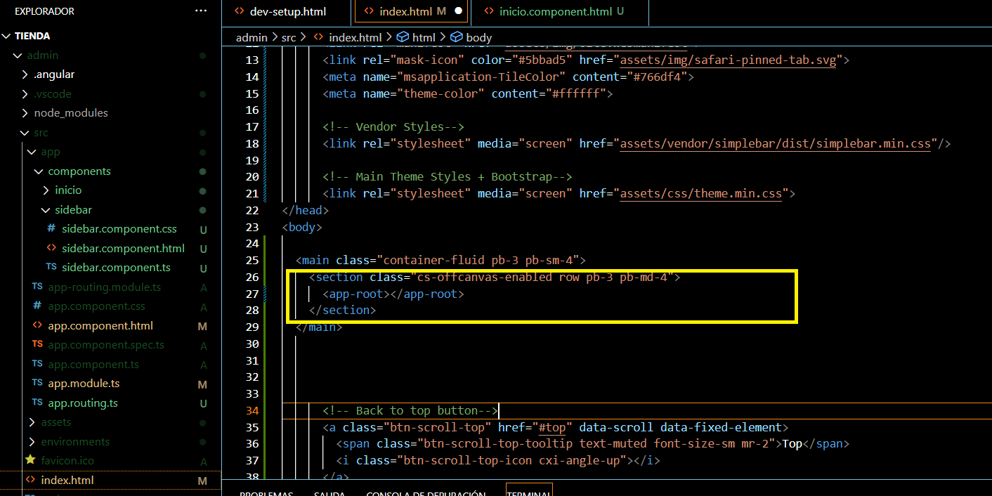

Y lo pegamos dentro del main en el archivo index.html. Cabe mencionar que también movemos el **<app-root>** dentro del **section**.

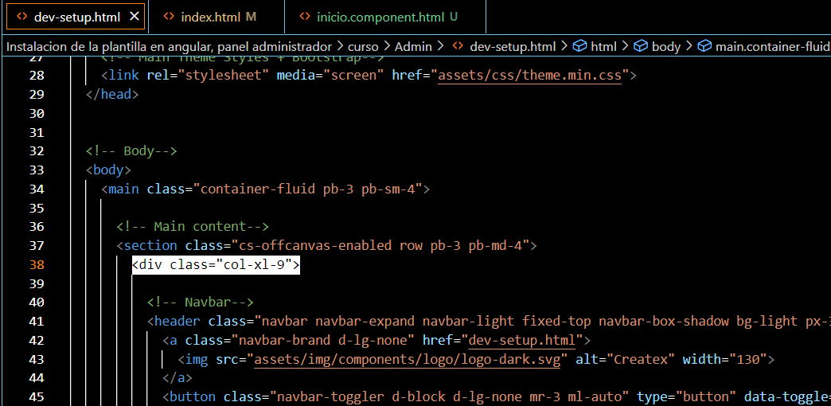

Aparte de esto copiamos el div con la clase col, la cual subdivide.

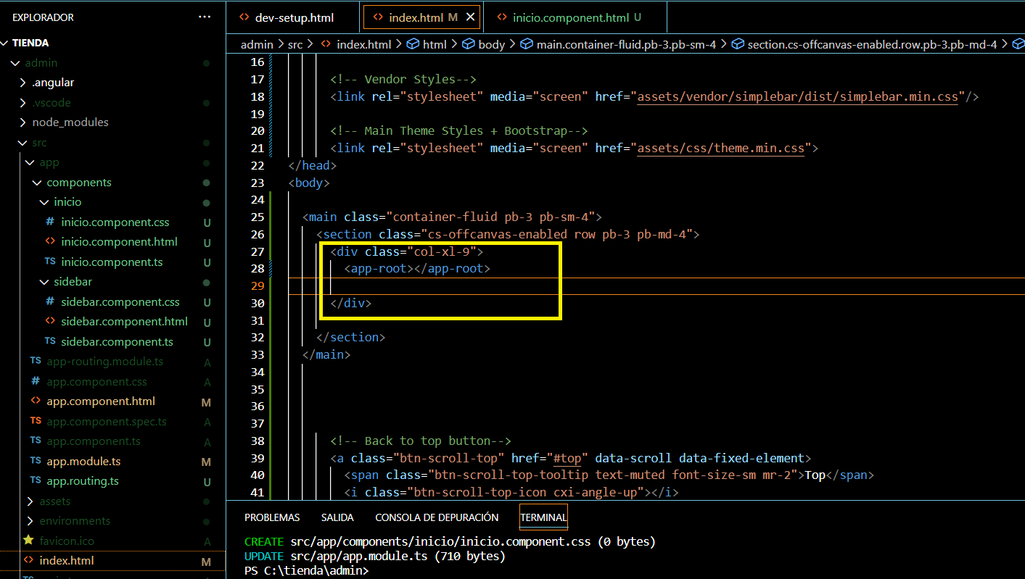

Ahora pegamos la clase col dentro del sección, además de pegar el **<app-root>.**

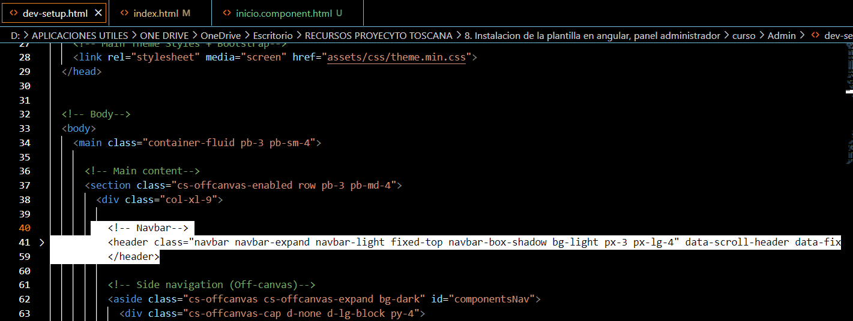

Copiamos la sección del NavBar, es decir todo aquel **header** que sería aquel **menú superior** que se puede apreciar en las plantillas.

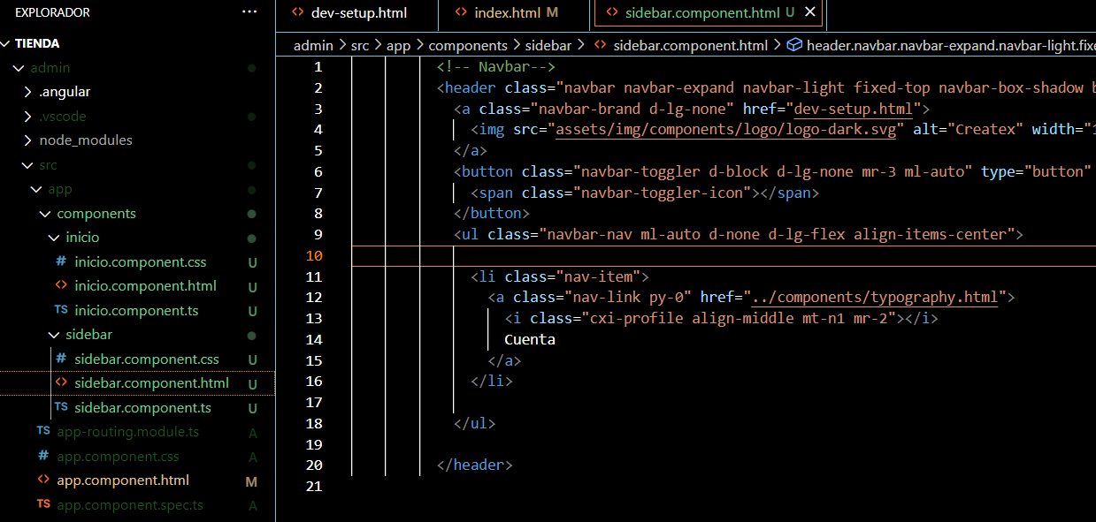

Y pegamos todo su contenido en el componente que recién creamos **sidebar.** Con esto lo que teníamos en el componente de **inicio** se centra. Recuerda que todos estos componentes se mezclan con lo que hay en el index.html de admin.

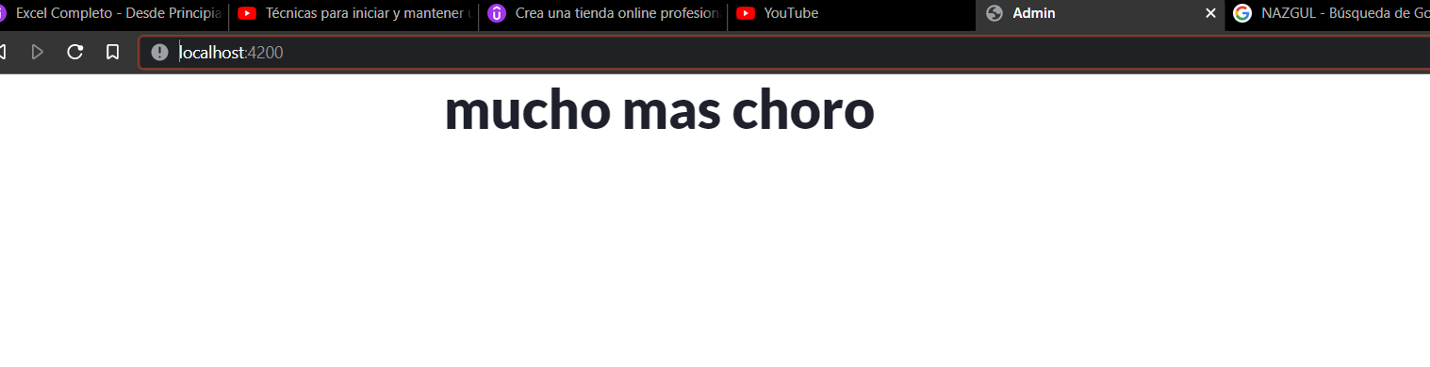

La imagen de arriba muestra el servidor de angular, es decir nuestro panel de administrador. La palabra que ves es un **h1** y cómo puedes apreciar, esta centrado por el cambio anterior.

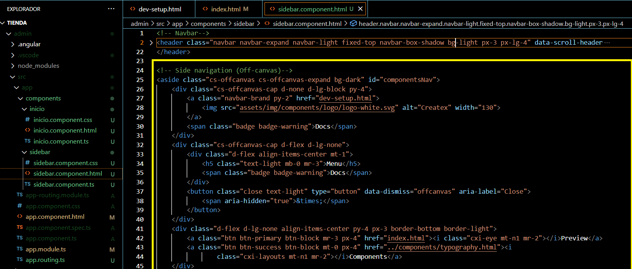y bueno, copiamos el trozo de código que sigue al **navbar** en el achivo **dev-setup,** el cual es el **side** que tanto buscábamos, y pues lo pegamos en su componente **sidebar**. Como puedes fijarte este componente viene con un **<aside>**, en html este sección se coloca a un lado derecho de toda la estructura html.

Si intentas probar como se ve ahora el sitio notaras que no se muestran cambios.

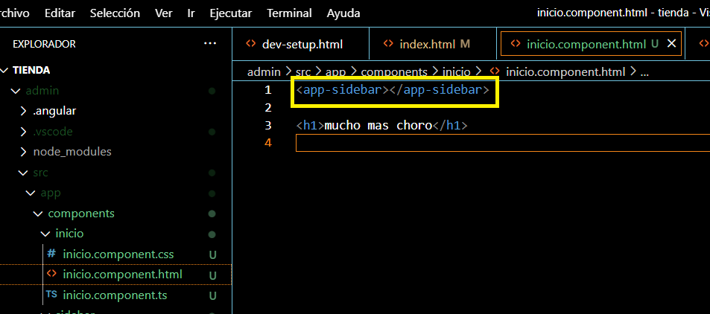

Para arreglarlo basta con importar el componente **sidebar** en el componente de inicio con un **<app-sidebar>.**

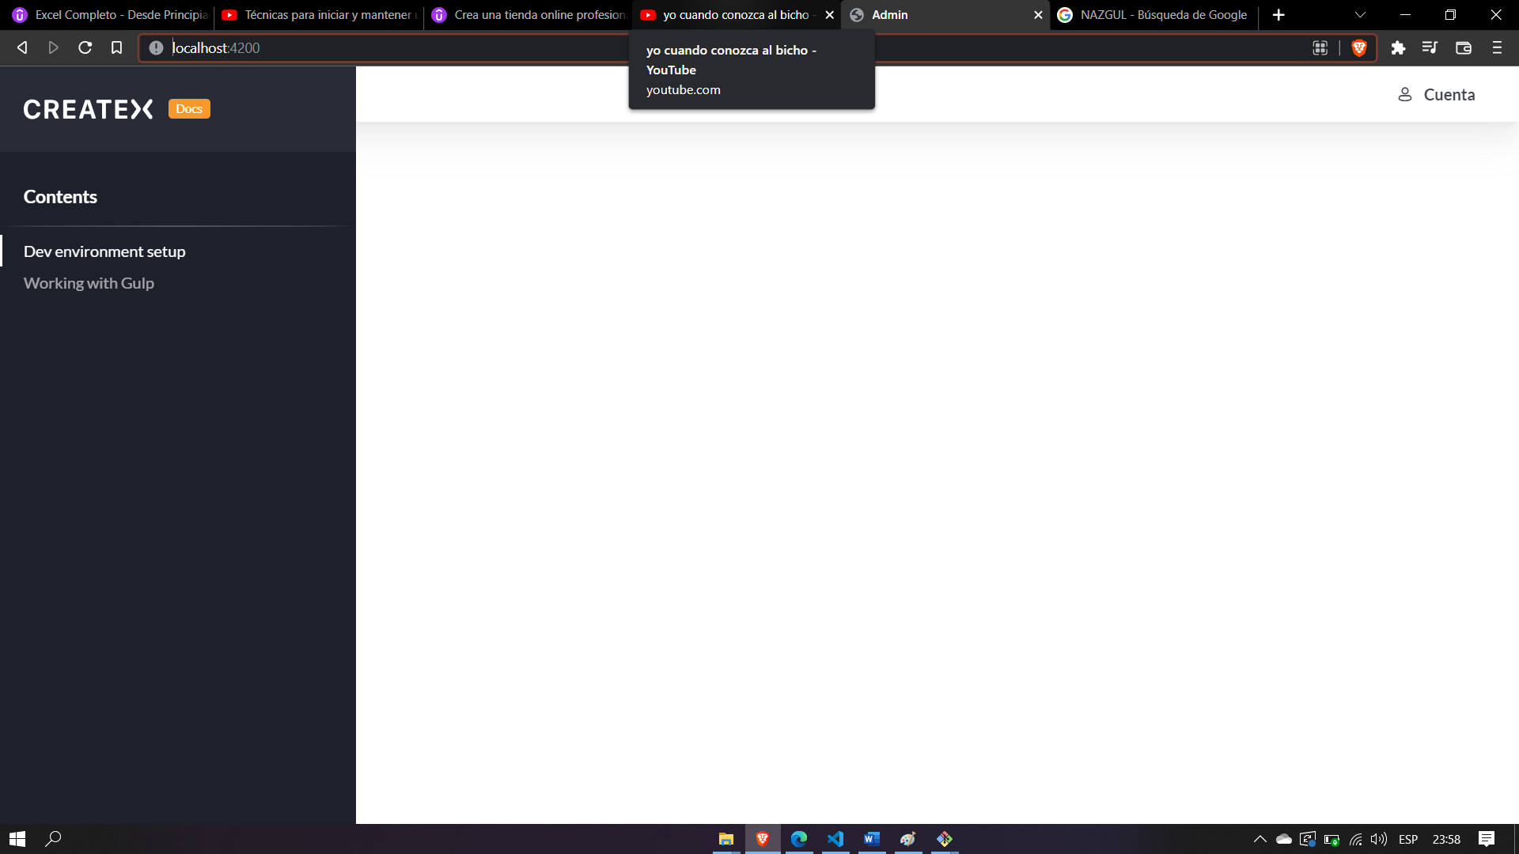

Ahora si se ve.

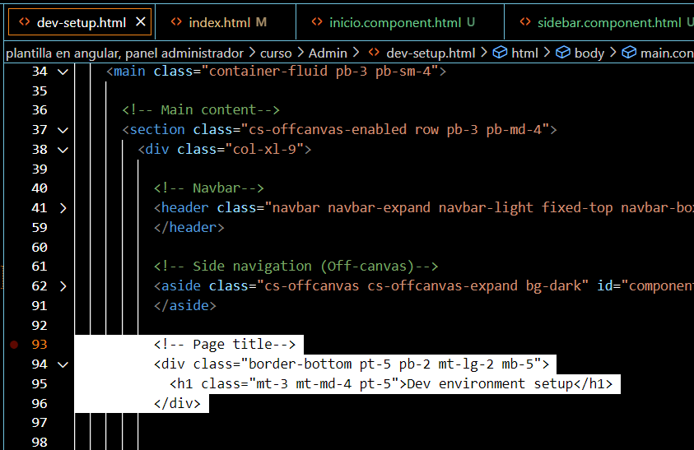

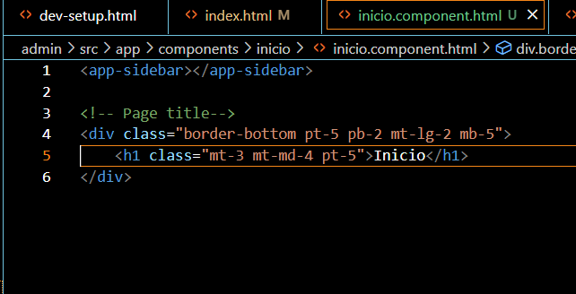

Bien, ahora copiamos el div que sigue en **dev-setup** y lo pegamos en el componente de inicio, remplazando este div para el titulo con el **h1** que teníamos antes. Cabe decir que lo que dice este nuevo h1 dentro del div, se lo pusimos nosotros.

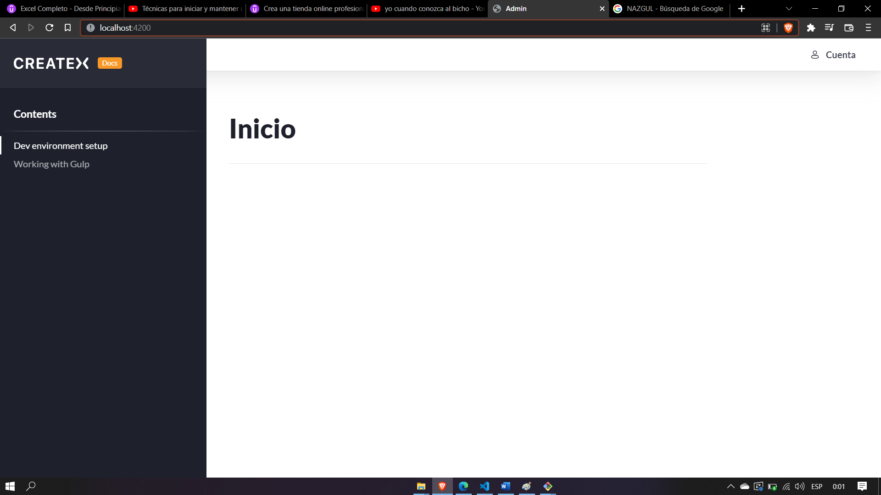

Reflejando ahora el título.

Ahora vamos a crear la plantilla de inicio del cliente.

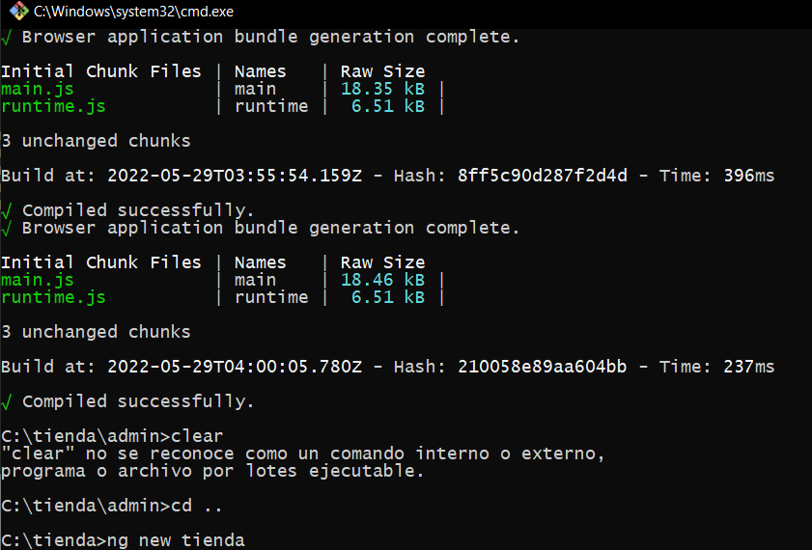

Creamos en angular el subproyecto que nos servirá para crear el frontend de nuestro sitio. Las opciones son:

* Y
* Css

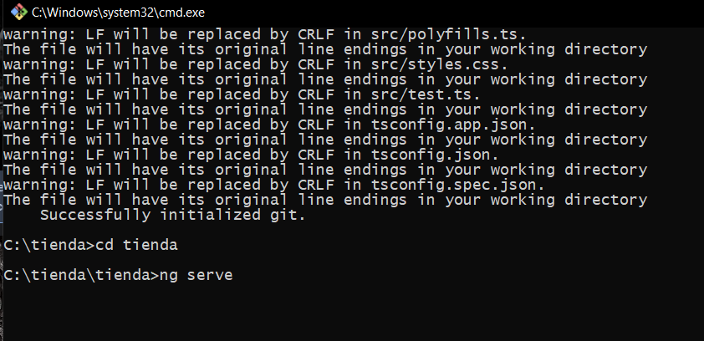

Una vez instalado, ingresamos a la carpeta recién creada, y habiendo cerrado o dejar de correr el servidor de angular para el panel de admin, echamos a correr el seridor en **tienda** con **ng serve.**

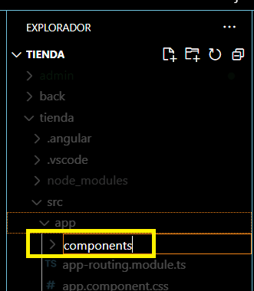

Primero vamos a crear su correspondiente carpeta para los componentes, tal y como hicimos con admin. Cabe mencionar que la carpeta **components** esta dentro de la carpeta **app** del subproyecto.

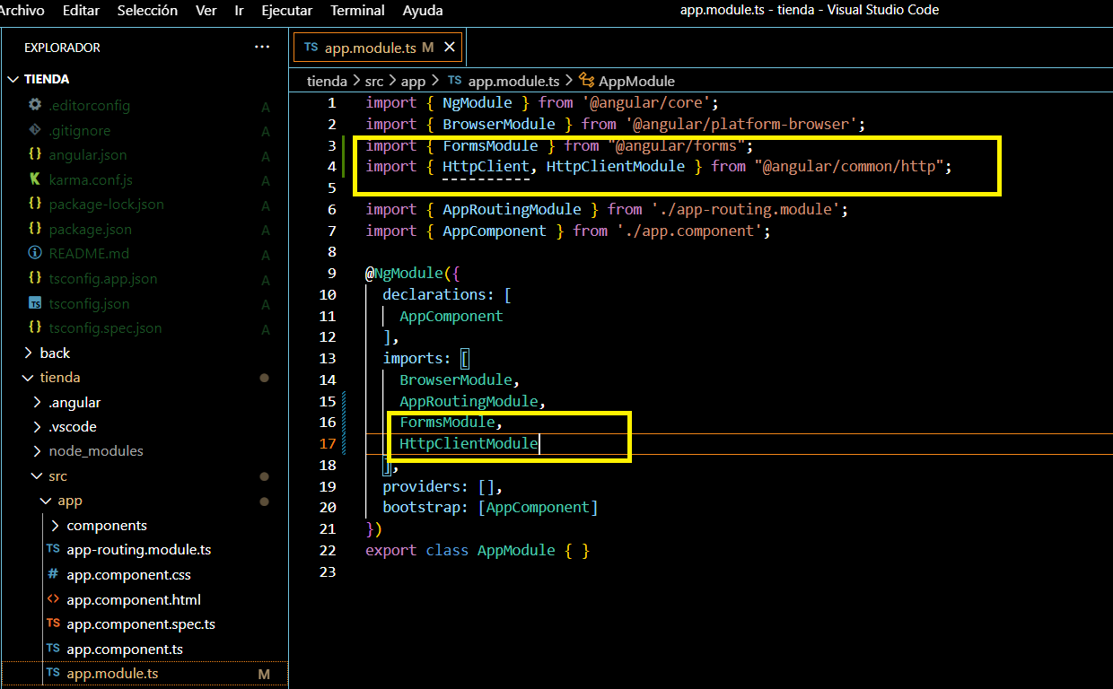

En el archivo **app.module.ts** importamos lo mismo que hicimos en admin con su archivo e igual nombre.

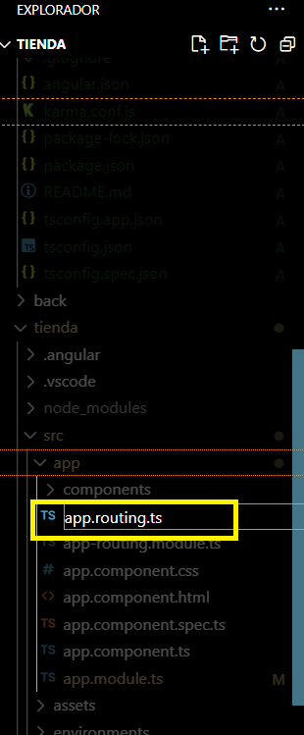

Dentro de la carpeta **app** del subproyecto para el cliente, generamos un archivo llamado **app.routing.ts.** 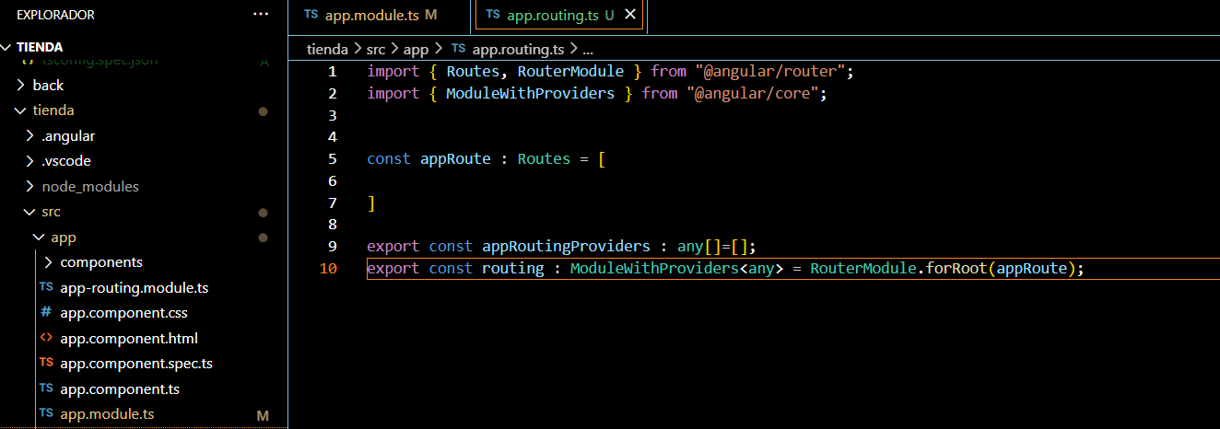

y dejamos el archivo de la siguiente manera, muy similar a lo que hicimos en admin.

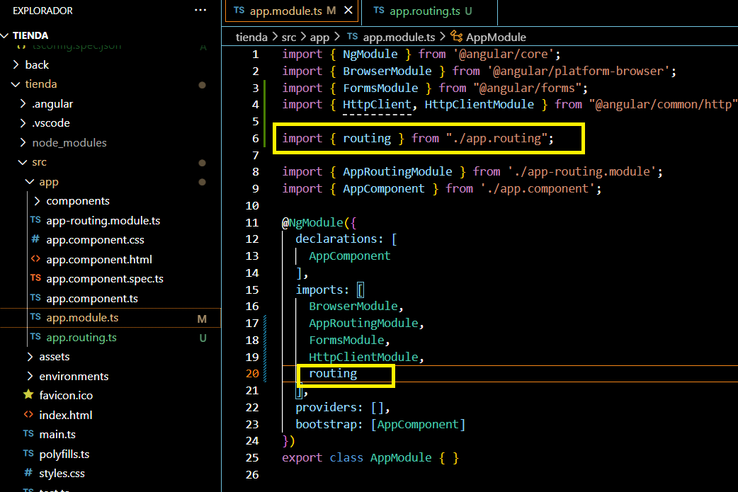

Ahora hay que importar el routing recién creado, por lo que volvemos **app.module.ts** y generamos el import y lo colocamos después.

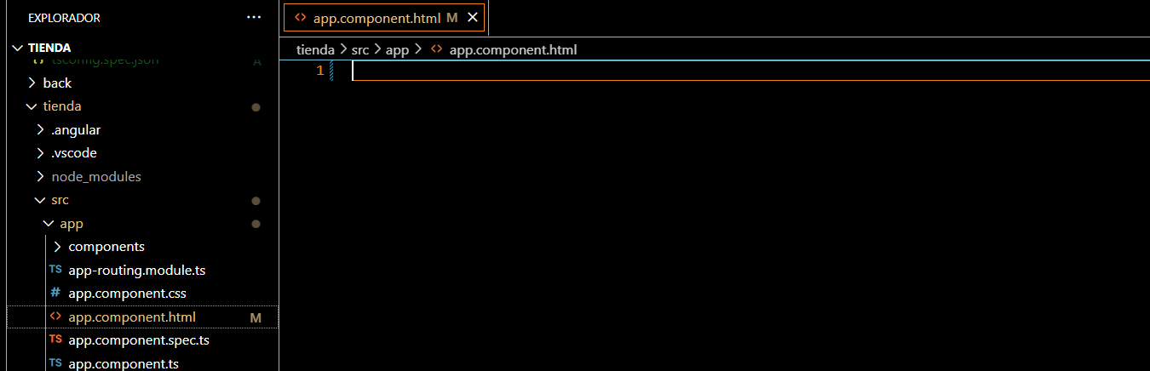

Ingresamos al **app.component.html** y borramos todo.

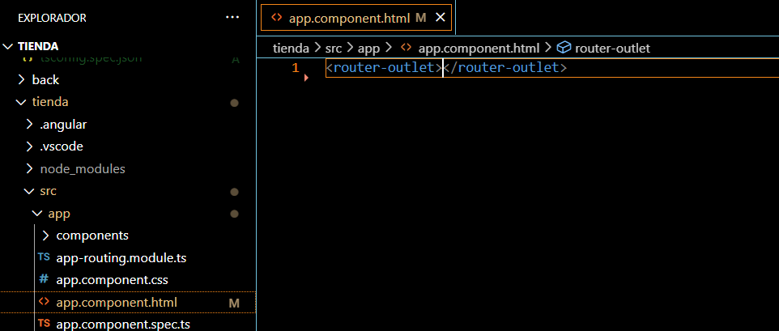Le ingresamos el <router-outlet>.

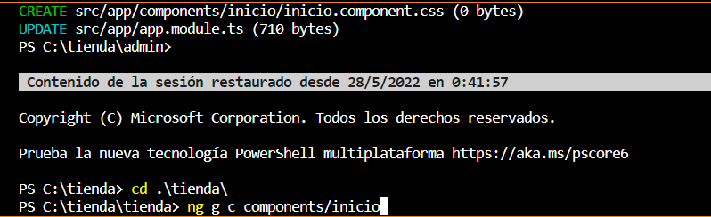

En la terminal del visual nos movemos a la carpeta del subproyecto y creamos un nuevo componente **inicio** para el panel principal del cliente.

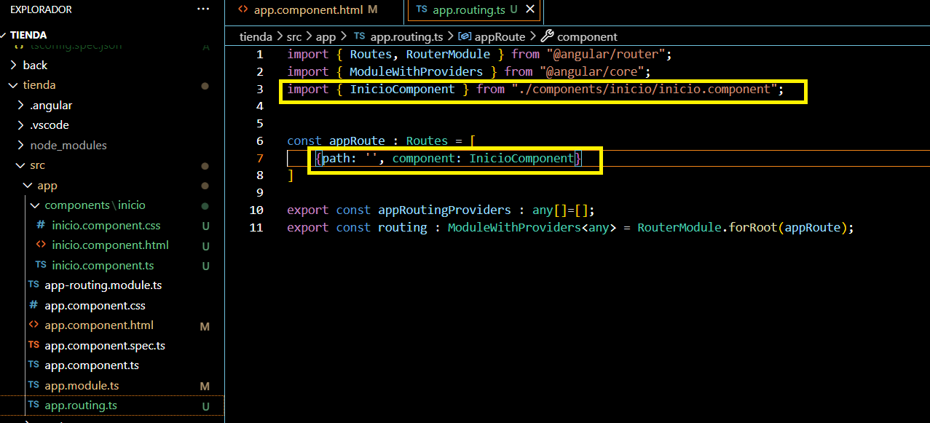Ahoira vamos a **app.routing.ts** e ingresamos la ruta del componente de inicio.

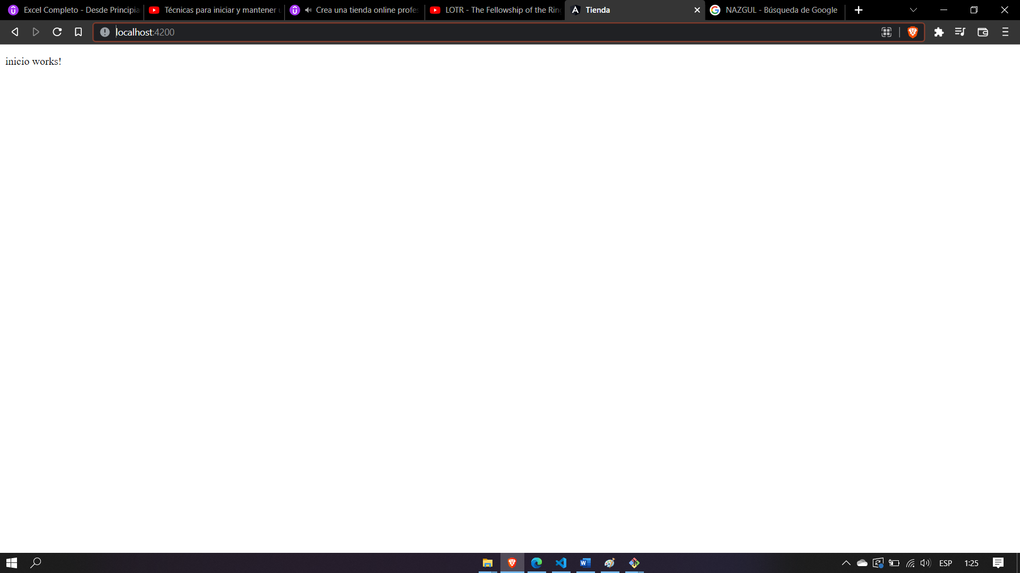

Lo que ya empieza a mostrar es el contenido del html del componente de inicio.

Ahora le vamos a pasar una plantilla.

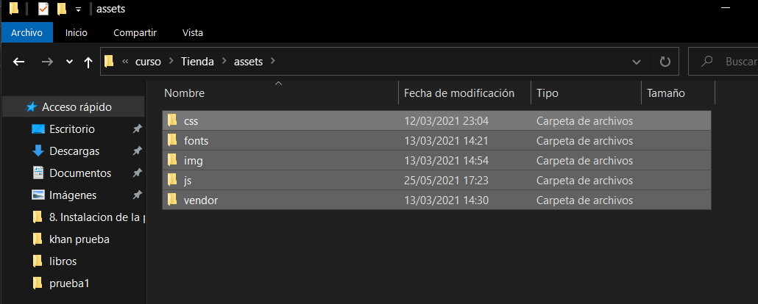

Nos dirigimos a la carpeta **assets** del los recursos (donde teníamos las plantillas) de **tienda** y como anteriormente, copiamos el contenido y lo pegamos en la carpeta **assets** del directorio **tienda >tienda >src>assets**

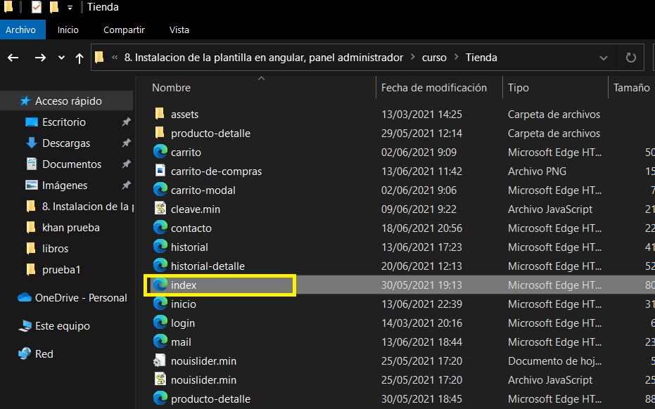

Luego volvemos a la carpeta de **tienda** de los recursos, arrastramos el archivo html **index** y se lo pasamos al visual, el cual mostrara todo su contenido.

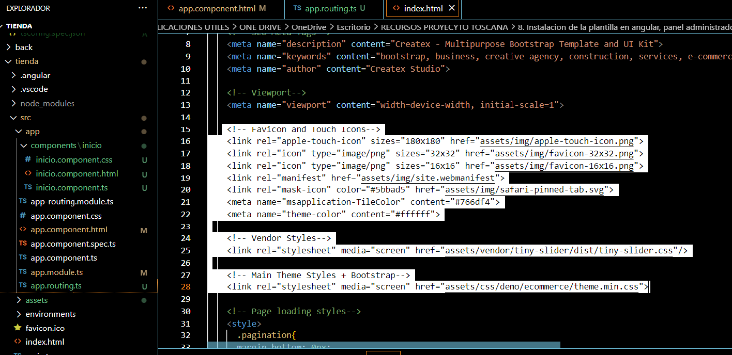

Ahora como en el caso de admin lo primero que vamos a pasar serán los links, por lo que los copiamos del archivo del recurso index.

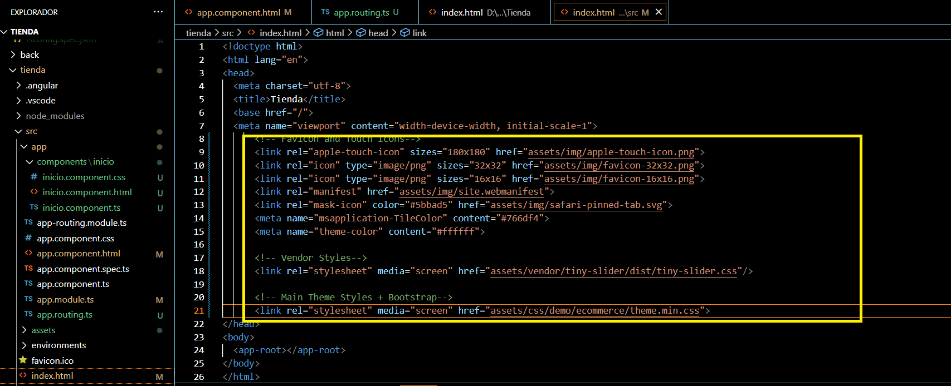

Y bien, lo pegamos en el archivo **index.html** el subproyecto tienda en la carpeta **app.**

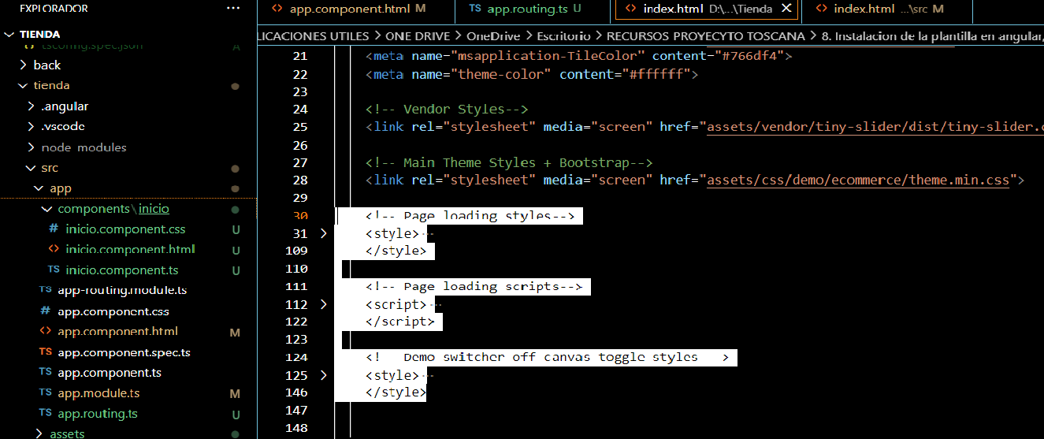

Volvemos al recuso y copiamos estos 3 primeros componentes que salen, que corresponde a 2 styles y 1 script.

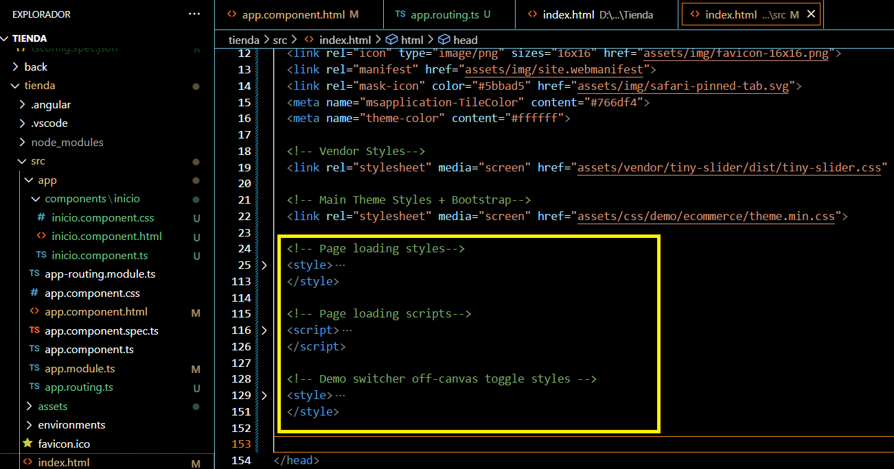

Y lo pegamos después del ultimo link del archivo index.html en app.

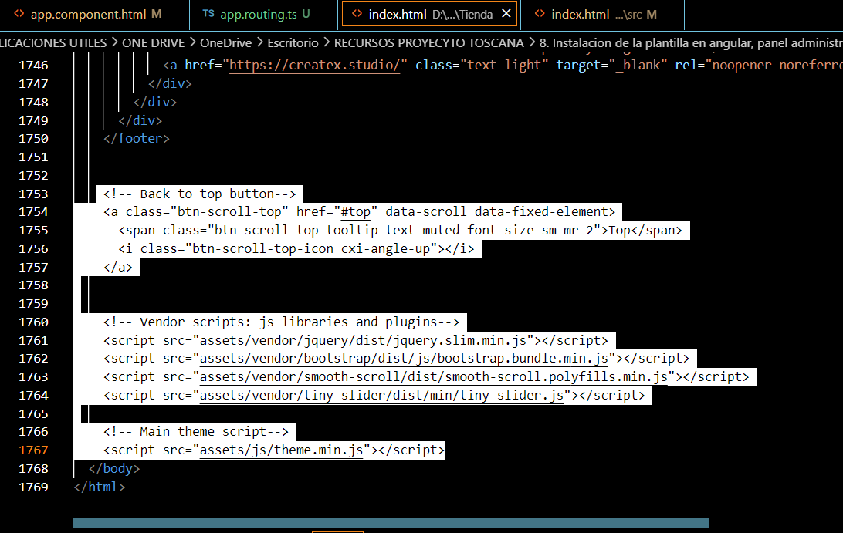

Ahora en el recurso abajo del todo copiamos los scripts y el <a>.

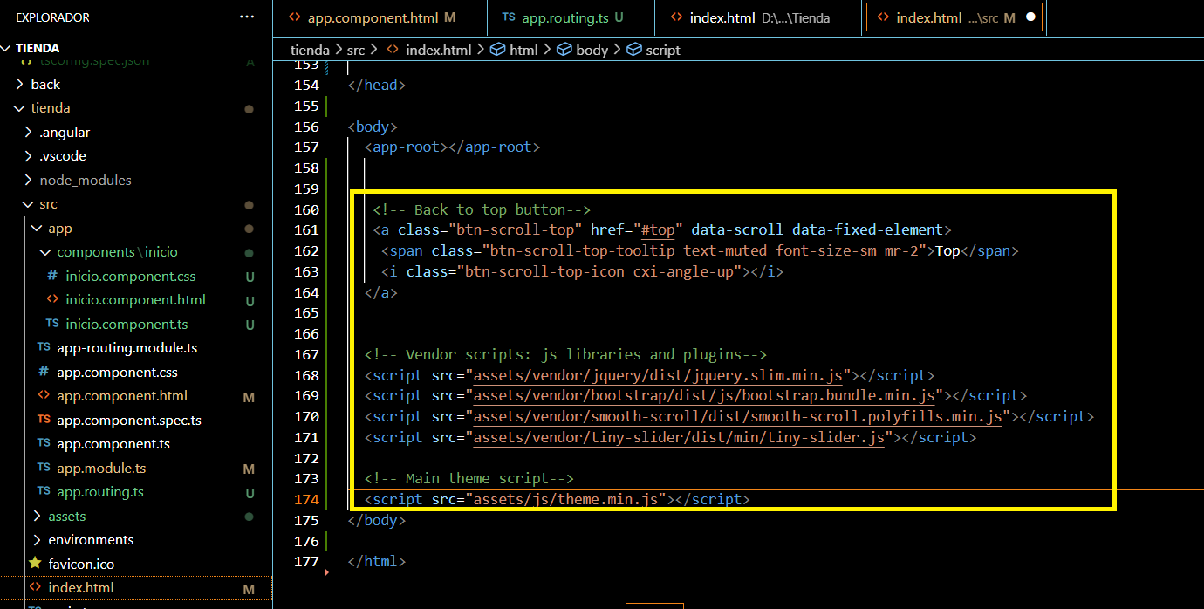

Y los pegamos en el archivo index del app, justo antes del fin de la etiqueta de **body.**

Ahora vamos a empezar a crear los componentes.

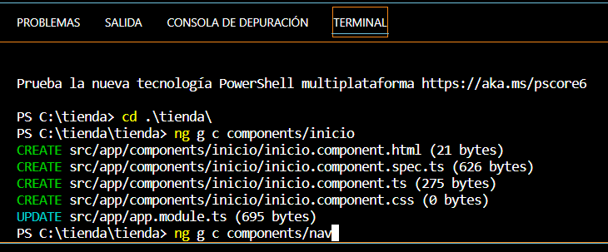

Creamos el componente **nav** que tendrá el menú superior del sitio.

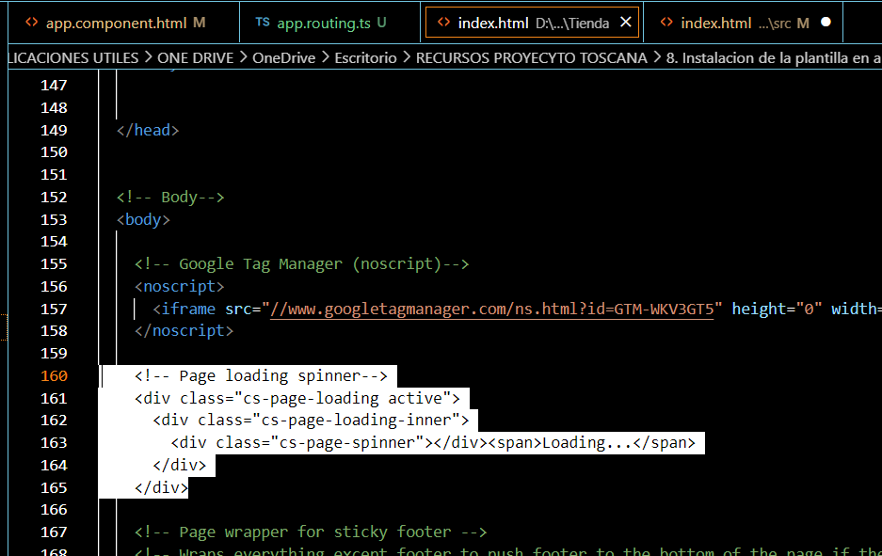

Vamos al recurso, a su sección de body pues aquí estará el diseño de la plantilla y copiamos el **spinner** .

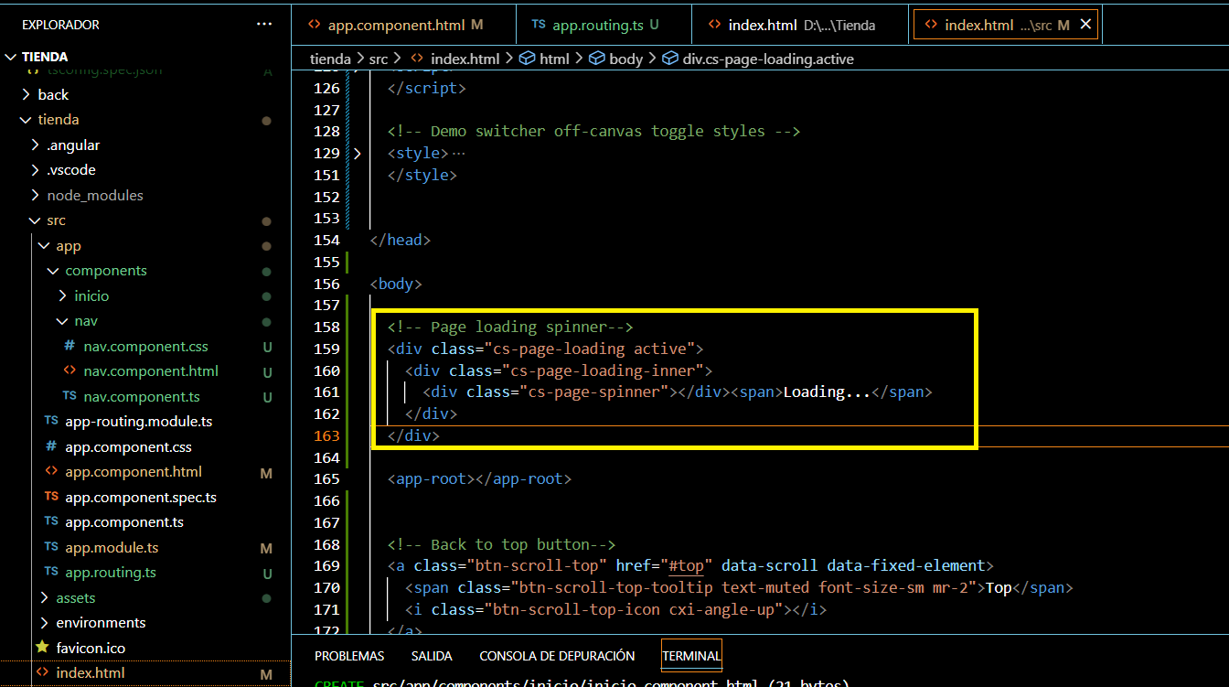

Y lo pegamos justo después de la etiqueta body en el archivo index.html de app.

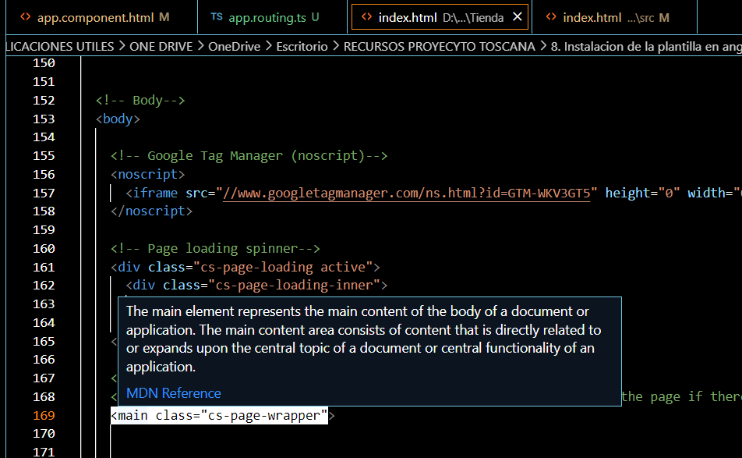copiamos el main del recurso.

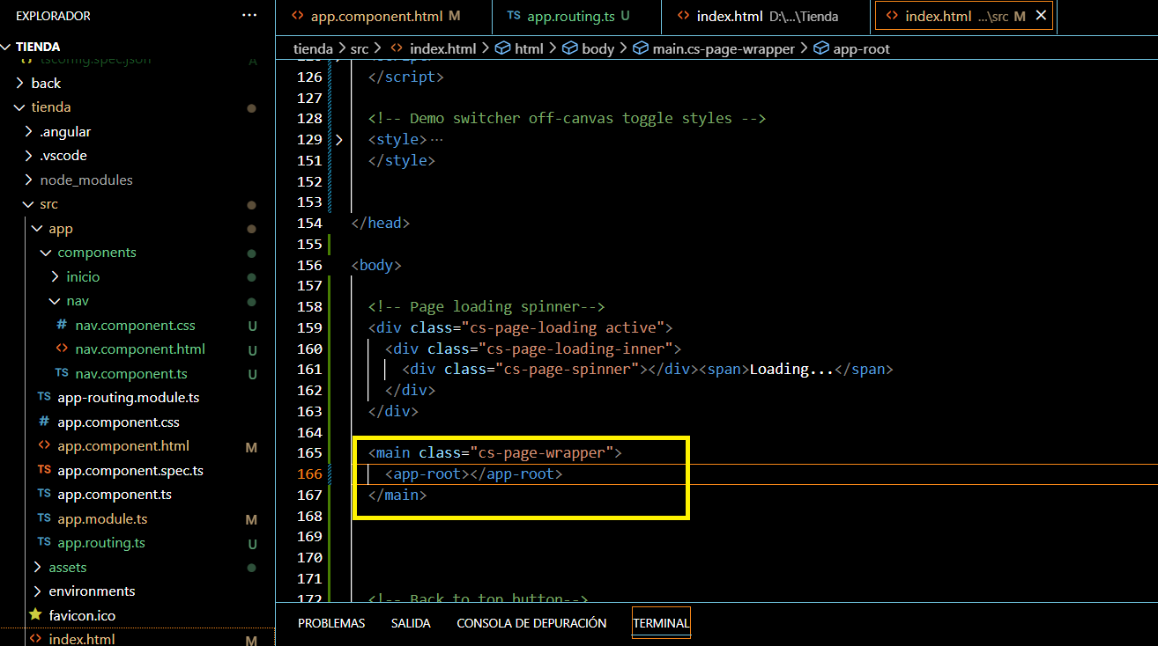Y lo pegamos debajo del spinner en el index de app, además le metemos dentro el <app-root>

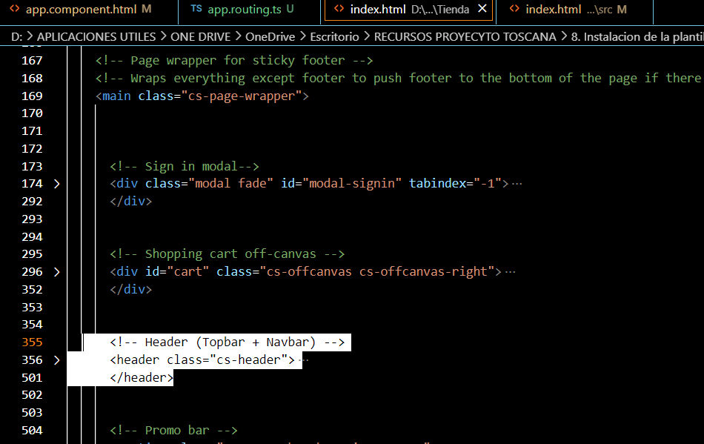

Mas abajo del archivo de index, tenemos un header con el **navbar** entonces lo copiamos.

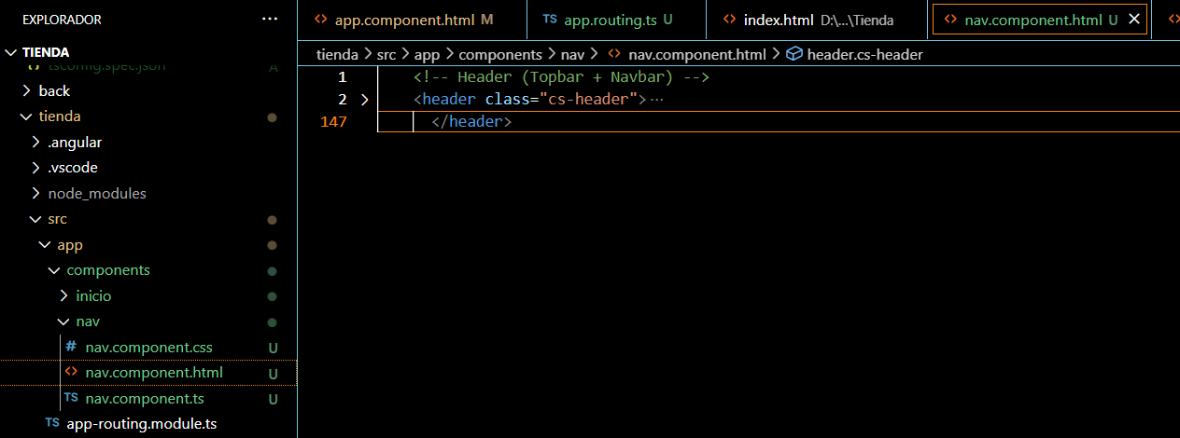Y lo pegamos en el html del componente nav.

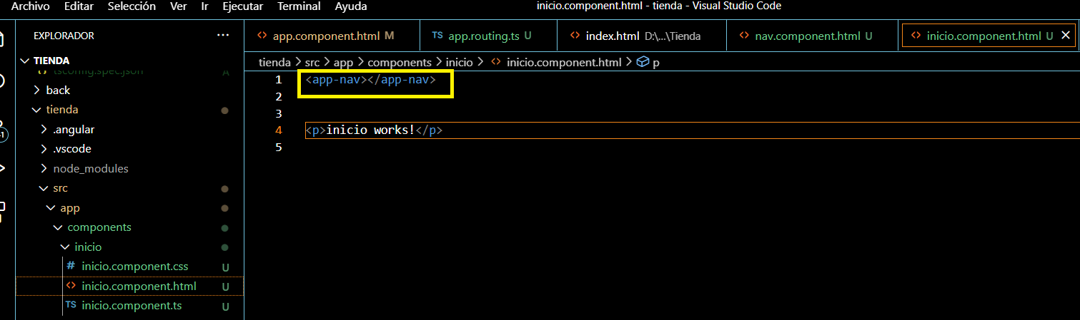

Nos dirigimos al componente de inicio e importamos el componente nav.

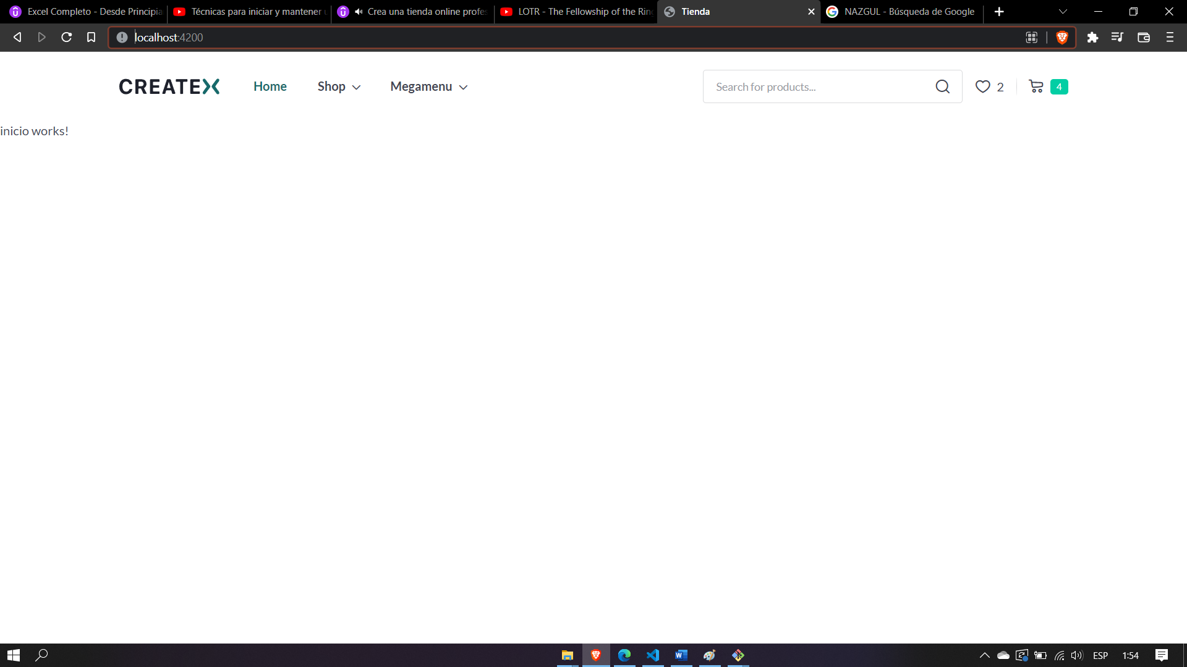

Se puede ver ahora el menú superior.

Ahora vamos a crear el componente para el pie de pagina o **footer.**

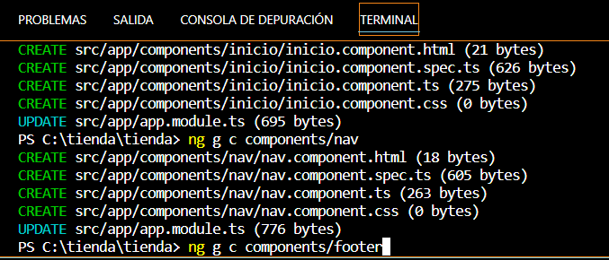

Lo creamos en el mismo visual.

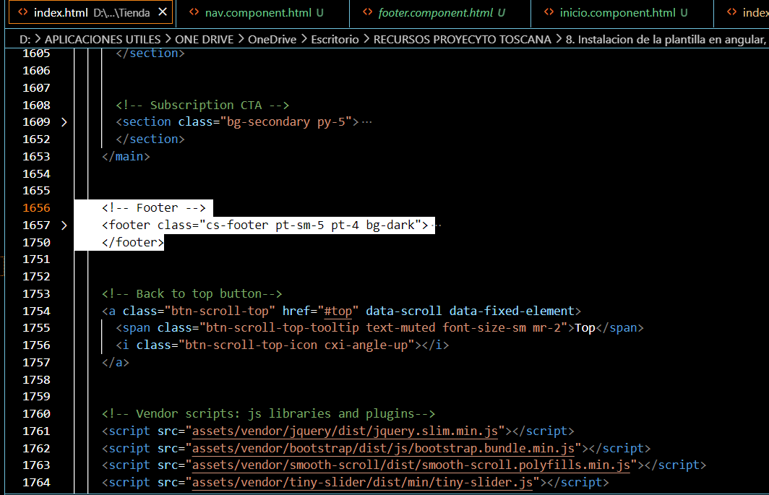

Copíamos el footer del recurso.

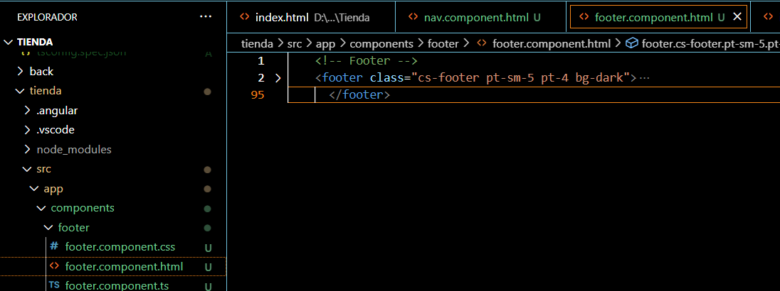y lo copiamos en el html del componente footer.

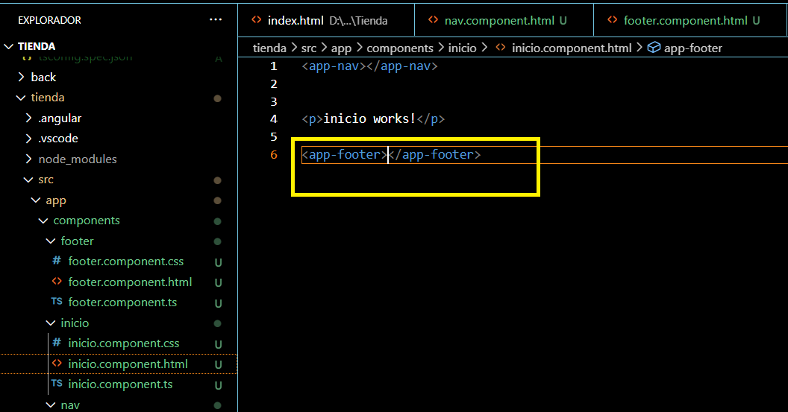finalmente importamos el footer en el archivo html del componente de inicio.

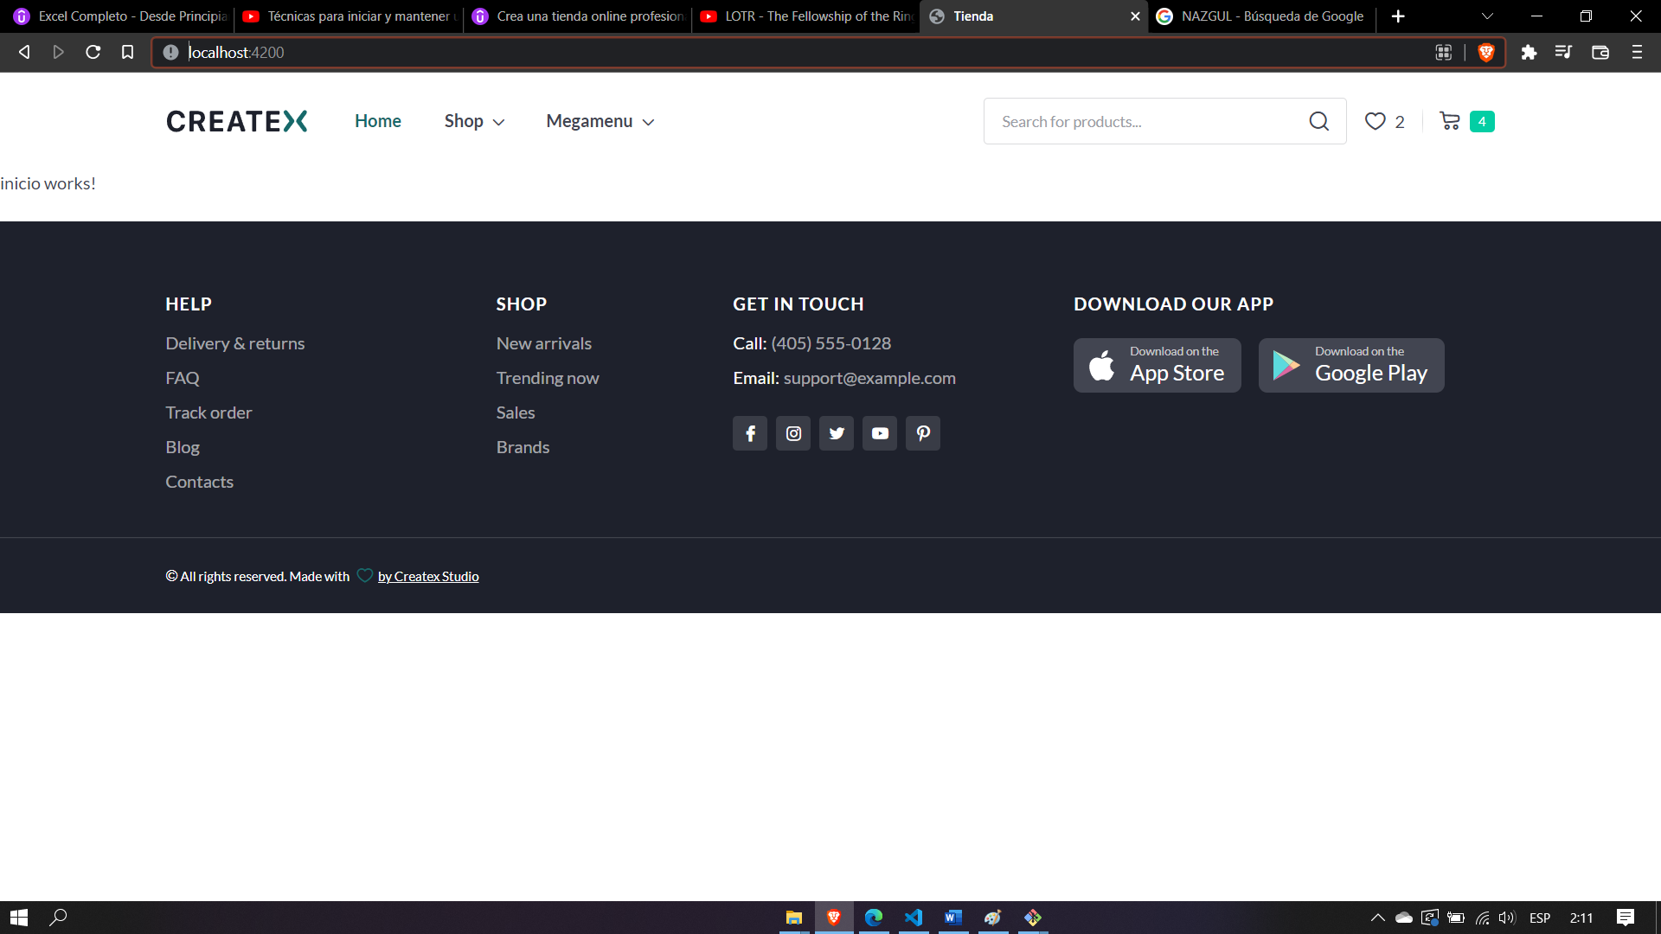

Quedando así el sitio.

### PANEL DE INICIO DE SESIÓN

En esta oportunidad vamos a trabajar el panel de inicio de sesión para todos los usuarios y vamos ya a empezar a relacionar el frontend y el backend con el fin de ir completando los requerimientos del negocio.

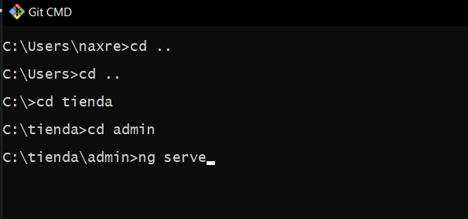

Compilamos el proyecto de admin con el comando **ng serve.**

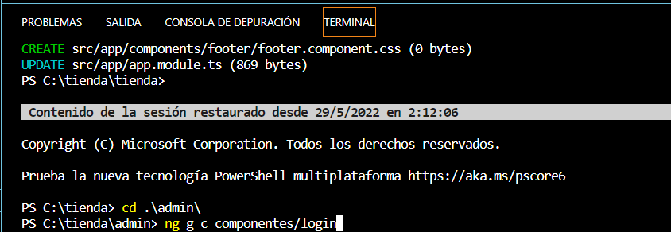

Dentro de la terminal de visual y con nuestro proyecto corriendo, creamos un nuevo componente llamado **login** en el subproyecto de angular para el admin.

Ahora vamos a ir a la ruta que enlaza este componente. Vamos al archivo **app,routing.ts**

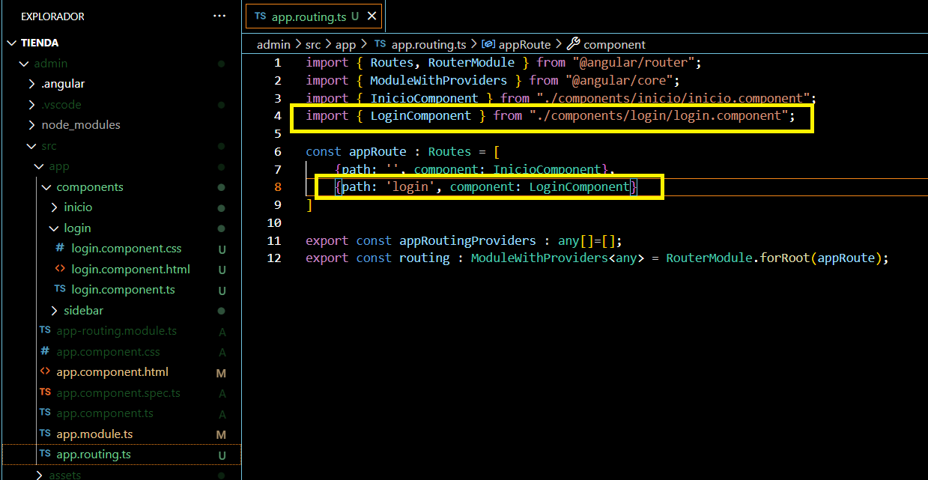

Y lo enlazamos de la siguiente manera: el **path** corresponde a la dirección, la de este es **login.** Y luego le decimos el componente que queremos **LoginComponent** usar con la sentencia **component.** Haciendo esto se importa el componente que queríamos usar.

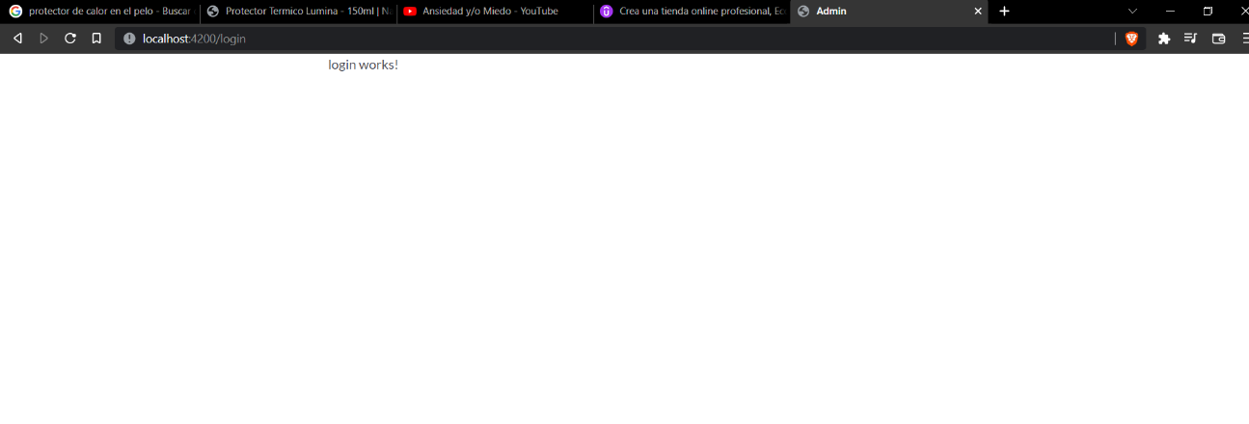

Si vemos ahora la pagina de login en el navegador, nos muestra todo su contenido html correctamente.

Ahora vamos a cargar la plantilla de login, la cual se encuentra en la carpeta de recursos donde sacábamos las plantillas.

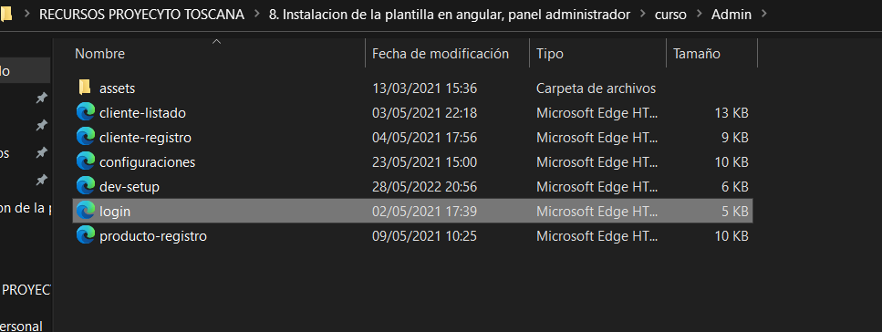

El html que usaremos se llama **login**.

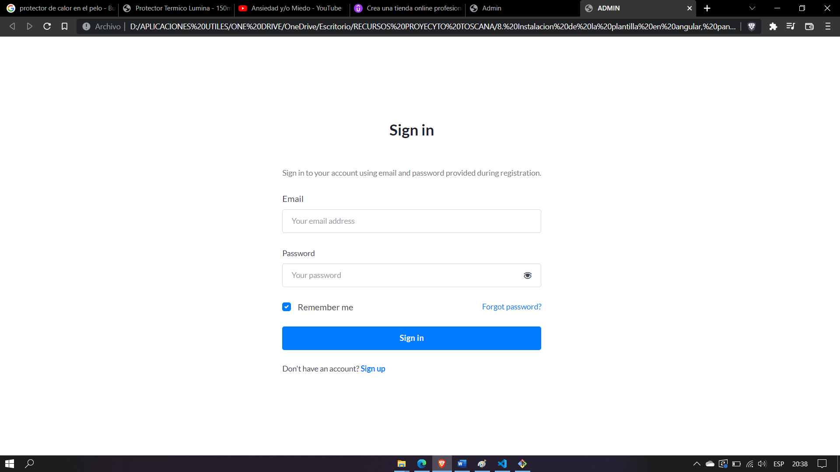

Así se ve la plantilla. La usaremos para el proyecto.

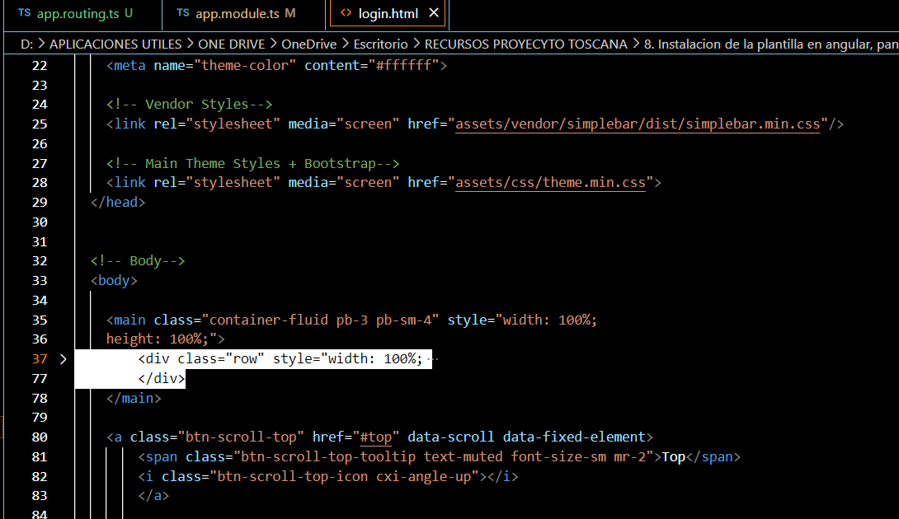

Entonces llevamos la plantilla al visual, y primero buscamos el **div row** que esta marcado en la imagen, lo copiamos.

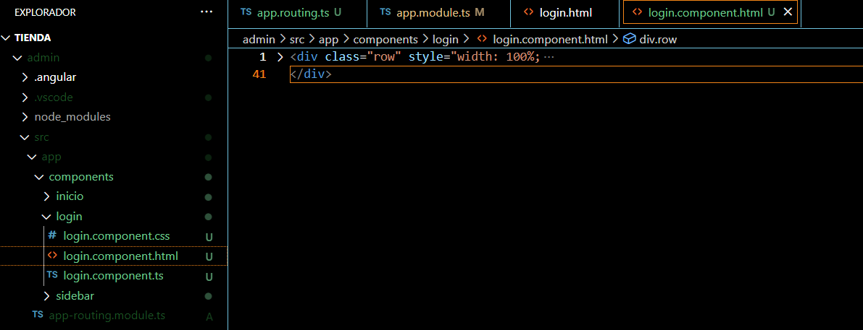

Y lo pegamos en el componente html del inicio.

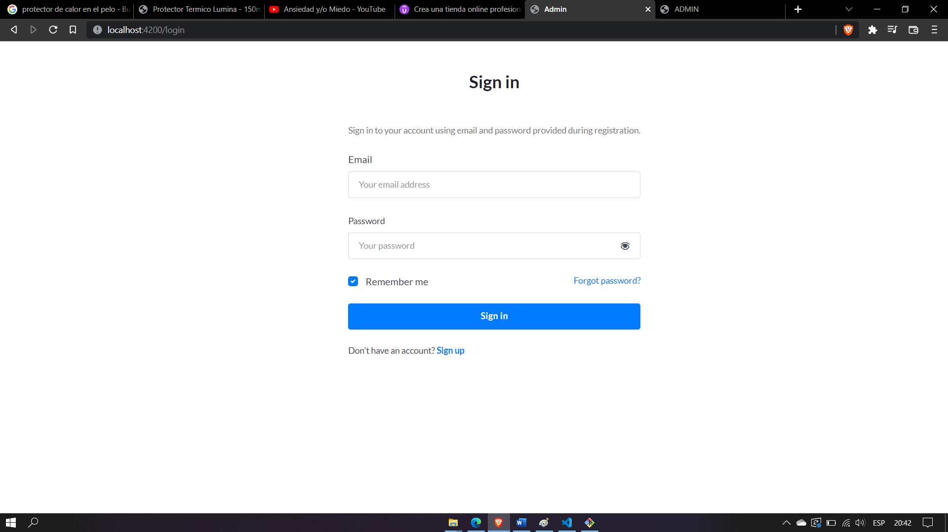 Y ahora si vez el sitio veras que se parece mucho a la plantilla. Sin embargo no esta centrado como en el de la plantilla. Para centrar el contenido es mas difícil de lo que parece, tendremos que instalar algunos paquetes para este fin.

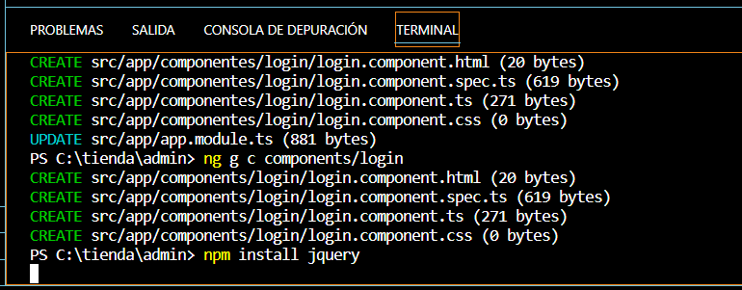

Instalamos **JQuery** en el subproyecto de admin.

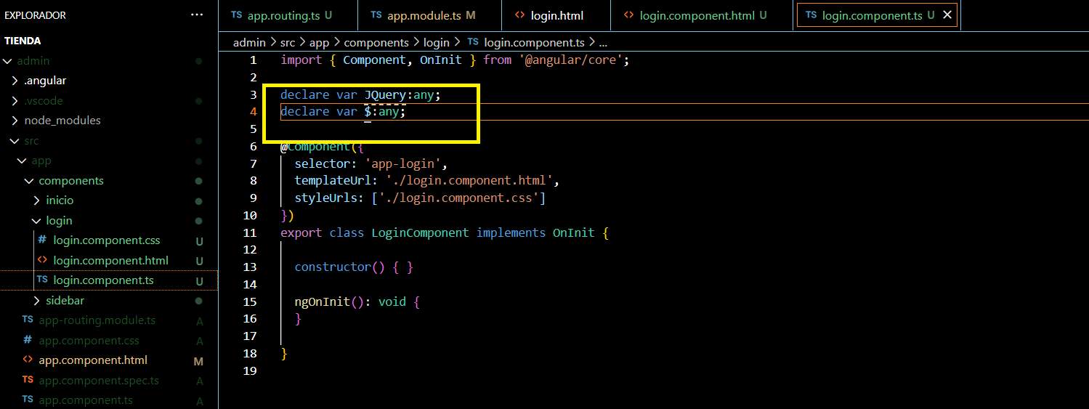

Ahora nos dirigimos al ts del componente del login **login.component.ts.** Vamos a declarar 2 variables para hacer uso del paquete jquery. La variable **JQuery** que será de tipo **any.**Y otra variable que será el símbolo de iniciación de jquery.

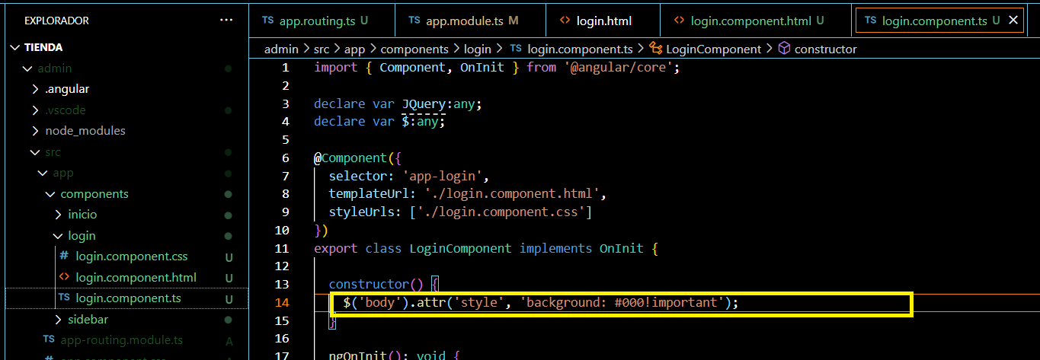

Ahora vamos a probar si esta haciendo uso del paquete jquery en el componente de login. Usando la variable de iniciación **$** en el constuctor de **login.component.ts** vamos a cambiar el color de fondo del sitio. De cambiarlo quiere decir que el jquery esta funcionando. Entonces siguiendo con la explicación, usando la variable **$** le decimos que el **body** el cuerpo del sitio, y usando la sentencia **attr** le decimos que vamos a cambiar el color a negro.

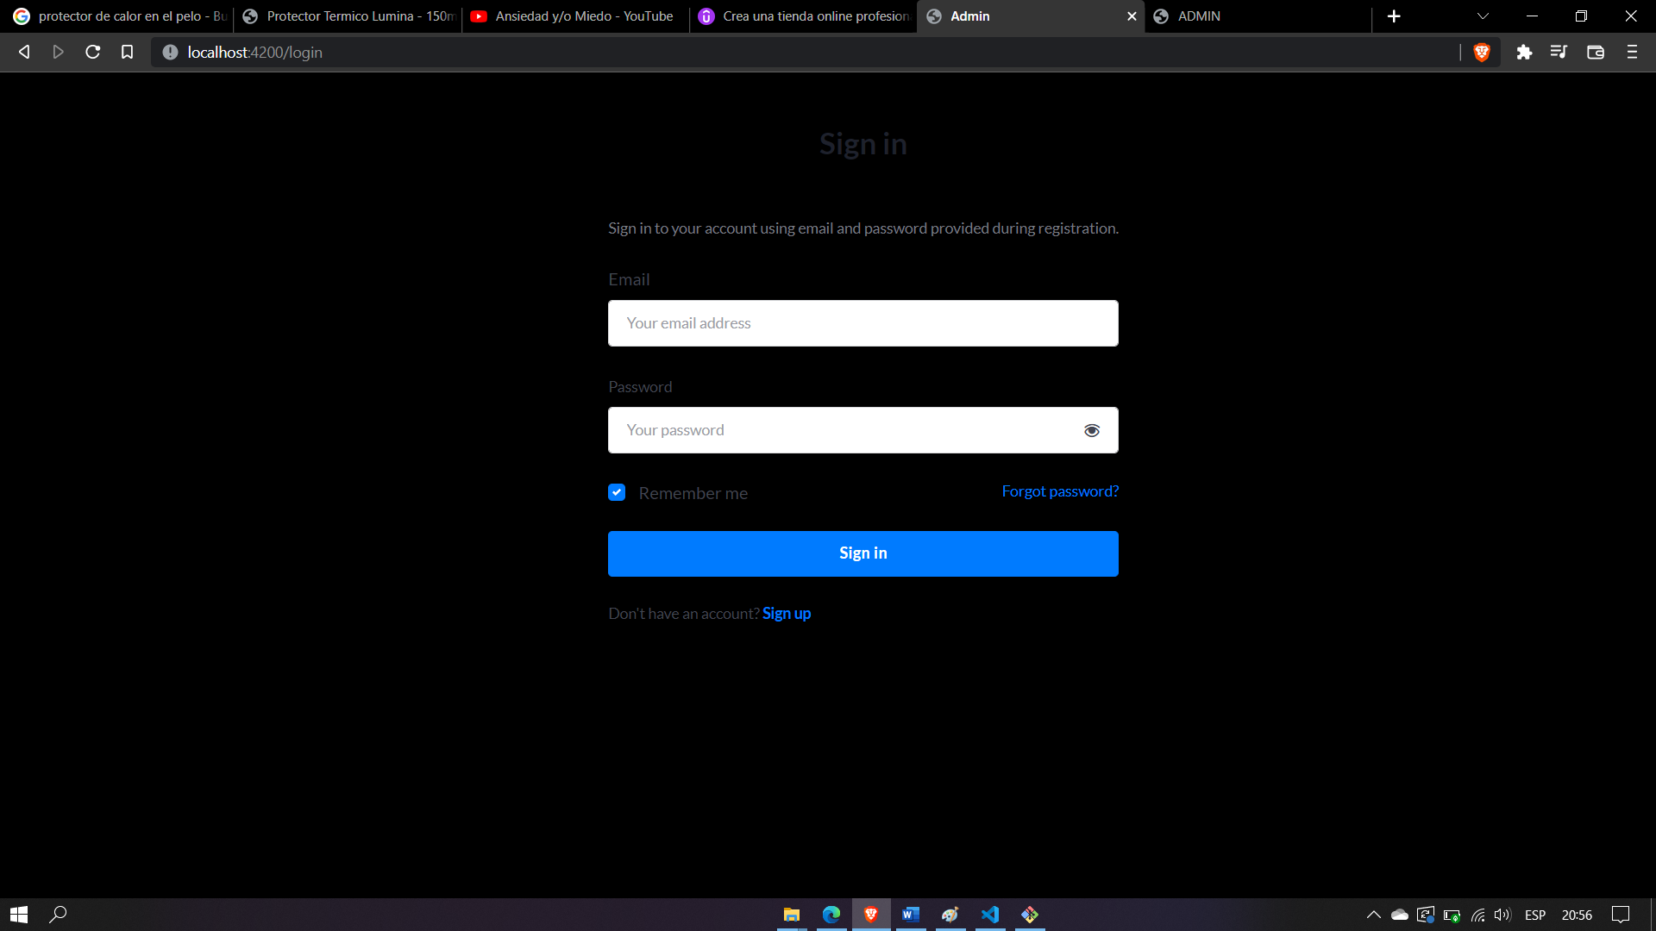

Vemos que si cambia el color.

Cambiamos algunas cosas como ponerlo todo en español, dar alertas cuando no se coloque algo valido etc.

Ahora vamos a generar un servicio que nos sirva de intermediario entre el front end y el back end.

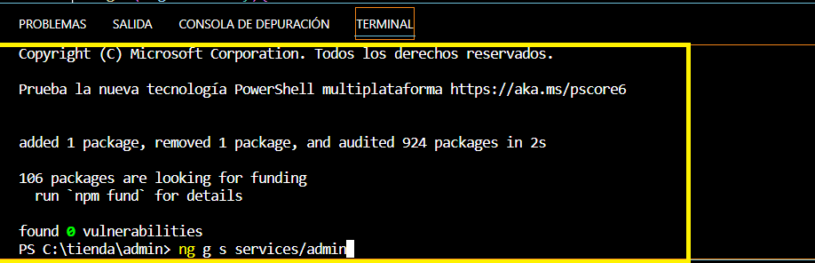

Entonces creamos un servicio de nombre admin en la carpeta **services** que estamos ccreando también.

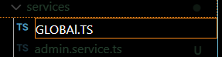

Ahora creamos en la carpeta services un archivo que nos servirá de variable global para acceder al link entre el front y el back.

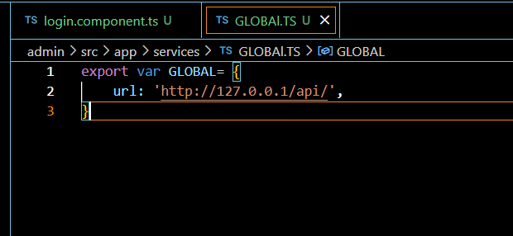

En el archivo **GLOBAL.ts** Creamos una variable y dentro de ellas le damos la ruta de conexión al backend **url.** Es la misma que tenemos en el postman dado a que ese es el enlace para el backend.

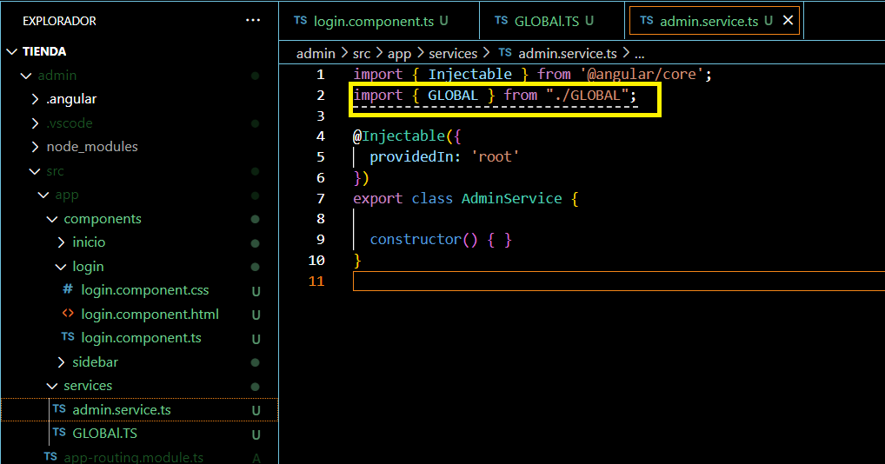

Ahora importamos esa variable con el enlace al archivo **admin.services.ts.**

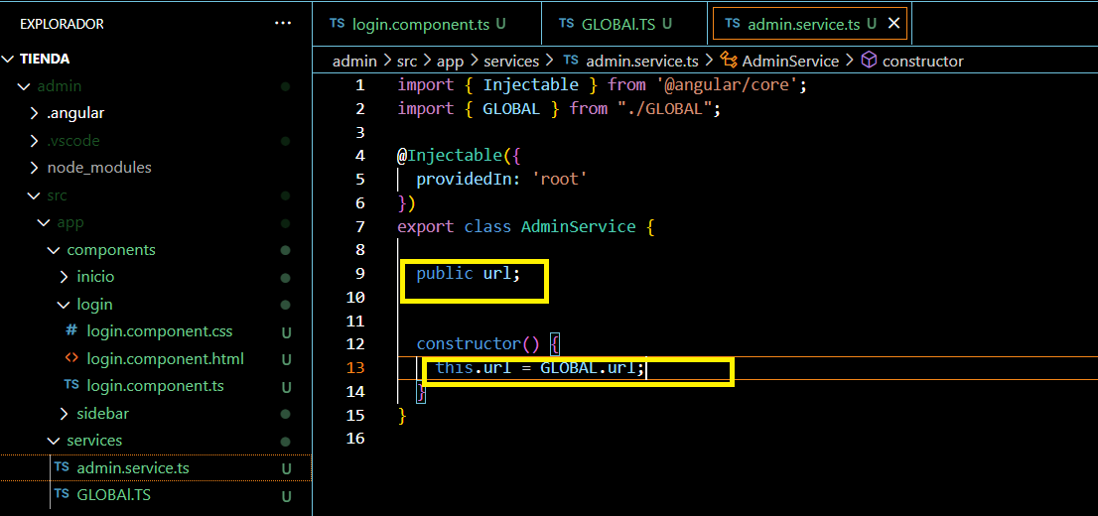

Creamos una variable publica **url**. Luego la inicializamos en el constructor de este archivo, entre las llaves **this.url** y le asignamos el valor que tiene la variable **GLOBAL** definida en el archivo del mismo nombre. Por lo que ahora la variable **url** tiene el enlace al backend.

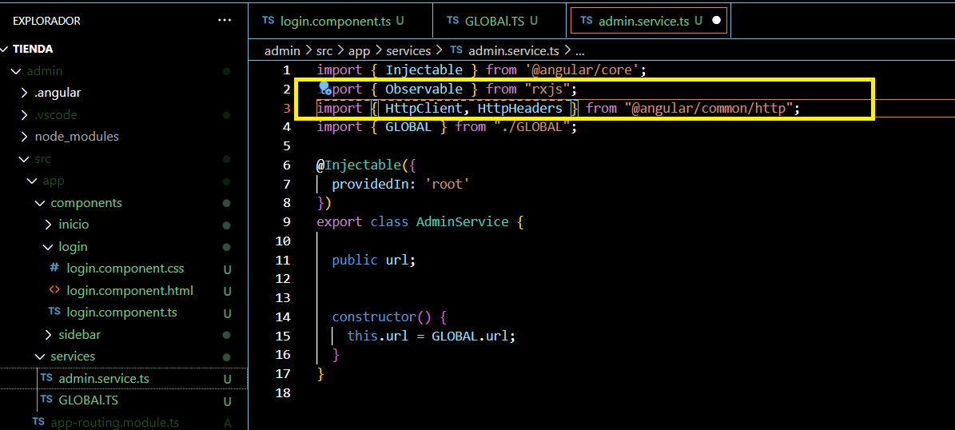

Ahora importamos una serie de herramientas para que la comunicación entre back y front funcione correctamente.